TỔNG LIÊN ĐOÀN LAO ĐỘNG VIỆT NAM

**TRƯỜNG ĐẠI HỌC TÔN ĐỨC THẮNG**

**KHOA CÔNG NGHỆ THÔNG TIN**



**ĐỒ ÁN MÔN PHÂN TÍCH VÀ THIẾT KẾ YÊU CẦU**

**PHÂN TÍCH VÀ THIẾT KẾ HỆ THỐNG QUẢN LÝ TIỆM NET**

*Người hướng dẫn*: **Th.S NGUYỄN TRỌNG NHÂN**

*Người thực hiện*: **NGUYỄN CAO KỲ – 52200056**

**DANH NGUYỄN NHỰT AN - 52200008**

**NGUYỄN MINH LUÂN – 52200077**

**NGUYỄN GIA PHÚ - 52200065**

**ĐỖ TRẦN ANH VĨNH - 52100948**

**THÀNH PHỐ HỒ CHÍ MINH, NĂM 2024**

TỔNG LIÊN ĐOÀN LAO ĐỘNG VIỆT NAM

**TRƯỜNG ĐẠI HỌC TÔN ĐỨC THẮNG**

**KHOA CÔNG NGHỆ THÔNG TIN**



**ĐỒ ÁN MÔN PHÂN TÍCH VÀ THIẾT KẾ YÊU CẦU**

**PHÂN TÍCH VÀ THIẾT KẾ HỆ THỐNG QUẢN LÝ TIỆM NET**

Người hướng dẫn: **Th.S NGUYỄN TRỌNG NHÂN**

Người thực hiện: **NGUYỄN CAO KỲ - 52200056**

**DANH NGUYỄN NHỰT AN - 52200008**

**NGUYỄN MINH LUÂN – 52200077**

**NGUYỄN GIA PHÚ - 52200065**

**ĐỖ TRẦN ANH VĨNH - 52100948**

**THÀNH PHỐ HỒ CHÍ MINH, NĂM 2024**

LỜI CẢM ƠN

Đầu tiên, với tình cảm sâu sắc và chân thành nhất, cho phép chúng em được bày tỏ lòng biết ơn đến thầy Nguyễn Trọng Nhân, thầy đã giúp đỡ chúng em trong việc củng cố các kiến thức để chúng em có thể hoàn thành được bài báo cáo cuối kỳ môn ‘Phân tích và thiết kế yêu cầu’. Trong thời gian qua, thầy đã dành thời gian để hướng dẫn và trả lời những câu hỏi của chúng em với sự kiên nhẫn và tận tình. Nhờ vậy mà chúng em đã có thể hoàn thành bài báo cáo của mình một cách hiệu quả và tự tin hơn.

Nhờ có sự hướng dẫn của thầy, chúng em đã có thể hiểu rõ hơn về nội dung môn học và hoàn thành bài tập một cách hiệu quả hơn. Chúng em cảm thấy rất hạnh phúc và tự hào khi có cơ hội được học hỏi từ thầy.

Bài báo cáo của chúng em được thực hiện trong khoảng thời gian gần 3 tuần. Bước đầu làm những bài báo cáo nên khả năng của chúng em còn hạn chế và còn nhiều bỡ ngỡ nên không tránh khỏi những thiếu sót, chúng em rất mong nhận được những ý kiến đóng góp quý báu của thầy để kiến thức của chúng em trong lĩnh vực này được hoàn thiện hơn, đồng thời có điều kiện bổ sung, nâng cao ý thức của mình.

Một lần nữa, chúng em xin chân thành cảm ơn về sự giúp đỡ và hướng dẫn tận tình của thầy. Chúng em hy vọng rằng trong tương lai, chúng em vẫn có cơ hội được học tập và được hướng dẫn bởi thầy.

Trân trọng!

**ĐỒ ÁN ĐƯỢC HOÀN THÀNH**

**TẠI TRƯỜNG ĐẠI HỌC TÔN ĐỨC THẮNG**

Chúng tôi xin cam đoan đây là sản phẩm đồ án của riêng chúng tôi và được sự hướng dẫn của thầy Nguyễn Trọng Nhân. Các nội dung nghiên cứu, kết quả trong đề tài này là trung thực và chưa công bố dưới bất kỳ hình thức nào trước đây. Những số liệu trong các bảng biểu phục vụ cho việc phân tích, nhận xét, đánh giá được chính tác giả thu thập từ các nguồn khác nhau có ghi rõ trong phần tài liệu tham khảo.

Ngoài ra, trong đồ án còn sử dụng một số nhận xét, đánh giá cũng như số liệu của các tác giả khác, cơ quan tổ chức khác đều có trích dẫn và chú thích nguồn gốc.

**Nếu phát hiện có bất kỳ sự gian lận nào chúng tôi xin hoàn toàn chịu trách nhiệm về nội dung đồ án của mình.** Trường đại học Tôn Đức Thắng không liên quan đến những vi phạm tác quyền, bản quyền do chúng tôi gây ra trong quá trình thực hiện (nếu có).

*TP. Hồ Chí Minh, ngày 07 tháng 05 năm 2024*

*Tác giả*

*(ký tên và ghi rõ họ tên)*

*Nguyễn Cao Kỳ*

*Danh Nguyễn Nhựt An*

*Nguyễn Minh Luân*

*Nguyễn Gia Phú*

*Đỗ Trần Anh Vĩnh*

PHẦN XÁC NHẬN VÀ ĐÁNH GIÁ CỦA GIẢNG VIÊN

**Phần xác nhận của GV hướng dẫn**

_______________________________________________________________________________________________________________________________________________________________________________________________________________________________________________________________________________________________________________________________________________________________________________________________________________

Tp. Hồ Chí Minh, ngày tháng năm

(kí và ghi họ tên)

**Phần đánh giá của GV chấm bài**

_______________________________________________________________________________________________________________________________________________________________________________________________________________________________________________________________________________________________________________________________________________________________________________________________________________

Tp. Hồ Chí Minh, ngày tháng năm

(kí và ghi họ tên)

MỤC LỤC

LỜI CẢM ƠN i

PHẦN XÁC NHẬN VÀ ĐÁNH GIÁ CỦA GIẢNG VIÊN iii

MỤC LỤC 1

DANH MỤC CÁC BẢNG BIỂU, HÌNH VẼ, ĐỒ THỊ 16

CHƯƠNG 1 – LỜI MỞ ĐẦU 23

CHƯƠNG 2 - KHẢO SÁT HỆ THỐNG 25

2.1 Giới thiệu 25

2.2 Quy trình phỏng vấn 26

2.2.1 Đối tượng phỏng vấn 26

2.2.2 Kế hoạch phỏng vấn 26

2.2.3 Thực hiện phỏng vấn 28

2.3 Thu thập biểu mẫu 34

2.4 Đặc tả hệ thống 36

2.4.1 Mục đích 36

2.4.2 Nội dung 36

CHƯƠNG 3 – PHÂN TÍCH YÊU CẦU 38

3.1 Yêu cầu chức năng 38

3.2 Yêu cầu phi chức năng 40

3.3 Yêu cầu kĩ thuật 41

3.4 Yêu cầu hiệu suất 41

3.5 Các tác nhân trong hệ thống 42

3.6 Các Use Case trong hệ thống 43

CHƯƠNG 4 – THIẾT KẾ HỆ THỐNG 49

4.1 Sơ đồ Use Case tổng quát 49

4.2 Đặc tả Use Case 50

UC01 - Đăng nhập 50

UC02 - Đăng xuất 52

UC03 - Đổi mật khẩu 54

UC04 - Khôi phục mật khẩu 55

UC05 - Quản lý lịch làm việc 57

UC06 – Xem lịch làm việc 59

UC07 - Thêm lịch làm việc 61

UC08 - Sửa lịch làm việc 63

UC09 - Xóa lịch làm việc 65

UC10 - Quản lý nhân viên 67

UC11 - Tìm kiếm nhân viên 69

UC12 - Tìm kiếm nhân viên theo ID 70

UC13 – Tìm kiếm nhân viên theo tên 72

UC14 – Xem thông tin nhân viên 73

UC15 - Thêm nhân viên 75

UC16 - Sửa nhân viên 76

UC17 - Thống kê doanh thu 78

UC18 - Thống kê lợi nhuận theo tháng 80

UC19 - Thống kê lợi nhuận theo năm 82

UC20 - Thống kê chi tiêu theo tháng 83

UC21 - Thống kê chi tiêu theo năm 85

UC22 - Quản lý chung 87

UC23 - Điểm danh 89

UC24 – Quản lý tài khoản người chơi 91

UC25 – Tìm kiếm người chơi 93

UC26 - Tìm kiếm người chơi theo ID 95

UC27 - Tìm kiếm người chơi theo tên 96

UC28 - Xem tài khoản người chơi 98

UC29 - Thêm tài khoản người chơi 99

UC30 - Sửa tài khoản người chơi 101

UC31 - Quản lý hóa đơn 103

UC32 – Xem thông tin hóa đơn 105

UC33 - Thêm hóa đơn 107

UC34 - Sửa hóa đơn 108

UC35 - Xóa hóa đơn 110

UC36 – Quản lý kho 111

UC37 – Xem tình trạng kho 112

UC38 - Thêm đồ ăn, nước uống 114

UC39 - Sửa đồ ăn, nước uống 115

UC40 - Quản lý máy tính 117

UC41 – Xem thông tin máy tính 119

UC42 – Thêm thông tin máy tính 121

UC43 – Sửa thông tin máy tính 123

UC44 – Xóa thông tin máy tính 125

UC45 - Quản lý thiết bị phòng máy 127

UC46 – Xem thông tin thiết bị phòng máy 128

UC47 – Thêm thông tin thiết bị phòng máy 130

UC48 – Sửa thông tin thiết bị phòng máy 132

UC49 – Xóa thông tin thiết bị phòng máy 134

UC50 - Đặt đồ ăn, nước uống 136

UC51 – Tìm món ăn, nước uống 138

UC52 - Tìm món ăn, nước uống theo tên 140

UC53 - Tìm món ăn, nước uống theo giá 141

UC54 - Tìm món ăn, nước uống theo thể loại 143

UC55 – Xem các món ăn, nước uống 145

UC56 - Thêm các món ăn, nước uống 146

UC57 - Sửa các món ăn, nước uống 147

UC58 - Xóa các món ăn, nước uống 149

UC59 – Thanh toán tài khoản 150

UC60 – Thanh toán Món ăn 152

UC61 - Hủy order 154

UC62 - Quản lý thông tin cá nhân 155

UC63 – Xem thông tin cá nhân 157

UC64 - Sửa thông tin cá nhân 158

UC65 – Xem lịch sử giao dịch 160

UC66 - Nạp tiền vào tài khoản 161

4.3 Sơ đồ tuần tự 162

Đăng nhập 162

Xem lịch làm việc 163

Điều chỉnh lịch làm việc 163

Thêm lịch làm việc 165

Thêm người chơi 166

Điều chỉnh thông tin người chơi 166

Điều chỉnh thông tin máy tính. 167

Thêm thông tin máy tính mới. 168

Đổi mật khẩu 169

Đăng Xuất 171

Thống kê 172

Tìm tài khoản người chơi 172

4.4 Sơ đồ hoạt động 173

Đăng nhập 173

Đăng ký 175

Đăng xuất 176

Khôi phục mật khẩu 177

Sửa nhân viên 179

Xem nhân viên 180

Thêm nhân viên 181

Xem lịch làm việc 182

Thêm lịch làm việc 183

Sửa lịch làm việc 184

Xóa lịch làm việc 185

Thống kê 186

Quản lý chung 187

Xem hàng tồn kho 188

Thêm đồ ăn, thức uống 189

Sửa đồ ăn, thức uống 190

Xem thông tin máy tính 191

Thêm thông tin máy tính 192

Sửa thông tin máy tính 193

Xóa thông tin máy tính 194

Xem thông tin thiết bị phòng máy 195

Thêm thông tin thiết bị phòng máy 196

Sửa thông tin thiết bị phòng máy 197

Xóa thông tin thiết bị phòng máy 198

4.5 Sơ đồ lớp 198

4.6 Mô hình ERD 200

4.7 Mô hình quan hệ 200

4.8 Mô hình phát triển phần mềm 201

TÀI LIỆU THAM KHẢO 203

DANH MỤC CÁC BẢNG BIỂU, HÌNH VẼ, ĐỒ THỊ

## DANH MỤC HÌNH

Hình 1.1 Quán net S2M Gaming 26

Hình 2.1 Biểu đồ khảo sát 35

Hình 2.2 Biểu đồ khảo sát 36

Hình 4. 1 Sơ đồ Use Case tổng quát 50

Hình 4.2 Sơ đồ Use Case Đăng nhập 51

Hình 4.3 Sơ đồ Use Case Đăng xuất 53

Hình 4.4 Sơ đồ Use Case Đổi mật khẩu 54

Hình 4.5 Sơ đồ Use Case Khôi phục mật khẩu 56

Hình 4.6 Sơ đồ Use Case quản lý lịch làm việc 58

Hình 4.7 Sơ đồ Use Case Xem lịch làm việc 60

Hình 4.8 Sơ đồ Use Case Thêm lịch làm việc 62

Hình 4.9 Sơ đồ Use Case Sửa lịch làm việc 64

Hình 4.10 Sơ đồ Use Case Xóa lịch làm việc 66

Hình 4.11 Sơ đồ Use Case Quản lý nhân viên 68

Hình 4.12 Sơ đồ Use Case Tìm kiếm nhân viên 69

Hình 4.13 Sơ đồ Use Case Tìm kiếm nhân viên theo ID 71

Hình 4.14 Sơ đồ Use Case Tìm kiếm nhân viên theo tên 72

Hình 4.15 Sơ đồ Use Case Xem thông tin nhân viên 74

Hình 4.16 Sơ đồ Use Case Thêm nhân viên 75

Hình 4.17 Sơ đồ Use Case Sửa nhân viên 77

Hình 4.18 Sơ đồ Use Case Thống kê doanh thu 79

Hình 4.19 Sơ đồ Use Case Thống kê lợi nhuận theo tháng 81

Hình 4.20 Sơ đồ Use Case Thống kê lợi nhuận theo năm 82

Hình 4.21 Sơ đồ Use Case Thống kê chi tiêu theo tháng 84

Hình 4.22 Sơ đồ Use Case Thống kê chi tiêu theo năm 86

Hình 4.23 Sơ đồ Use Case Quản lý chung 88

Hình 4.24 Sơ đồ Use Case Điểm danh 90

Hình 4.25 Sơ đồ Use Case Quản lý tài khoản người chơi 92

Hình 4.26 Sơ đồ Use Case Tìm kiếm người chơi 94

Hình 4.27 Sơ đồ Use Case Tìm kiếm người chơi theo ID 95

Hình 4.28 Sơ đồ Use Case Tìm kiếm người chơi theo tên 97

Hình 4.29 Sơ đồ Use Case Xem tài khoản người chơi 98

Hình 4.30 Sơ đồ Use Case Thêm tài khoản người chơi 100

Hình 4.31 Sơ đồ Use Case Sửa tài khoản người chơi 102

Hình 4.32 Sơ đồ Use Case Quản lý hóa đơn 104

Hình 4.33 Sơ đồ Use Case Xem thông tin hóa đơn 106

Hình 4.34 Sơ đồ Use Case Thêm hóa đơn 107

Hình 4.35 Sơ đồ Use Case Sửa hóa đơn 108

Hình 4.36 Sơ đồ Use Case Xóa hóa đơn 110

Hình 4.37 Sơ đồ Use Case Quản lý kho 111

Hình 4.38 Sơ đồ Use Case Xem tình trạng kho 113

Hình 4.39 Sơ đồ Use Case Thêm đồ ăn, thức uống 114

Hình 4.40 Sơ đồ Use Case Sửa đồ ăn, thức uống 116

Hình 4.41 Sơ đồ Use Case Quản lý máy tính 118

Hình 4.42 Sơ đồ Use Case Xem thông tin máy tính 120

Hình 4.43 Sơ đồ Use Case Thêm thông tin máy tính 122

Hình 4.44 Sơ đồ Use Case Sửa thông tin máy tính 124

Hình 4.45 Sơ đồ Use Case Xóa thông tin máy tính 126

Hình 4.46 Sơ đồ Use Case Quản lý thiết bị phòng máy 127

Hình 4.47 Sơ đồ Use Case Xem thông tin thiết bị phòng máy 129

Hình 4.48 Sơ đồ Use Case Thêm thông tin thiết bị phòng máy 131

Hình 4.49 Sơ đồ Use Case Sửa thông tin thiết bị phòng máy 133

Hình 4.50 Sơ đồ Use Case Xóa thông tin thiết bị phòng máy 135

Hình 4.51 Sơ đồ Use Case Đặt đồ ăn, nước uống 137

Hình 4.52 Sơ đồ Use Case Tìm kiếm món ăn, nước uống 139

Hình 4.53 Sơ đồ Use Case Tìm kiếm món ăn, nước uống theo tên 140

Hình 4.54 Sơ đồ Use Case Tìm kiếm món ăn, nước uống theo giá 142

Hình 4.55 Sơ đồ Use Case Tìm kiếm món ăn, nước uống theo thể loại 144

Hình 4.56 Sơ đồ Use Case Xem món ăn, nước uống 145

Hình 4.57 Sơ đồ Use Case Thêm món ăn, nước uống 146

Hình 4.58 Sơ đồ Use Case Sửa món ăn, nước uống 148

Hình 4.59 Sơ đồ Use Case Xóa món ăn, nước uống 149

Hình 4.60 Sơ đồ Use Case Thanh toán tài khoản 150

Hình 4.61 Sơ đồ Use Case Thanh toán món ăn 152

Hình 4.62 Sơ đồ Use Case Hủy order 154

Hình 4.63 Sơ đồ Use Case Quản lý thông tin cá nhân 156

Hình 4.64 Sơ đồ Use Case Xem thông tin cá nhân 157

Hình 4.65 Sơ đồ Use Case Sửa thông tin cá nhân 159

Hình 4.66 Sơ đồ Use Case Xem lịch sử giao dịch 160

Hình 4.67 Đặc tả Use Case Xem lịch sử giao dịch 161

Hình 4.68 Sơ đồ Use Case Nạp tiền vào tài khoản 161

Hình 4.69 Sơ đồ tuần tự Đăng nhập 163

Hình 4.70 Sơ đồ tuần tự Xem lịch làm việc 163

Hình 4.71 Sơ đồ tuần tự Điều chỉnh lịch làm việc 164

Hình 4.72 Sơ đồ tuần tự Thêm lịch làm việc 165

Hình 4.73 Sơ đồ tuần tự thêm người chơi 166

Hình 4.74 Sơ đồ tuần tự Điều chỉnh thông tin người chơi 167

Hình 4.75 Sơ đồ tuần tự Điều chỉnh thông tin máy tính 168

Hình 4.77 Sơ đồ tuần tự Thêm thông tin máy tính 169

Hình 4.78 Sơ đồ tuần tự Đổi mật khẩu 170

Hình 4.78 Sơ đồ tuần tự Đăng xuất 171

Hình 4.80 Sơ đồ tuần tự thống kê 172

Hình 4.80 Sơ đồ tuần tự Tìm thông tin người chơi 173

Hình 4.81 Sơ đồ hoạt động Đăng nhập 174

Hình 4.82 Sơ đồ hoạt động Đăng ký 175

Hình 4.83 Sơ đồ hoạt động Đăng xuất 176

Hình 4.84 Sơ đồ hoạt động Khôi phục mật khẩu 177

Hình 4.85 Sơ đồ hoạt động Sửa nhân viên 179

Hình 4.86 Sơ đồ hoạt động Xem nhân viên 180

Hình 4.87 Sơ đồ hoạt động Thêm nhân viên 181

Hình 4.88 Sơ đồ hoạt động Xem lịch làm việc 182

Hình 4.89 Sơ đồ hoạt động Thêm lịch làm việc 183

Hình 4.90 Sơ đồ hoạt động Sửa lịch làm việc 184

Hình 4.91 Sơ đồ hoạt động Xóa lịch làm việc 185

Hình 4.92 Sơ đồ hoạt động Thống kê 186

Hình 4.93 Sơ đồ hoạt động Quản lý chung 187

Hình 4.94 Sơ đồ hoạt động Xem hàng tồn kho 188

Hình 4.95 Sơ đồ hoạt động Thêm đồ ăn, nước uống 189

Hình 4.96 Sơ đồ hoạt động Sửa đồ ăn, thức uống 190

Hình 4.97 Sơ đồ hoạt động Xem thông tin máy tính 191

Hình 4.98 Sơ đồ hoạt động Thêm thông tin máy tính 192

Hình 4.99 Sơ đồ hoạt động Sửa thông tin máy tính 193

Hình 4.100 Sơ đồ hoạt động Xóa thông tin máy tính 194

Hình 4.101 Sơ đồ hoạt động Xem thông tin thiết bị phòng máy 195

Hình 4.102 Sơ đồ hoạt động Xem thông tin thiết bị phòng máy 196

Hình 4.103 Sơ đồ hoạt động Sửa thông tin thiết bị phòng máy 197

Hình 4.104 Sơ đồ hoạt động Xóa thông tin thiết bị phòng máy 198

Hình 4.105 Sơ đồ lớp hệ thống 200

Hình 4.106 Mô hình ERD hệ thống 200

Hình 4.107 Mô hình quan hệ hệ thống 201

**DANH MỤC BẢNG**

Bảng 2.1 Bảng kế hoạch phỏng vấn 28

Bảng 2.2 Bảng nội dung phỏng vấn 34

Bảng 3.1 Bảng các tác nhân trong hệ thống 43

Bảng 3.2 Bảng Use Case trong hệ thống 49

Bảng 4.1 Đặc tả Use Case Đăng nhập 52

Bảng 4.2 Đặc tả Use Case Đăng xuất 54

Bảng 4.3 Đặc tả Use Case Đổi mật khẩu 55

Bảng 4.4 Đặc tả Use Case Khôi phục mật khẩu 57

Bảng 4.5 Đặc tả Use Case Quản lý lịch làm việc 59

Bảng 4.6 Đặc tả Use Case Xem lịch làm việc 61

Bảng 4.7 Đặc tả Use Case Thêm lịch làm việc 63

Bảng 4.8 Đặc tả Use Case Sửa lịch làm việc 65

Bảng 4.9 Đặc tả Use Case Xóa lịch làm việc 67

Bảng 4.10 Đặc tả Use Case Quản lý lịch làm việc 69

Bảng 4.11 Đặc tả Use Case Tìm kiếm nhân viên 70

Bảng 4.12 Đặc tả Use Case Tìm kiếm nhân viên theo ID 72

Bảng 4.13 Đặc tả Use Case Tìm kiếm nhân viên theo tên 73

Bảng 4.14 Đặc tả Use Case Xem thông tin nhân viên 75

Bảng 4.15 Đặc tả Use Case Thêm nhân viên 76

Bảng 4.16 Đặc tả Use Case Sửa nhân viên 78

Bảng 4.17 Đặc tả Use Case Thống kê doanh thu 80

Bảng 4.18 Đặc tả Use Case Thống kê lợi nhuận theo tháng 82

Bảng 4.19 Đặc tả Use Case Thống kê lợi nhuận theo năm 83

Bảng 4.20 Đặc tả Use Case Thống kê chi tiêu theo tháng 85

Bảng 4.21 Đặc tả Use Case Thống kê chi tiêu theo năm 87

Bảng 4.22 Đặc tả Use Case Quản lý chung 89

Bảng 4.23 Đặc tả Use Case Điểm danh 91

Bảng 4.24 Đặc tả Use Case Quản lý tài khoản người chơi 93

Bảng 4.25 Đặc tả Use Case Tìm kiếm người chơi 95

Bảng 4.26 Đặc tả Use Case Tìm kiếm người chơi theo ID 96

Bảng 4.27 Đặc tả Use Case Tìm kiếm người chơi theo tên 98

Bảng 4.28 Đặc tả Use Case Xem tài khoản người chơi 99

Bảng 4.29 Đặc tả Use Case Thêm tài khoản người chơi 101

Bảng 4.30 Đặc tả Use Case Sửa tài khoản người chơi 103

Bảng 4.31 Đặc tả Use Case Quản lý hóa đơn 105

Bảng 4.32 Đặc tả Use Case Xem thông tin hóa đơn 107

Bảng 4.33 Đặc tả Use Case Thêm hóa đơn 108

Bảng 4.34 Đặc tả Use Case Sửa hóa đơn 110

Bảng 4.35 Đặc tả Use Case Xóa hóa đơn 111

Bảng 4.36 Đặc tả Use Case Quản lý kho 112

Bảng 4.37 Đặc tả Use Case Xem tình trạng kho 114

Bảng 4.38 Đặc tả Use Case Thêm đồ ăn, thức uống uống 115

Bảng 4.39 Đặc tả Use Case Sửa đồ ăn, thức uống 117

Bảng 4.40 Đặc tả Use Case Quản lý máy tính 119

Bảng 4.41 Đặc tả Use Case Xem thông tin máy tính 121

Bảng 4.42 Đặc tả Use Case Thêm thông tin máy tính 123

Bảng 4.43 Đặc tả Use Case Sửa thông tin máy tính 125

Bảng 4.44 Đặc tả Use Case Xóa thông tin máy tính 127

Bảng 4.45 Đặc tả Use Case Quản lý thiết bị phòng máy 128

Bảng 4.46 Đặc tả Use Case Xem thông tin thiết bị phòng máy 130

Bảng 4.47 Đặc tả Use Case Thêm thông tin thiết bị phòng máy 132

Bảng 4.48 Đặc tả Use Case Sửa thông tin thiết bị phòng máy 134

Bảng 4.49 Đặc tả Use Case Xóa thông tin thiết bị phòng máy 136

Bảng 4.50 Đặc tả Use Case Đặt đồ ăn, nước uống 138

Bảng 4.51 Đặc tả Use Case Tìm kiếm món ăn, nước uống 140

Bảng 4.52 Đặc tả Use Case Tìm kiếm món ăn, nước uống theo tên 141

Bảng 4.53 Đặc tả Use Case Tìm kiếm món ăn, nước uống theo giá 143

Bảng 4.54 Đặc tả Use Case Tìm kiếm món ăn, nước uống theo thể loại 145

Bảng 4.55 Đặc tả Use Case Xem món ăn, nước uống 146

Bảng 4.56 Đặc tả Use Case Thêm món ăn, nước uống 147

Bảng 4.57 Đặc tả Use Case Sửa món ăn, nước uống 149

Bảng 4.58 Đặc tả Use Case Xóa món ăn, nước uống 150

Bảng 4. 59 Đặc tả Use Case Thanh toán tài khoản 152

Bảng 4.60 Đặc tả Use Case Thanh toán món ăn 154

Bảng 4.61 Đặc tả Use Case Hủy order 155

Bảng 4.62 Đặc tả Use Case Quản lý thông tin cá nhân 157

Bảng 4.63 Đặc tả Use Case Xem thông tin cá nhân 158

Bảng 4.64 Đặc tả Use Case Sửa thông tin cá nhân 160

Bảng 4.65 Đặc tả Use Case Nạp tiền vào tài khoản 162

CHƯƠNG 1 – LỜI MỞ ĐẦU

Trong bối cảnh hiện nay, với sự bùng nổ của công nghệ thông tin và mạng Internet, việc quản lý các tiệm Net không chỉ là một thách thức mà còn là một yêu cầu cấp thiết. Tiệm net không chỉ đơn thuần là nơi cung cấp dịch vụ truy cập Internet mà còn trở thành điểm đến phổ biến cho giới trẻ, sinh viên và người trẻ để làm việc, giải trí và học tập.

Nhận thức được tầm quan trọng của việc quản lý tiệm Net hiệu quả, chúng tôi đã quyết định chọn đề tài "Quản lý tiệm Net". Đề tài này không chỉ là một bước tiến quan trọng trong việc ứng dụng kiến thức của môn học “Phân tích và thiết kế yêu cầu” mà còn là cơ hội để áp dụng các phương pháp, công cụ và kỹ thuật mới nhất vào thực tế.

Bằng việc phân tích chuyên sâu và thiết kế một hệ thống quản lý tiệm Net hiệu quả, chúng tôi hy vọng sẽ đóng góp vào việc nâng cao chất lượng dịch vụ, tối ưu hóa hoạt động kinh doanh và tạo ra trải nghiệm tốt nhất cho khách hàng. Đồng thời, thông qua đề tài này, chúng tôi cũng mong muốn học hỏi và trải nghiệm thêm về quy trình phân tích và thiết kế hệ thống một cách chi tiết và có hệ thống.

Chúng tôi hy vọng rằng bài nghiên cứu này sẽ mang lại giá trị và cống hiến tích cực cho lĩnh vực quản lý tiệm net cũng như cho việc học tập và nghiên cứu của chúng tôi. Trân trọng cảm ơn!

CHƯƠNG 2 - KHẢO SÁT HỆ THỐNG

2.1 Giới thiệu

Trong thế giới hiện đại đầy phấn khích của công nghệ thông tin và mạng Internet, S2M Gaming không chỉ là một tiệm Net đơn giản, mà là một điểm đến độc đáo và thú vị dành cho cộng đồng game thủ tại quận 7. Với không gian hiện đại, thiết kế sáng tạo và dịch vụ chất lượng, S2M Gaming tự hào là điểm hẹn lý tưởng cho các game thủ trẻ tuổi và những người yêu thích công nghệ.

Tại S2M Gaming, chúng tôi không chỉ cung cấp dịch vụ truy cập Internet nhanh chóng và ổn định mà còn mang đến trải nghiệm gaming hoàn hảo. Với các máy tính cấu hình mạnh mẽ và các tựa game mới nhất, khách hàng tại S2M Gaming có thể thỏa sức thể hiện kỹ năng và trải nghiệm những trận đấu đầy kịch tính cùng bạn bè.

Ngoài ra, không gian thoải mái và thân thiện tại S2M Gaming còn là nơi lý tưởng để học tập và làm việc. Với các tiện ích như phòng họp riêng, máy in và scanner, chúng tôi đảm bảo môi trường làm việc hiệu quả cho sinh viên, freelancer và những người muốn tập trung vào công việc của mình.

Chúng tôi tin rằng S2M Gaming không chỉ là một địa điểm giải trí mà còn là một phần không thể thiếu của cộng đồng game thủ và người yêu công nghệ tại Quận 7. Hãy đến và khám phá S2M Gaming - nơi kết nối những đam mê, chia sẻ niềm vui và tạo ra những kỷ niệm đáng nhớ!

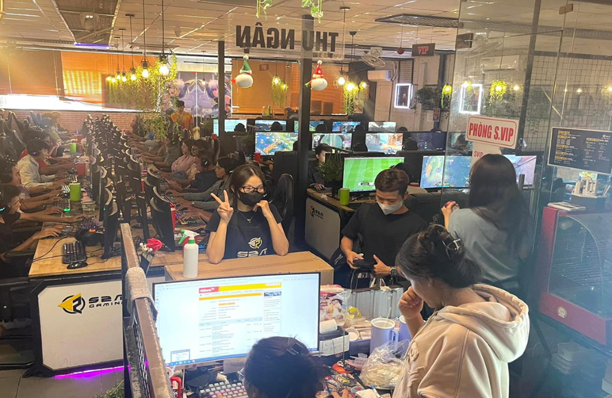

Hình 1.1 Quán net S2M Gaming

2.2 Quy trình phỏng vấn

2.2.1 Đối tượng phỏng vấn

- Tiệm Internet S2M GAMING

- Địa chỉ: 525 Lê Văn Lương - Quận 7, TP. Hồ Chí Minh

2.2.2 Kế hoạch phỏng vấn

|  |  |  |  |
| --- | --- | --- | --- |
| STT | Chức năng | Yêu cầu | Ngày bắt đầu - kết thúc phỏng vấn |
| 1 | Quản lý thông tin khách hàng | Lưu trữ và quản lý thông tin của khách hàng, bao gồm tên,số điện thoại, email, … | 01/04/2024 - 01/04/2024 |
| 2 | Quản lý máy tính | Quản lý thông tin, cấu hình các loại máy tính, tình trạng máy. | 01/04/2024 - 01/04/2024 |
| 3 | Quản lý nhân viên | Lưu thông tin nhân viên, theo dõi và đánh giá quá trình làm việc của nhân viên | 01/04/2024 - 01/04/2024 |
| 4 | Quản lý doanh thu | Quản lý các hoạt động tài chính của cửa hàng, bao gồm việc ghi nhận và theo dõi thu chi, lợi nhuận và tổng kết tài chính. | 01/04/2024 - 01/04/2024 |
| 5 | Quản lý hoá đơn dịch vụ | Quản lý quá trình sử dụng dịch vụ từ người chơi bao gồm việc tạo đơn đặt hàng, theo dõi trạng thái đơn hàng, … | 01/04/2024 - 01/04/2024 |
| 6 | Quản lý lịch làm nhân viên | Nắm bắt được tình hình làm việc, thời gian biểu của nhân viên. | 01/04/2024 - 01/04/2024 |
| 7 | Quản lý tài khoản | Quản lý tài khoản của người chơi nhằm hỗ trợ các dịch vụ, ưu đãi cho họ. | 01/04/2024 - 01/04/2024 |
| 8 | Quản lý thiết bị phòng máy | Quản lý tình trạng, thông tin các thiết bị khác ngoài máy tính để có thể sửa chữa, thay thế. | 01/04/2024 - 01/04/2024 |
| 9 | Quản lý kho, đồ ăn, thức uống | Quản lý các đồ ăn, thức uống trong kho, đảm bảo về số lượng, chất lượng để phục vụ khách hàng | 01/04/2024 - 01/04/2024 |

Bảng 2.1 Bảng kế hoạch phỏng vấn

2.2.3 Thực hiện phỏng vấn

- Người thực hiện: Nguyễn Cao Kỳ

- Người trả lời: Chủ quản lý tiệm Net S2M Gaming – Anh Long

- Ngày thực hiện: 9h30 sáng ngày 01/04/2024

- Địa điểm: tại Tiệm Net S2M Gaming

|  |  |  |
| --- | --- | --- |
| **STT** | **Nội dung câu hỏi** | **Trả lời** |
| 1 | * Phần mềm hướng đến những đối tượng sử dụng nào? * Những ai sẽ là người tác động trực tiếp đến hệ thống? | * Người quản lý * Nhân viên (thu ngân, phục vụ, thủ kho) * Người chơi (Khách hàng) |
| 2 | * Yêu cầu về giao diện như thế nào? * Sử dụng ngôn ngữ gì để hiển thị thông tin? | * Giao diện dễ nhìn, dễ sử dụng. * Đơn giản hóa các tác vụ cho người dùng. * Đáp ứng đầy đủ nhu cầu sử dụng cho người dùng * Sắp xếp bố cục hợp lý, hài hoà, cân đối. * Ngôn ngữ: Tiếng Việt/Anh dựa vào nhu cầu người dùng sử dụng. |
| 3 | Hệ thống cần quản lý các đối tượng nào? | * Người chơi * Nhân viên (thu ngân, phục vụ, thủ kho) * Người quản lý * Tài khoản * Máy tính, thiết bị * Doanh thu * Hoá đơn * Dịch vụ * Lịch làm * Lương * Thực phẩm (đồ ăn, nước uống) |
| 4 | Hệ thống sẽ quản lý doanh thu trong bao lâu? | Trong vòng 3 năm gần nhất. |
| 5 | Người chơi có thể thanh toán bằng các hình thức nào? | * Tiền mặt * Ví điện tử Momo/Zalopay * App ngân hàng |
| 6 | Để sử dụng phòng máy, các thiết bị, người chơi có cần đăng nhập vào hệ thống không? | Có, đây là điều bắt buộc. Nếu người chơi chưa có tài khoản thì liên hệ nhân viên thu ngân để tạo tài khoản. |
| 7 | Phân quyền như thế nào đối với các đối tượng sử dụng?   * Nhân viên * Người quản lý * Khách hàng | * Nhân viên: * Phục vụ: quản lý các tình trạng máy tính, thiết bị. * Thu ngân: tạo tài khoản người chơi, lập hóa đơn, lưu hóa đơn, truy cập hệ thống như: hoá đơn sử dụng dịch vụ máy tính, sử dụng đồ ăn/nước uống, sử dụng các gói dịch vụ… * Thủ kho: quản lý tình trạng kho, thêm, xóa, sửa các món ăn có trong kho. * Người quản lý: được quyền truy cập, quản lý, xem xét tình trạng của tiệm Net, quản lý được nhân viên và thời gian biểu. * Khách hàng: đặt/chọn các gói dịch vụ, đồ ăn/nước uống, sử dụng các gói dịch vụ (SVIP, VIP, Normal, …). |
| 8 | Người quản lý có thể thay đổi thông tin liên quan đến các hoá đơn/ lương nhân viên hay không? | * Không, người quản lý chỉ xem, không được thay đổi để đảm bảo tính đúng đắn, chính xác của các thông tin đó. |
| 9 | Nếu có nhân viên mới vào làm cho cửa hàng, hệ thống có bị tác động không? | * Có, hệ thống cần có nơi để quản lý nhân viên, để có thêm/sửa/xoá nhân viên tuỳ vào các trường hợp như: mới làm, nghỉ việc, thay đổi thông tin. |
| 10 | Ai sẽ là người can thiệp vào tài khoản của người chơi? Và can thiệp vào những gì? | * Nhân viên thu ngân, họ sẽ thực hiện công đoạn thu ngân từ khách hàng, đồng thời sẽ là người tạo tài khoản và có thể khôi phục mật khẩu nếu người chơi quên mật khẩu bằng cách xác nhận Sđt/Email từ người chơi. |
| 11 | Quy trình sử dụng dịch vụ tại tiệm net đối với khách hàng diễn ra như thế nào? | * Khách hàng: đến quầy thu ngân và lựa chọn các dịch vụ: thuê máy/thiết bị, order món ăn/nước uống, chọn các gói dịch vụ (Chơi qua đêm, Các máy có cấu hình tốt, …). * Nhân viên thu ngân: thu thập thông tin từ người chơi gồm: Họ tên, Sđt/Email. Từ nhu cầu và hoàn tất thanh toán của người chơi, nhân viên thu ngân sẽ tạo tài khoản cho họ. * Trong trường hợp người chơi đã có tài khoản và đang sử dụng trực tiếp trên máy tính, họ có thể order các gói dịch vụ trực tiếp trên máy tính. * Nhân viên phục vụ: đem đến tận chỗ cho họ. Đồng thời, thực hiện thanh toán tại chỗ và chuyển tiền đến cho nhân viên thu ngân xác nhận thanh toán trên hệ thống. * Nhân viên thủ kho: đảm bảo số lượng tồn kho để người chơi có thể sử dụng và order. |
| 12 | Nếu nhân viên chưa làm hết tháng mà muốn nghỉ việc, thì có được nhận lương không? | * Có, lương sẽ được tính dựa vào việc giám sát họ trong lịch làm việc và được trả theo số giờ làm việc. Tuy nhiên, nếu vắng thì lương sẽ bị trừ đi một lượng phần trăm nhất định. |
| 13 | Chủ quản lý muốn thống kê doanh thu theo dạng biểu đồ gì? Và thống kê theo các mốc thời gian như thế nào? | * Biểu đồ cột. * Thống kê theo tháng, năm |
| 14 | Nhân viên có thể tự chọn lịch làm việc hay không? | * Được, nhưng nếu vào 1 ca làm việc mà không có nhân viên nào, thì chủ quản lý sẽ chủ động chỉ định nhân viên. |
| 15 | Trường hợp khách hàng muốn khôi phục mật khẩu, thì cần cung cấp những thông tin gì cho nhân viên? | * Nhân viên thu ngân sẽ thu thập thông tin từ người chơi gồm: số điện thoại hoặc email đăng kí tài khoản, để thực hiện chức năng khôi phục mật khẩu cho họ. |
| 16 | Ai sẽ là người thực hiện công việc kiểm tra tình trạng máy móc/thiết bị? Và có cần thiết cập nhật tình trạng chúng lên hệ thống không? | * Nhân viên phục vụ. * Cần thiết, để người quản lý có thể nắm bắt tình hình và đưa ra các lựa chọn về việc nâng cấp, bảo trì, ... cho tiệm net. |
| 17 | Nhân viên thủ kho sẽ thực hiện công việc gì? | * Nhân viên thủ kho sẽ quản lý tình trạng, số lượng của các thực phẩm trong kho để đảm bảo đủ số lượng và chất lượng đồ ăn thức, uống cho người chơi. |
| 18 | Làm sao để đảm bảo chất lượng và số lượng thực phẩm? | * Khi số lượng thực phẩm xuống đến môt mức nhất định hoặc khi sắp đến ngày hết hạn sẽ có một thông báo cảnh báo. |
| 19 | Vậy nhân viên thủ kho cũng sẽ phải chịu trách nhiệm về việc nhập, xuất các thực phẩm trong kho? | * Đúng. |

Bảng 2.2 Bảng nội dung phỏng vấn

2.3 Thu thập biểu mẫu

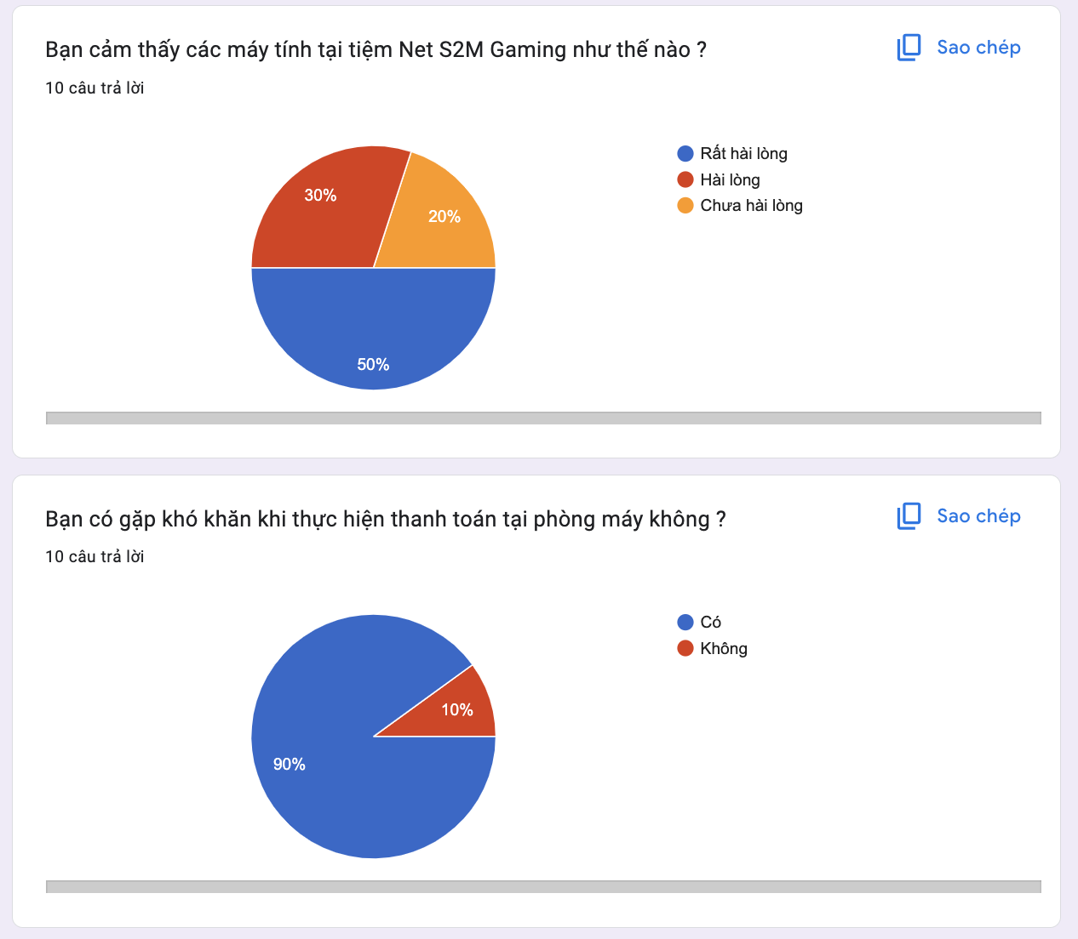

Hình 2.1 Biểu đồ khảo sát

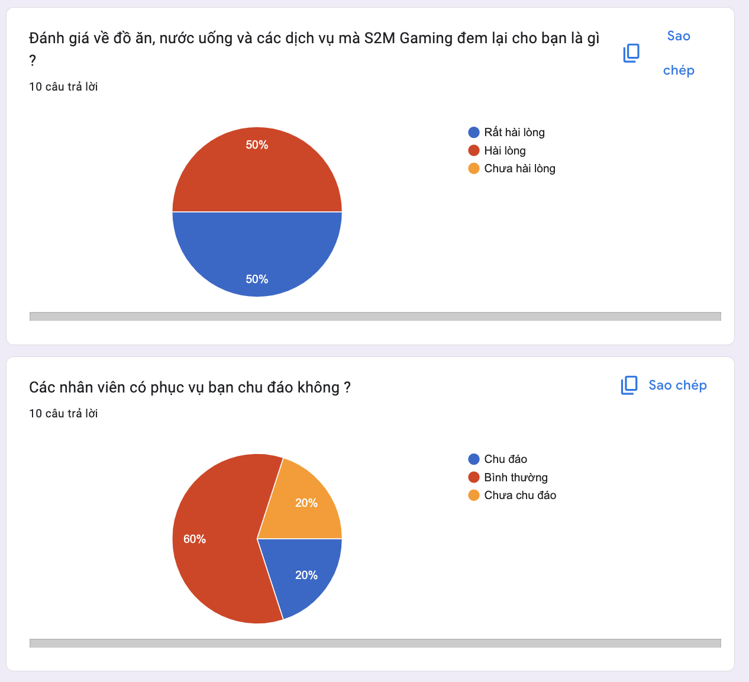

Hình 2.2 Biểu đồ khảo sát

2.4 Đặc tả hệ thống

2.4.1 Mục đích

Hệ thống quản lý tiệm net S2M Gaming nhằm mục đích quản lý và điều hành các hoạt động kinh doanh của tiệm net, bao gồm các yêu cầu, phương pháp để quản lý khách hàng, nhân viên, các máy tính/thiết bị, các món ăn và nước uống, doanh thu và báo cáo dữ liệu.

2.4.2 Nội dung

Quản lý tiệm Net S2M Gaming gồm có 5 đối tượng sử dụng hệ thống, bao gồm: khách hàng, nhân viên thu ngân, nhân viên phục vụ, nhân viên thủ kho và chủ quản lý.

Khách hàng là tác nhân chủ yếu để các đối tượng khác hoạt động. Biết rằng khách hàng đó muốn sử dụng các dịch vụ tại phòng Net thì phải cần được cung cấp tài khoản.

Để sử dụng các dịch vụ tại cửa hàng, khách hàng cần liên hệ tại quầy thu ngân để được tư vấn và thực hiện chọn các gói dịch vụ để sử dụng tại phòng Net.

Khách hàng cần phải hoàn tất thanh toán trước khi có được tài khoản. Thanh toán sẽ chấp nhận qua ba hình thức: tiền mặt, ví điện tử Momo hoặc ZaloPay và ngân hàng.

Về vấn đề quản lý các tài khoản người chơi, hoá đơn thanh toán, nhân viên thu ngân sẽ là đối tượng tác động hệ thống này. Nhân viên thu ngân cần xác nhận, thêm, xoá, sửa các tài khoản, hoá đơn từ phía người chơi và cập nhận lên hệ thống.

Tiện lợi hơn, nếu khách hàng đang sử dụng dịch vụ, có thể đặt món ăn, nước uống, nạp tiền vào tài khoản hoặc một số dịch vụ khác trực tiếp trên thiết bị máy tính.

Nhân viên phục vụ sẽ là đối tượng tác động vào hệ thống để quản lý các dịch vụ, thiết bị tại phòng máy. Biết rằng, họ sẽ là người thực hiện công việc kiểm tra các thiết bị phòng máy để báo cáo lên hệ thống về tình trạng, số lượng, chất lượng,…để chủ quản lý có thể xem và đưa ra các giải pháp như: bảo trì, thay đổi/mua các thiết bị để cải thiện, phát triển dịch vụ tại cửa hàng. Đồng thời, họ sẽ thực hiện công việc nhận tiền/thối tiền cho khách hàng và chuyển giao số tiền thu từ khách hàng đến nhân viên thu ngân, từ đó nhân viên thu ngân sẽ thực hiện việc cập nhật các trạng thái lên hệ thống. Biết rằng, tiệm Net cung cấp các dịch vụ cho người chơi gồm: thuê máy SVIP, VIP, gói chơi đêm và có thêm ưu đãi thành viên mới, tri ân người chơi thân quen. Nhân viên thủ kho sẽ quản lý kho, kiểm tra tình trạng nguyên liệu, hàng hóa trong kho, đảm bảo số lượng các thực phẩm luôn đủ để sử dụng. Xuất nhập các loại, nguyên liệu, thêm, sửa các loại đồ ăn, thức uống được phục vụ cho khách.

Để đăng kí và quản lý lịch làm việc, các nhân viên sẽ phải đăng kí trên hệ thống. Biết rằng, nếu trong một ca làm việc nhưng không có ai đăng kí thì chủ quản lý sẽ linh hoạt, chủ động chỉ định các nhân viên. Với các dữ kiện đó là tiền đề để chủ quản lý và trả lương cho nhân viên, nếu nhân viên đó vắng trong ca làm, hệ thống sẽ phát hiện và trừ vào lương, lương nhân viên sẽ được trả theo tháng. Nếu nhân viên nghỉ việc khi chưa hết tháng, hệ thống vẫn thống kê ra được lương mà nhân viên đó sẽ nhận theo các ngày/ca làm việc.

Đối với chủ quản lý tiệm Net, đối tượng này sẽ sử dụng nhiều chức năng nhất trong hệ thống bao gồm: quản lý nhân viên (bao gồm việc thêm/sửa/xoá thông tin nhân viên), quản lý doanh thu(bằng cách từ dữ liệu thống kê từ các hoá đơn trong hệ thống). Ngoài ra, chủ quản lý cần phải nắm bắt được tình hình của tiệm Net gồm: quản lý các thiết bị/máy tính, quản lý các dịch vụ, tình trạng tồn kho về thức ăn, đồ uống,…

CHƯƠNG 3 – PHÂN TÍCH YÊU CẦU

3.1 Yêu cầu chức năng

* Quản lý tài khoản cá nhân (người chơi):
  + Đăng ký tài khoản mới hoặc đăng nhập vào tài khoản hiện có.
  + Cập nhật thông tin cá nhân như tên, địa chỉ, số điện thoại, mật khẩu.
* Thanh toán:
  + Chấp nhận thanh toán bằng tiền mặt.
  + Hỗ trợ thanh toán qua các ví điện tử như Momo, ZaloPay.
  + Cho phép thanh toán qua ứng dụng ngân hàng hoặc thẻ tín dụng của ngân hàng.
* Quản lý tài khoản người chơi:
  + Đăng nhập vào hệ thống với vai trò nhân viên thu ngân.
  + Thực hiện giao dịch thanh toán cho khách hàng.
  + Thực hiện tạo tài khoản cho khách hàng.
  + Xem và quản lý lịch sử giao dịch của khách hàng.
* Quản lý máy tính, thiết bị:
  + Đăng nhập vào hệ thống với vai trò nhân viên phục vụ.
  + Ghi nhận thông tin về tình trạng hoạt động của từng máy tính.
  + Theo dõi tình trạng sửa chữa và bảo dưỡng máy tính.
  + Xác định máy tính nào đang được sử dụng và máy tính nào đang trống.
* Quản lý hoá đơn:
  + Tạo hoá đơn cho các dịch vụ sử dụng của khách hàng.
  + Ghi nhận chi tiết các mặt hàng và dịch vụ đã sử dụng.
  + Lưu trữ và in hoá đơn cho khách hàng khi cần thiết.
* Quản lý dịch vụ đồ ăn/nước uống:
  + Đăng kí và cập nhật danh sách các mặt hàng đồ ăn/nước uống.
  + Ghi nhận thông tin về số lượng tồn kho và giá cả của mỗi mặt hàng.
  + Theo dõi lịch sử bán hàng và doanh thu từ các mặt hàng.
* Đăng kí lịch làm:
* Cho phép nhân viên đăng kí và xem lịch làm của mình.
* Quản lý các ca làm việc và thay đổi lịch làm khi cần thiết.
* Quản lý doanh thu:
* Tính toán và hiển thị tổng doanh thu từ các giao dịch trong một khoảng thời gian nhất định.
* Phân tích doanh thu theo ngày, tuần, tháng để đưa ra các biểu đồ và báo cáo thống kê.
* Giúp chủ tiệm Net nắm bắt được tình hình.
* Xếp lịch cho nhân viên:
  + Tạo và quản lý lịch làm việc của nhân viên theo ca và ngày.
  + Xác định số lượng nhân viên cần thiết cho mỗi ca làm việc.
* Quản lý nhân viên:
  + Cập nhật thông tin cho nhân viên.
  + Đăng kí và quản lý thông tin cá nhân của nhân viên.
  + Xác định vai trò và quyền hạn của từng nhân viên trong hệ thống.
* Quản lý số lượng thức ăn/đồ uống trong kho:
  + Đăng kí và cập nhật danh sách các mặt hàng thức ăn/đồ uống có sẵn trong kho.
  + Ghi nhận thông tin về số lượng tồn kho của từng mặt hàng.
  + Thực hiện giao dịch xuất nhập kho khi có mặt hàng mới hoặc khi cần điều chỉnh số lượng tồn kho.
  + Cảnh báo khi số lượng tồn kho của một mặt hàng giảm xuống mức cần chú ý.
  + Phân quyền cho nhân viên phục vụ để họ có thể xem số lượng tồn kho và thực hiện công việc nhập kho khi cần thiết.

3.2 Yêu cầu phi chức năng

* Giao diện người dùng thân thiện:
  + Thiết kế giao diện người dùng dễ sử dụng và thân thiện.
  + Tích hợp các tính năng tương tác mượt mà và trực quan, giúp người dùng dễ dàng tương tác với hệ thống một cách thuận tiện.
* Bảo mật thông tin:
  + Đảm bảo an toàn cho thông tin cá nhân của khách hàng và dữ liệu doanh nghiệp.
  + Sử dụng các phương tiện bảo mật như mã hóa dữ liệu và xác thực hai yếu tố để bảo vệ thông tin.
* Ngôn ngữ:
  + Cung cấp tính năng đa ngôn ngữ để phục vụ các khách hàng đa dạng và đảm bảo tiện ích cho người dùng có ngôn ngữ khác nhau, bao gồm: tiếng Việt/Anh.
* Tính năng backup và phục hồi dữ liệu:
  + Hỗ trợ tính năng sao lưu dữ liệu định kỳ để đảm bảo an toàn cho thông tin quan trọng.
  + Có khả năng phục hồi dữ liệu một cách nhanh chóng và dễ dàng trong trường hợp xảy ra sự cố.
* Thông báo và nhắc nhở:
  + Hỗ trợ gửi thông báo và nhắc nhở đến khách hàng và nhân viên về các sự kiện, giao dịch hoặc công việc cần hoàn thành.
  + Đảm bảo rằng mọi bên đều nhận được thông tin quan trọng và không bỏ lỡ bất kỳ thông tin quan trọng nào.
* Tính năng tương thích:
  + Đảm bảo rằng hệ thống hoạt động tốt trên các thiết bị PC, Laptop và hệ điều hành Window 10/11.

3.3 Yêu cầu kĩ thuật

* Hệ thống phải có khả năng hoạt động ổn định và mượt mà ngay cả khi có nhiều người dùng truy cập cùng một lúc (khoảng 100 người).
* Tương thích với các thiết bị và hệ điều hành phổ biến: Window 10, 11.
* Dự phòng hệ thống để tránh sự cố mất dữ liệu và gián đoạn trong hoạt động.
* Hệ thống phải có khả năng mở rộng linh hoạt để có thể đáp ứng được sự tăng trưởng của số lượng người dùng trong tương lai.
* Đảm bảo tính bảo mật cao đối với dữ liệu, bao gồm việc mã hóa dữ liệu và cơ chế xác thực an toàn.
* Hỗ trợ tính năng sao lưu và phục hồi dữ liệu tự động để đảm bảo an toàn và tin cậy cho thông tin quan trọng của khách hàng và doanh nghiệp.

3.4 Yêu cầu hiệu suất

* Hệ thống phản hồi nhanh chóng để đáp ứng nhu cầu sử dụng thời gian thực của khách hàng.
* Hỗ trợ số lượng lớn người dùng đồng thời mà vẫn đảm bảo hiệu suất và ổn định của hệ thống.
* Hệ thống phải có khả năng tùy chỉnh cấu hình để tối ưu hóa hiệu suất hoạt động dựa trên tình hình sử dụng thực tế.
* Cung cấp công cụ giám sát và thống kê hiệu suất để quản trị viên có thể đánh giá và tối ưu hóa hoạt động của hệ thống.
* Đảm bảo sự ổn định và tin cậy của hệ thống thông qua các kiểm tra định kỳ và bảo trì định kỳ.

3.5 Các tác nhân trong hệ thống

|  |  |
| --- | --- |
| **Tác nhân** | **Mô tả** |
| Người chơi | * Có thể thực hiện việc tìm kiếm thông tin về dịch vụ, máy tính. * Có thể đặt món ăn, nước uống, nạp tiền tài khoản trực tiếp trên máy tính và sử dụng các dịch vụ của tiệm Net. * Thực hiện việc thanh toán trước khi sử dụng các dịch vụ. |
| Nhân viên thu ngân | * Xác nhận, thêm, sửa, xoá tài khoản và hoá đơn từ phía khách hàng. * Cập nhật thông tin tài khoản và thanh toán lên hệ thống. * Nhận tiền/thối tiền từ khách hàng và chuyển giao số tiền vào hệ thống. * Thực hiện việc đăng kí lịch làm lên hệ thống. |
| Nhân viên phục vụ | * Quản lý dịch vụ, thiết bị phòng máy. * Kiểm tra tình trạng và báo cáo về thiết bị phòng máy. * Nhận tiền/thối tiền từ khách hàng và chuyển giao số tiền thu cho nhân viên thu ngân. * Thực hiện việc đăng kí lịch làm lên hệ thống. |
| Nhân viên thủ kho | * Quản lý nguyên liệu của kho. * Đảm bảo nguyên liệu luôn đủ để sử dụng. * Thêm, sửa các loại đồ ăn, thức uống của tiệm. |
| Chủ quản lý | * Quản lý nhân viên bao gồm thêm/sửa/xoá thông tin nhân viên và lịch làm việc. * Thống kê doanh thu từ dữ liệu hoá đơn trong hệ thống. * Quản lý lương, lịch làm việc của nhân viên. * Quản lý thiết bị/máy tính, dịch vụ, và tồn kho thức ăn, đồ uống. |

Bảng 3.1 Bảng các tác nhân trong hệ thống

3.6 Các Use Case trong hệ thống

|  |  |  |  |
| --- | --- | --- | --- |
| ID | Use Case | Mô tả | Tác nhân |
| UC01 | Đăng nhập | Người dùng đăng nhập vào hệ thông bằng tài khoản đã đăng ký | Chủ quản lý, nhân viên, người chơi |
| UC02 | Đăng xuất | Người dùng đăng xuất khỏi hệ thống sau khi đã đăng nhập | Chủ quản lý, nhân viên, người chơi |
| UC03 | Đổi mật khẩu | Người dùng đổi mật khẩu của tài khoản của mình | Chủ quản lý, nhân viên, người chơi |
| UC04 | Khôi phục mật khẩu | Người dùng khôi phục lại mật khẩu đã quên | Chủ quản lý, nhân viên, người chơi |
| UC05 | Quản lý lịch làm việc | Truy cập vào trang quản lý lịch làm việc | Chủ quản lý |
| UC06 | Xem lịch làm việc | Xem lịch làm việc của hệ thống (theo tuần) | Chủ quản lý, nhân viên |
| UC07 | Thêm lịch làm việc | Thêm lịch làm việc (theo ngày) vào hệ thống | Chủ quản lý |
| UC08 | Sửa lịch làm việc | Sửa lịch làm việc (theo ngày) đã có trên hệ thống | Chủ quản lý |
| UC09 | Xóa lịch làm việc | Xóa lịch làm việc (theo ngày) khỏi hệ thống | Chủ quản lý |
| UC10 | Quản lý nhân viên | Truy cập vào trang quản lý nhân viên | Chủ quản lý |
| UC11 | Tìm kiếm nhân viên | Tìm kiếm các nhân viên đã đăng trong hệ thống | Chủ quản lý |
| UC12 | Tìm kiếm nhân viên theo ID | Tìm kiếm các nhân viên đã có trong hệ thống bằng ID | Chủ quản lý |
| UC13 | Tìm kiếm nhân viên theo tên | Tìm kiếm các nhân viên đã có trong hệ thống bằng tên | Chủ quản lý |
| UC14 | Xem thông tin nhân viên | Xem thông tin của nhân viên trong hệ thống | Chủ quản lý, nhân viên |
| UC15 | Thêm nhân viên | Thêm nhân viên mới vào hệ thống | Chủ quản lý |
| UC16 | Sửa nhân viên | Sửa thông tin của một nhân viên ở trong hệ thống | Chủ quản lý, nhân viên |
| UC17 | Thống kê doanh thu | Truy cập trang thống kê doanh thu | Chủ quản lý |
| UC18 | Thống kê lợi nhuận theo tháng | Thống kê lợi nhuận của hệ thống theo tháng | Chủ quản lý |
| UC19 | Thống kê lợi nhuận theo năm | Thống kê lợi nhuận của hệ thống theo năm | Chủ quản lý |
| UC20 | Thống kê chi tiêu theo tháng | Thống kê chi tiêu của hệ thống theo tháng | Chủ quản lý |
| UC21 | Thống kê chi tiêu theo năm | Thống kê chi tiêu của hệ thống theo năm | Chủ quản lý |
| UC22 | Quản lý chung | Truy cập trang quản lý chung của hệ thống | Chủ quản lý |
| UC23 | Điểm danh | Cho phép nhân viên thực hiện điểm danh vào ca làm của mình | Nhân viên |
| UC24 | Quản lý tài khoản người chơi | Truy cập trang quản lý tài khoản của người chơi | Nhân viên thu ngân |
| UC25 | Tìm kiếm người chơi | Tìm kiếm người chơi có trong hệ thống | Nhân viên thu ngân |
| UC26 | Tìm kiếm người chơi theo ID | Tìm kiếm người chơi có trong hệ thống bằng ID | Nhân viên thu ngân |
| UC27 | Tìm kiếm người chơi theo tên | Tìm kiếm người chơi có trong hệ thống bằng tên | Nhân viên thu ngân |
| UC28 | Xem tài khoản người chơi | Xem thông tin tài khoản của các người chơi trong hệ thống | Nhân viên thu ngân, người chơi |
| UC29 | Thêm tài khoản người chơi | Thêm tài khoản của người chơi mới vào hệ thống. | Nhân viên thu ngân |
| UC30 | Sửa tài khoản người chơi | Sửa thông tin tài khoản của người chơi trong hệ thống | Nhân viên thu ngân |
| UC31 | Quản lý hóa đơn | Truy cập trang quản lý các hóa đơn của hệ thống | Nhân viên thu ngân |
| UC32 | Xem thông tin hóa đơn | Xem thông tin của các hóa đơn trong hệ thống | Chủ quản lý, nhân viên thu ngân |
| UC33 | Thêm hóa đơn | Thêm hóa đơn mới vào trong hệ thống | Nhân viên thu ngân |
| UC34 | Sửa hóa đơn | Sửa hóa đơn đã có trong hệ thống | Nhân viên thu ngân |
| UC35 | Xóa hóa đơn | Xóa một hóa đơn đã có trong hệ thống | Nhân viên thu ngân |
| UC36 | Quản lý kho | Truy cập trang quản lý kho | Nhân viên thủ kho |
| UC37 | Xem tình trạng kho | Xem tình trạng hiện tại của kho | Chủ quản lý, nhân viên thủ kho |
| UC38 | Thêm đồ ăn, nước uống | Thêm các đồ ăn, nước uống vào kho | Nhân viên thủ kho |
| UC39 | Sửa đồ ăn, nước uống | Sửa các đồ ăn, nước uống hiện có trong kho | Nhân viên thủ kho |
| UC40 | Quản lý máy tính | Truy cập trang quản lý máy tính | Nhân viên phục vụ |
| UC41 | Xem thông tin máy tính | Xem thông tin của các máy tính trong hệ thống | Chủ quản lý, nhân viên phục vụ |
| UC42 | Thêm thông tin máy tính | Thêm máy tính mới vào hệ thống | Nhân viên phục vụ |
| UC43 | Sửa thông tin máy tính | Sửa thông tin của các máy tính trong hệ thống | Nhân viên phục vụ |
| UC44 | Xóa thông tin máy tính | Xóa thông tin của một máy tính trong hệ thống | Nhân viên phục vụ |
| UC45 | Quản lý thiết bị phòng máy | Truy cập trang quản lý thiết bị phòng máy | Nhân viên phục vụ |
| UC46 | Xem thông tin thiết bị phòng máy | Xem thông tin của các thiết bị phòng máy | Chủ quản lý, nhân viên phục vụ |
| UC47 | Thêm thông tin thiết bị phòng máy | Thêm thông tin của thiết bị phòng máy mới vào hệ thống | Nhân viên phục vụ |
| UC48 | Sửa thông tin thiết bị phòng máy | Sửa thông tin của các thiết bị phòng máy trong hệ thống | Nhân viên phục vụ |
| UC49 | Xóa thông tin thiết bị phòng máy | Xóa thông tin các thiết bị phòng máy trong hệ thống | Nhân viên phục vụ |
| UC50 | Đặt món ăn, nước uống | Truy cập trang đặt món ăn, nước uống | Người chơi |
| UC51 | Tìm món ăn, nước uống | Tìm kiếm các món ăn, nước uống có trong hệ thống | Người chơi |
| UC52 | Tìm món ăn, nước uống theo tên | Tìm kiếm các món ăn, nước uống có trong hệ thống theo tên | Người chơi |
| UC53 | Tìm món ăn, nước uống theo giá | Tìm kiếm các món ăn, nước uống có trong hệ thống theo giá | Người chơi |
| UC54 | Tìm món ăn, nước uống theo thể loại | Tìm kiếm các món ăn, nước uống có trong hệ thống theo thể loại | Người chơi |
| UC55 | Xem các món ăn, nước uống | Xem các món ăn, nước uống có trong hệ thống | Người chơi |
| UC56 | Thêm các món ăn, nước uống | Thêm các món ăn, nước uống vào giỏ hàng | Người chơi |
| UC57 | Sửa các món ăn, nước uống | Sửa các món ăn, nước uống trong giỏ hàng | Người chơi |
| UC58 | Xóa các món ăn, nước uống | Xóa các món ăn, nước uống trong giỏ hàng | Người chơi |
| UC59 | Thanh toán tài khoản | Thanh toán tài khoản của người chơi sau khi đã tạo | Người chơi |
| UC60 | Thanh toán Order | Thanh toán các món ăn sau khi đã order | Người chơi |
| UC61 | Hủy Order | Huỷ các order món ăn khi chưa đặt | Người chơi |
| UC62 | Quản lý thông tin cá nhân | Truy cập trang quản lý thông tin cá nhân của người chơi | Người chơi |
| UC63 | Xem thông tin cá nhân | Xem các thông tin cá nhân của người chơi | Người chơi |
| UC64 | Sửa thông tin cá nhân | Sửa các thông tin cá nhân của người chơi | Người chơi |
| UC65 | Xem lịch sử giao dịch | Xem lại các lịch sử giao dịch mà người chơi đã thực hiện trên hệ thống | Người chơi |
| UC66 | Nạp tiền vào tài khoản | Nạp tiền vào tài khoản của người chơi thông qua các phương thức thanh toán | Người chơi |

Bảng 3.2 Bảng Use Case trong hệ thống

CHƯƠNG 4 – THIẾT KẾ HỆ THỐNG

4.1 Sơ đồ Use Case tổng quát

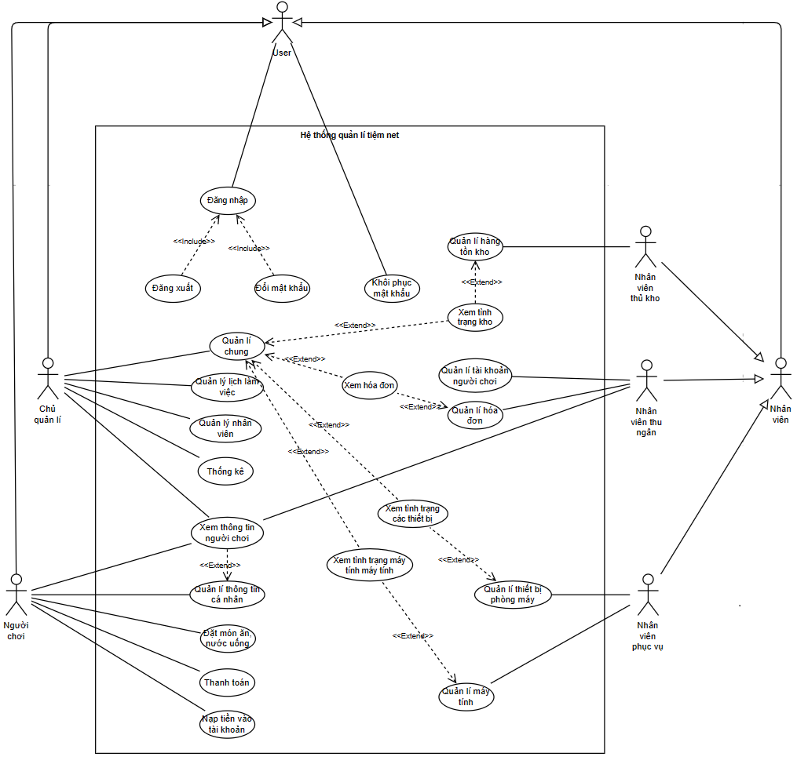

Hình 4. 1 Sơ đồ Use Case tổng quát

4.2 Đặc tả Use Case

UC01 - Đăng nhập

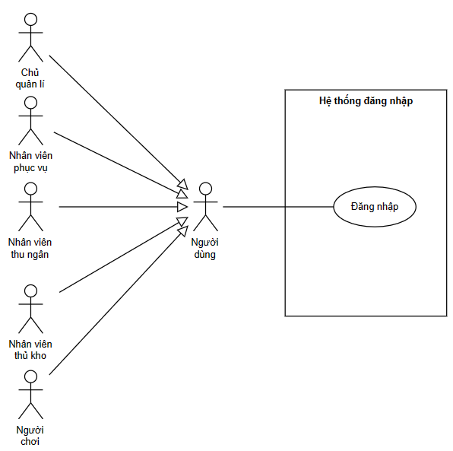

Hình 4.2 Sơ đồ Use Case Đăng nhập

|  |  |  |
| --- | --- | --- |
| **Use Case Name:** | Đăng nhập | |
| **Scenario:** | Người dùng muốn thực hiện đăng nhập vào hệ thống. | |
| **Triggering Event:** | Người dùng chọn nút “Đăng nhập”. | |
| **Brief Description:** | Người dùng sử dụng tên đăng nhập và mật khẩu để đăng nhập vào hệ thống tùy theo vai trò của mình. | |
| **Actor:** | Chủ quản lý, nhân viên phục vụ, nhân viên thu ngân, nhân viên thủ kho, người chơi | |
| **Preconditions:** | Tài khoản người dùng đã được tạo trên hệ thống | |
| **Postconditions:** | Người dùng đăng nhập vào hệ thống thành công | |
| **Flow of events:** | **Actor** | **System** |
| 1. Người dùng truy cập hệ thống.  2. Người dùng chọn nút “đăng nhập”.  3. Người dùng nhập thông tin tên đăng nhập và mật khẩu và nhấn nút đăng nhập. | 1.1 Hệ thống hiển thị giao diện đăng nhập.  2.1 Hệ thống hiển thị giao diện trang đăng nhập để người dùng điền thông tin tên đăng nhập và mật khẩu.  3.1 Hệ thống xác thực thông tin đăng nhập thành công và cho phép người dùng truy cập.  3.2 Hệ thống ghi nhận hoạt động đăng nhập thành công. |
| **Exception**  **Conditions:** | 3.1 Hệ thống không xác thực được thông tin đăng nhập (không đúng hoặc không tồn tại), hiển thị thông báo thông tin đăng nhập không hợp lệ và trở về bước 2.1. | |

Bảng 4.1 Đặc tả Use Case Đăng nhập

UC02 - Đăng xuất

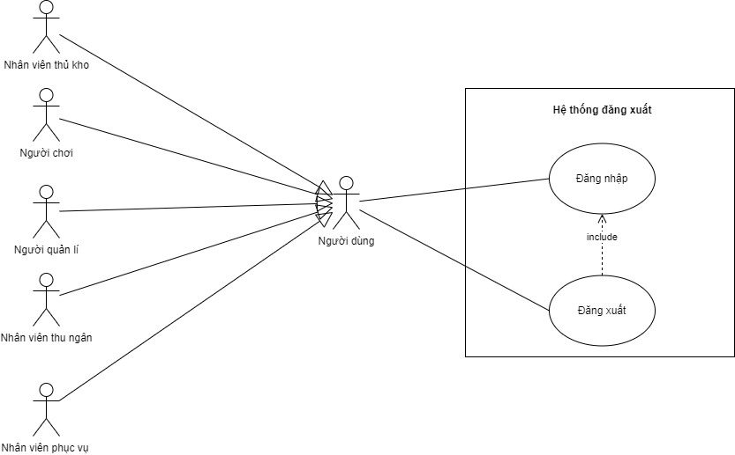

Hình 4.3 Sơ đồ Use Case Đăng xuất

|  |  |  |
| --- | --- | --- |
| **Use Case Name:** | Đăng xuất | |
| **Scenario:** | Người dùng muốn thực hiện đăng xuất ra khỏi hệ thống | |
| **Triggering Event:** | Người dùng chọn nút “Đăng xuất” | |
| **Brief Description:** | Người dùng đăng xuất khỏi hệ thống và trở về trang đăng nhập | |
| **Actor:** | Chủ quản lý, nhân viên phục vụ, nhân viên thu ngân, nhân viên thủ kho, người chơi | |
| **Preconditions:** | Người dùng đã đăng nhập vào hệ thống | |
| **Postconditions:** | Người dùng đăng xuất thành công khỏi hệ thống | |
| **Flow of events:** | **Actor** | **System** |
| 1. Người dùng đã đăng nhập vào hệ thống.  2. Người dùng chọn vào nút “Đăng xuất” ở giao diện chính của hệ thống.  3. Người dùng chọn “Xác nhận”. | 1.1 Hiển thị giao diện chính của hệ thống.  2.1 Hệ thống hiển thị hộp thoại xác nhận yêu cầu đăng xuất của người dùng.  3.1 Hệ thống xác nhận, đăng xuất người dùng khỏi hệ thống và trở về giao diện đăng nhập. |
| **Exception Conditions:** | 3.1 Người dùng hủy xác nhận đăng xuất, trở về bước 1.1. | |

Bảng 4.2 Đặc tả Use Case Đăng xuất

UC03 - Đổi mật khẩu

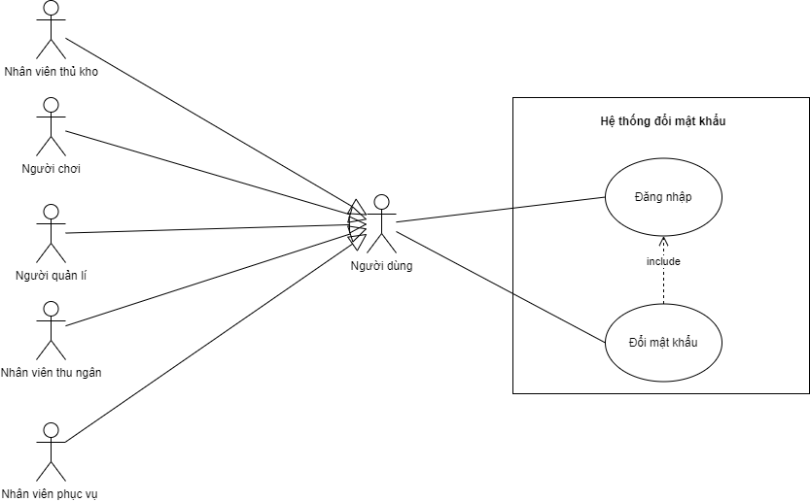

Hình 4.4 Sơ đồ Use Case Đổi mật khẩu

|  |  |  |
| --- | --- | --- |
| **Use Case Name:** | Đổi mật khẩu | |
| **Scenario:** | Người dùng muốn thực hiện đổi mật khẩu tài khoản. | |
| **Triggering Event:** | Người dùng chọn “Đổi mật khẩu” | |
| **Brief Description:** | Người dùng thay đổi mật khẩu hiện tại của họ thành mật khẩu mới. | |
| **Actor:** | Chủ quản lý, nhân viên phục vụ, nhân viên thu ngân, nhân viên thủ kho, người chơi | |
| **Preconditions:** | Người dùng đã đăng nhập vào hệ thống. | |
| **Postconditions:** | Thay đổi mật khẩu thành công. | |
| **Flow of events:** | **Actor** | **System** |
| 1. Người dùng nhấn vào nút “Đổi mật khẩu”.    2. Người dùng nhập đầy đủ thông tin và chọn nút “Xác nhận”. | 1.1 Hệ thống hiện giao diện đổi mật khẩu để điền thông tin cần thiết.  2.1 Hệ thống hiển thị thông báo đổi mật khẩu thành công.  2.2 Hệ thống cập nhật dữ liệu lại trong cơ sở dữ liệu. |
| **Exception**  **Conditions:** | 2.1a Người dùng nhập thông tin không hợp lệ, hiển thị thông báo người dùng nhập thông tin không hợp lệ, trở về bước 1.1.  2.1b Người dùng hủy xác nhận đổi mật khẩu, trở về bước 1.1. | |

Bảng 4.3 Đặc tả Use Case Đổi mật khẩu

UC04 - Khôi phục mật khẩu

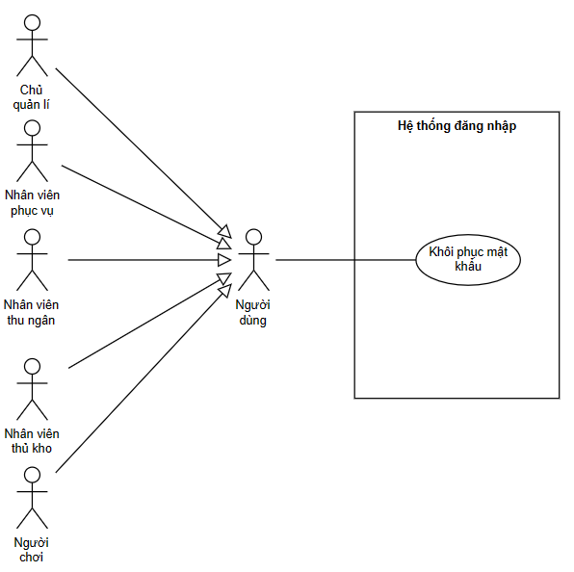

Hình 4.5 Sơ đồ Use Case Khôi phục mật khẩu

|  |  |  |
| --- | --- | --- |
| **Use Case Name:** | Khôi phục mật khẩu | |
| **Scenario:** | Người dùng muốn thực hiện khôi phục mật khẩu | |
| **Triggering Event:** | Người dùng chọn “Khôi phục mật khẩu” | |
| **Brief Description:** | Người dùng khôi phục lại mật khẩu của mình, khi bị mất. | |
| **Actor:** | Chủ quản lý, nhân viên phục vụ, nhân viên thu ngân, nhân viên thủ kho, người chơi | |
| **Preconditions:** | Người dùng đã đăng ký tài khoản. | |
| **Postconditions:** | Khôi phục mật khẩu thành công. | |
| **Flow of events:** | **Actor** | **System** |
| 1. Người dùng nhấn vào nút “Khôi phục mật khẩu”.    2. Người dùng nhập đầy đủ thông tin.  3. Người dùng nhập mã xác nhận được gửi qua email hoặc số điện thoại của mình.  4. Người dùng nhập mật khẩu mới. | 1.1 Hệ thống hiện giao diện khôi phục mật khẩu, cho phép người dùng chọn khôi phục bằng mail hoặc số điện thoại.  2.1 Hệ thống hiển thị gửi mã xác nhận đến email hoặc số điện thoại của người dùng.  2.2 Chuyển sang giao diện nhập mã xác nhận.  3.1 Hệ thống xác nhận mã người dùng nhập vào.  4.1 Hệ thống xác nhận và cập nhật lại mật khẩu cho người dùng. |
| **Exception**  **Conditions:** | 3.1 Người dùng nhập sai mã xác nhận, hiển thị thông báo mã xác nhận sai, trở về bước 1.1. | |

Bảng 4.4 Đặc tả Use Case Khôi phục mật khẩu

UC05 - Quản lý lịch làm việc

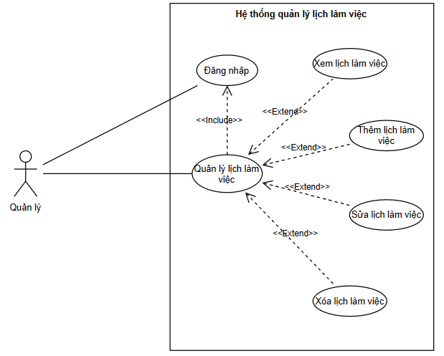

Hình 4.6 Sơ đồ Use Case quản lý lịch làm việc

|  |  |  |
| --- | --- | --- |
| **Use Case Name:** | Quản lý lịch làm việc | |
| **Scenario:** | Chủ quản lý muốn thực hiện quản lý lịch làm việc | |
| **Triggering Event:** | Chủ quản lý chọn quản lý lịch làm việc | |
| **Brief Description:** | Chủ quản lý thực hiện điều chỉnh (xem, thêm, xóa, sửa) lịch trình làm việc | |
| **Actor:** | Chủ quản lý | |
| **Preconditions:** | Chủ quản lý đã đăng nhập vào hệ thống. | |
| **Postconditions:** | Lịch làm việc không thay đổi. | |
| **Flow of events:** | **Actor** | **System** |
| 1. Chủ quản lý chọn vào nút “Quản lý lịch làm việc”.  2.a Nếu chủ quản lý chọn “Xem lịch làm việc”.  2.b Nếu chủ quản lý chọn “Thêm lịch làm việc”.  2.c Nếu chủ quản lý chọn “Sửa lịch làm việc”.  2.d Nếu chủ quản lý chọn “Xóa lịch làm việc”. | 1.1 Hệ thống thực hiện chuyển hướng đến trang quản lý lịch làm việc.  2.1a Chuyển sang UC06 – Xem lịch làm việc.  2.1b Chuyển sang UC07 - Thêm lịch làm việc.  2.1c Chuyển sang UC08 - Sửa lịch làm việc.  2.1d Chuyển sang UC09 - Xóa lịch làm việc. |

Bảng 4.5 Đặc tả Use Case Quản lý lịch làm việc

UC06 – Xem lịch làm việc

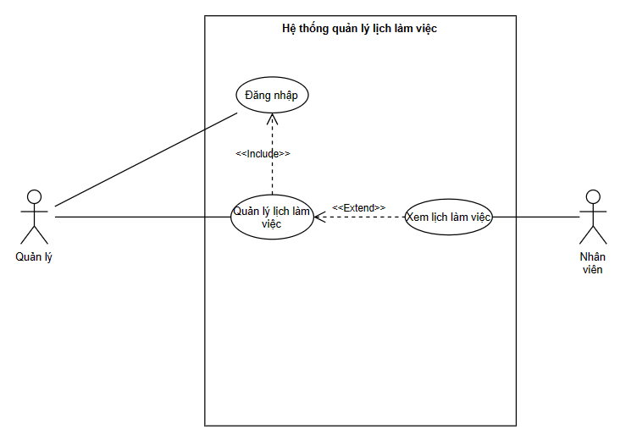

Hình 4.7 Sơ đồ Use Case Xem lịch làm việc

|  |  |  |
| --- | --- | --- |
| **Use Case Name:** | Xem lịch làm việc | |
| **Scenario:** | Chủ quản lý hoặc nhân viên muốn xem lịch làm việc trong một tuần | |
| **Triggering Event:** | Chủ quản lý hoặc nhân viên chọn “Xem lịch làm việc” | |
| **Brief Description:** | Chủ quản lý hoặc nhân viên chọn xem lịch làm việc trong một tuần được chọn, mặc định sẽ hiển thị tuần hiện tại. | |
| **Actor:** | Chủ quản lý, nhân viên | |
| **Preconditions:** | Chủ quản lý hoặc nhân viên đã đăng nhập vào hệ thống. | |
| **Postconditions:** | Lịch làm việc được hiển thị lên màn hình | |
| **Flow of events:** | **Actor** | **System** |
| 1. Chủ quản lý chọn vào nút “Quản lý lịch làm việc” hoặc nhân viên chọn vào nút “Xem lịch làm việc”  2. Chủ quản lý hoặc nhân viên chọn xem lịch làm việc của tuần khác (nếu cần) | 1.1 Hệ thống thực hiện chuyển hướng đến trang quản lý lịch làm việc, hiển thị lịch làm việc của tuần hiện tại.  2.1 Hệ thống hiển thị lịch làm việc của tuần được chọn. |

Bảng 4.6 Đặc tả Use Case Xem lịch làm việc

UC07 - Thêm lịch làm việc

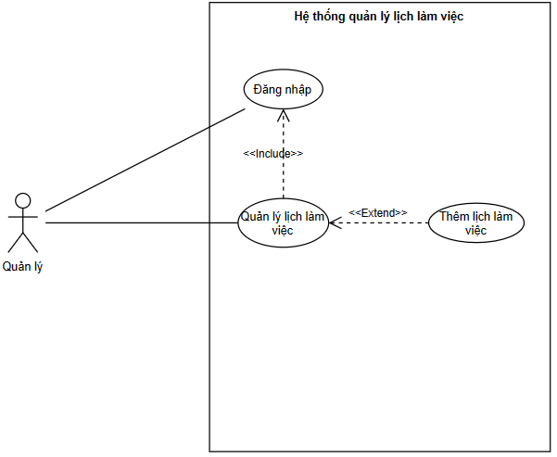

Hình 4.8 Sơ đồ Use Case Thêm lịch làm việc

|  |  |  |
| --- | --- | --- |
| **Use Case Name:** | Thêm lịch làm việc. | |
| **Scenario:** | Chủ quản lý muốn thêm lịch làm việc mới. | |
| **Triggering Event:** | Chủ quản lý chọn thêm lịch làm việc. | |
| **Brief Description:** | Chủ quản lý chọn thêm lịch làm việc, nhập thông tin của lịch, xác nhận. | |
| **Actor:** | Chủ quản lý. | |
| **Preconditions:** | Chủ quản lý đã đăng nhập vào hệ thống. | |
| **Postconditions:** | Lịch làm việc mới được thêm vào. | |
| **Flow of events:** | **Actor** | **System** |
| 1. Chủ quản lý chọn vào nút “Quản lý lịch làm việc”  2. Chủ quản lý chọn “Thêm lịch làm việc”.  3. Chủ quản lý nhập thông tin cần thiết (ngày, giờ, nhân viên)  4. Chủ quản lý chọn “Xác nhận”. | 1.1 Hệ thống thực hiện chuyển hướng đến trang quản lý lịch làm việc, hiển thị làm việc của tuần hiện tại.  2.1 Hệ thống hiện biểu mẫu nhập thông tin của lịch làm việc.  3.1 Hệ thống hiển thị thông tin vừa được nhập.  4.1 Hệ thống xác nhận thông tin, cập nhận lịch làm việc, hiển thị tuần làm việc của ngày vừa được thêm vào. |
| **Exception**  **Conditions:** | 4.1a Thông tin thiếu hoặc không hợp lệ, hiển thị thông báo thông tin lịch làm việc không hợp hệ, trở về bước 2.  4.1b Chủ quản lý hủy xác nhận thêm lịch làm việc, trở về bước 2. | |

Bảng 4.7 Đặc tả Use Case Thêm lịch làm việc

UC08 - Sửa lịch làm việc

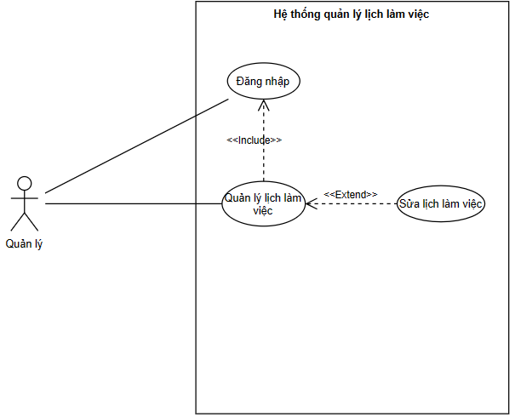

Hình 4.9 Sơ đồ Use Case Sửa lịch làm việc

|  |  |  |
| --- | --- | --- |
| **Use Case Name:** | Sửa lịch làm việc | |
| **Scenario:** | Chủ quản lý muốn sửa lịch làm việc hiện có | |
| **Triggering Event:** | Chủ quản lý chọn sửa lịch làm việc | |
| **Brief Description:** | Chủ quản lý chọn sửa lịch làm việc, chọn ngày, nhập thông tin mới, xác nhận. | |
| **Actor:** | Chủ quản lý | |
| **Preconditions:** | Chủ quản lý đã đăng nhập vào hệ thống. | |
| **Postconditions:** | Lịch làm việc được thay đổi theo thông tin đã nhập. | |
| **Flow of events:** | **Actor** | **System** |
| 1. Chủ quản lý chọn vào nút “Quản lý lịch làm việc”.  2. Chủ quản lý chọn “Sửa lịch làm việc”.  3. Chủ quản lý chọn ngày cần sửa lịch làm việc  4. Chủ quản lý nhập lại các thông tin cần chỉnh sửa.  5. Chủ quản lý chọn “Xác nhận”. | 1.1 Hệ thống thực hiện chuyển hướng đến trang quản lý lịch làm việc, hiển thị làm việc của tuần hiện tại.  2.1 Hệ thống hiện yêu cầu quản lý chọn ngày làm việc cần chỉnh sửa lịch  3.1 Hệ thống hiển thị biểu mẫu chứa thông tin lịch làm việc của ngày được chọn.  4.1 Hệ thống hiển thị thông tin vừa được nhập.  5.1 Hệ thống xác nhận thông tin, cập nhận lịch làm việc, hiển thị tuần làm việc của ngày vừa được chỉnh sửa. |
| **Exception Conditions:** | 5.1a Thông tin thiếu hoặc không hợp lệ, hiển thị thông báo thông tin lịch làm việc không hợp hệ, trở về bước 3.1.  5.1b Chủ quản lý hủy xác nhận cập nhật lịch làm việc, trở về bước 3.1. | |

Bảng 4.8 Đặc tả Use Case Sửa lịch làm việc

UC09 - Xóa lịch làm việc

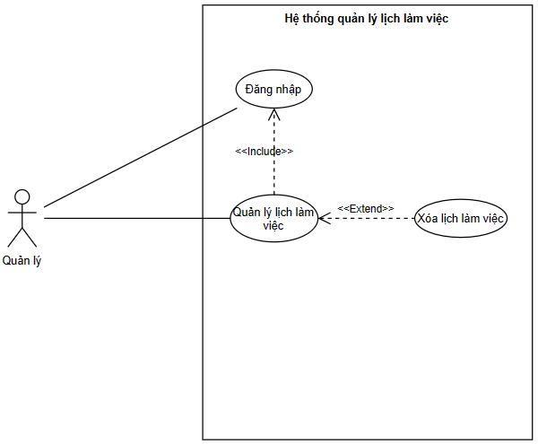

Hình 4.10 Sơ đồ Use Case Xóa lịch làm việc

|  |  |  |
| --- | --- | --- |
| **Use Case Name:** | Xóa lịch làm việc | |
| **Scenario:** | Chủ quản lý muốn xóa lịch làm việc hiện có | |
| **Triggering Event:** | Chủ quản lý chọn xóa lịch làm việc | |
| **Brief Description:** | Chủ quản lý chọn ngày muốn xóa, xác nhận. | |
| **Actor:** | Chủ quản lý | |
| **Preconditions:** | Chủ quản lý đã đăng nhập vào hệ thống. | |
| **Postconditions:** | Lịch làm việc của ngày được chọn bị xóa. | |
| **Flow of events:** | **Actor** | **System** |
| 1. Chủ quản lý chọn vào nút “Quản lý lịch làm việc”.  2. Chủ quản lý chọn “xóa lịch làm việc”.  3. Chủ quản lý chọn ngày cần xóa lịch làm việc  4. Chủ quản lý chọn “Xác nhận xóa lịch”. | 1.1 Hệ thống thực hiện chuyển hướng đến trang quản lý lịch làm việc, hiển thị làm việc của tuần hiện tại.  2.1 Hệ thống hiện yêu cầu quản lý chọn ngày làm việc cần xóa.  3.1 Hệ thống hiển thị cửa sổ xác nhận xóa lịch làm việc.  4.1 Hệ thống xác nhận, cập nhật lịch làm việc, hiển thị tuần làm việc của ngày vừa được xóa. |
| **Exception Conditions:** | 4.1 Chủ quản lý hủy xác nhận xóa lịch làm việc, trở về bước 2.1. | |

Bảng 4.9 Đặc tả Use Case Xóa lịch làm việc

UC10 - Quản lý nhân viên

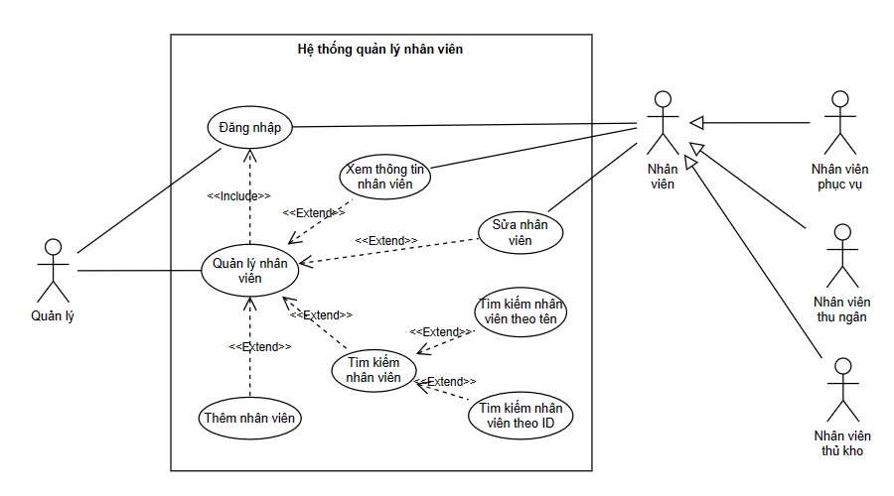

Hình 4.11 Sơ đồ Use Case Quản lý nhân viên

|  |  |  |
| --- | --- | --- |
| **Use Case Name:** | Quản lý nhân viên | |
| **Scenario:** | Chủ quản lý muốn thực hiện quản lý tài khoản của nhân viên | |
| **Triggering Event:** | Chủ quản lý chọn quản lý tài khoản nhân viên | |
| **Brief Description:** | Chủ quản lý thực hiện quản lý tài khoản nhân viên | |
| **Actor:** | Chủ quản lý | |
| **Preconditions:** | Chủ quản lý đã đăng nhập vào hệ thống. | |
| **Postconditions:** | Giao diện quản lý nhân viên được hiển thị | |
| **Flow of events:** | **Actor** | **System** |
| 1. Chủ quản lý chọn “Quản lý nhân viên”.  2.a Nếu chủ quản lý chọn “Xem nhân viên”  2.b Nếu chủ quản lý chọn “Thêm thông tin nhân viên”.  2.c Nếu chủ quản lý chọn “Sửa nhân viên”. | 1.1 Hệ thống hiển thị giao diện quản lý nhân viên, gồm danh sách các nhân viên và thanh tìm kiếm.  2.1a Chuyển sang UC16 - Xem thông tin nhân viên.  2.1b Chuyển sang UC17 – Thêm thông tin nhân viên.  2.1c Chuyển sang UC18 - Sửa nhân viên. |

Bảng 4.10 Đặc tả Use Case Quản lý lịch làm việc

UC11 - Tìm kiếm nhân viên

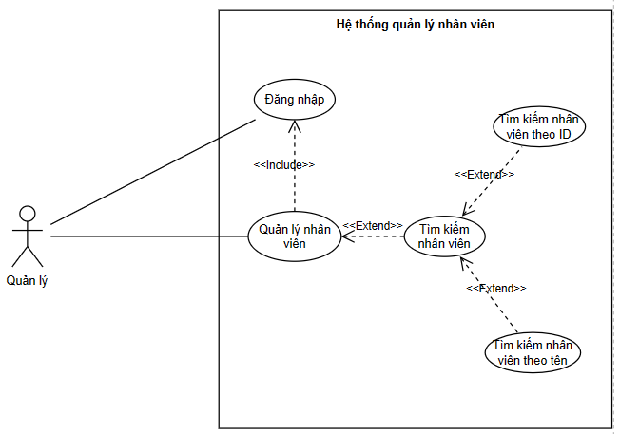

Hình 4.12 Sơ đồ Use Case Tìm kiếm nhân viên

|  |  |  |
| --- | --- | --- |
| **Use Case Name:** | Tìm kiếm nhân viên | |
| **Scenario:** | Chủ quản lý muốn tìm kiếm các nhân viên trong hệ thống để thực hiện các thao tác quản lý. | |
| **Triggering Event:** | Chủ quản lý chọn "Quản lý nhân viên” | |
| **Brief Description:** | Chủ quản lý chọn tìm kiếm bằng ID hoặc tên bên cạnh ô tìm kiếm. | |
| **Actor:** | Chủ quản lý | |
| **Preconditions:** | Chủ quản lý đã đăng nhập vào hệ thống. | |
| **Postconditions:** | Giao diện quản lý nhân viên được hiển thị. | |
| **Flow of events:** | **Actor** | **System** |
| 1. Chủ quản lý chọn “Quản lý nhân viên”. | 1.1 Hệ thống hiển thị giao diện quản lý tài khoản nhân viên, gồm danh sách các nhân viên và một thanh tìm kiếm. |

Bảng 4.11 Đặc tả Use Case Tìm kiếm nhân viên

UC12 - Tìm kiếm nhân viên theo ID

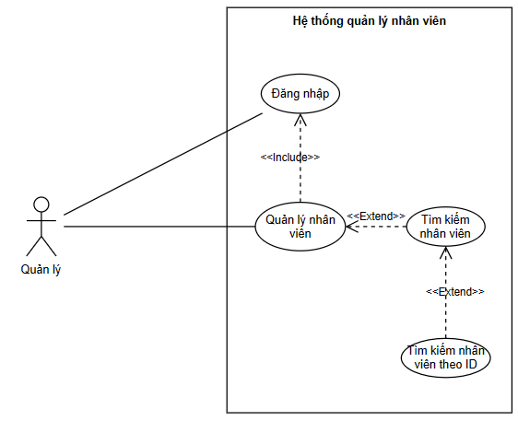

Hình 4.13 Sơ đồ Use Case Tìm kiếm nhân viên theo ID

|  |  |  |
| --- | --- | --- |
| **Use Case Name:** | Tìm kiếm nhân viên theo ID | |
| **Scenario:** | Chủ quản lý muốn tìm kiếm các nhân viên trong hệ thống theo ID để thực hiện các thao tác quản lý. | |
| **Triggering Event:** | Chủ quản lý chọn tìm “Theo ID” bên cạnh thanh tìm kiếm. | |
| **Brief Description:** | Chủ quản lý thực hiện tìm kiếm tài khoản nhân viên theo ID. | |
| **Actor:** | Chủ quản lý | |
| **Preconditions:** | Chủ quản lý đã đăng nhập vào hệ thống. | |
| **Postconditions:** | Các nhân viên có ID trùng khớp được hiển thị. | |
| **Flow of events:** | **Actor** | **System** |
| 1. Chủ quản lý chọn “Quản lý nhân viên”.  2. Chủ quản lý chọn “Theo ID” bênh cạnh thanh tìm kiếm, gõ ID cần tìm. | 1.1 Hệ thống hiển thị giao diện quản lý tài khoản nhân viên, gồm danh sách các nhân viên và một thanh tìm kiếm.  2.1 Hệ thống truy vấn và hiển thị danh sách các nhân viên có ID trùng khớp. |

Bảng 4.12 Đặc tả Use Case Tìm kiếm nhân viên theo ID

UC13 – Tìm kiếm nhân viên theo tên

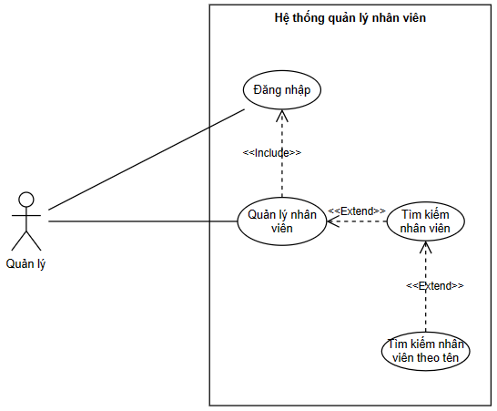

Hình 4.14 Sơ đồ Use Case Tìm kiếm nhân viên theo tên

|  |  |  |
| --- | --- | --- |
| **Use Case Name:** | Tìm kiếm nhân viên theo tên | |
| **Scenario:** | Chủ quản lý muốn tìm kiếm các nhân viên trong hệ thống theo tên để thực hiện các thao tác quản lý. | |
| **Triggering Event:** | Chủ quản lý chọn tìm “Theo tên” bên cạnh thanh tìm kiếm. | |
| **Brief Description:** | Chủ quản lý thực hiện tìm kiếm tài khoản nhân viên theo tên. | |
| **Actor:** | Chủ quản lý | |
| **Preconditions:** | Chủ quản lý đã đăng nhập vào hệ thống. | |
| **Postconditions:** | Các nhân viên có tên trùng khớp được hiển thị. | |
| **Flow of events:** | **Actor** | **System** |
| 1. Chủ quản lý chọn “Quản lý tài khoản nhân viên”.  2. Chủ quản lý chọn “Theo tên” bênh cạnh thanh tìm kiếm, gõ tên cần tìm. | 1.1 Hệ thống hiển thị giao diện quản lý tài khoản nhân viên, gồm danh sách các nhân viên và một thanh tìm kiếm.  2.1 Hệ thống truy vấn và hiển thị danh sách các nhân viên có tên trùng khớp. |

Bảng 4.13 Đặc tả Use Case Tìm kiếm nhân viên theo tên

UC14 – Xem thông tin nhân viên

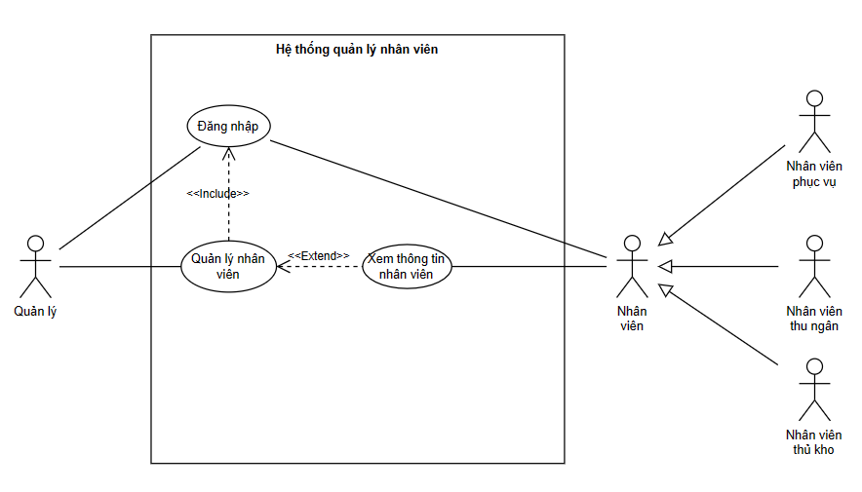

Hình 4.15 Sơ đồ Use Case Xem thông tin nhân viên

|  |  |  |
| --- | --- | --- |
| **Use Case Name:** | Xem thông tin nhân viên. | |
| **Scenario:** | Quản lý hoặc nhân viên muốn xem thông tin của nhân viên. | |
| **Triggering Event:** | Quản lý hoặc nhân viên chọn xem thông tin của nhân viên. | |
| **Brief Description:** | Quản lý hoặc nhân viên xem thông tin của người chơi. | |
| **Actor:** | Chủ quản lý, nhân viên. | |
| **Preconditions:** | Quản lý hoặc nhân viên đã đăng nhập vào hệ thống. | |
| **Postconditions:** | Thông tin tài khoản nhân viên được hiển thị | |
| **Flow of events:** | **Actor** | **System** |
| 1. Chủ quản lý hoặc nhân viên chọn “Quản lý tài khoản nhân viên”.  2. Chủ quản lý chọn vào xem thông tin. | 1.1 Hệ thống hiển thị giao diện quản lý tài khoản nhân viên, gồm danh sách các nhân viên hoặc thông tin tài khoản của chính người dùng nếu người dùng là nhân viên.  2.1 Hệ thống hiển thị thông tin của nhân viên được chọn. |

Bảng 4.14 Đặc tả Use Case Xem thông tin nhân viên

UC15 - Thêm nhân viên

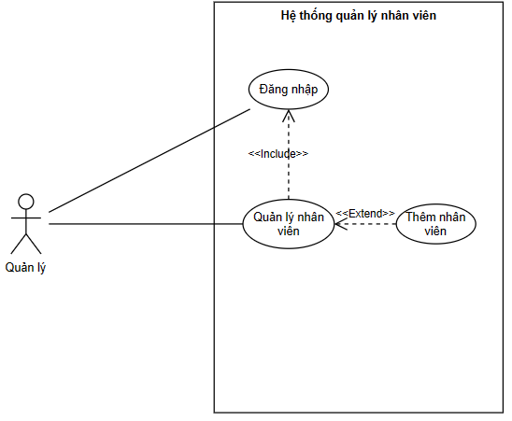

Hình 4.16 Sơ đồ Use Case Thêm nhân viên

|  |  |  |
| --- | --- | --- |
| **Use Case Name:** | Thêm tài khoản nhân viên | |
| **Scenario:** | Chủ quản lý muốn thêm tài khoản nhân viên mới vào hệ thống | |
| **Triggering Event:** | Chủ quản lý chọn “Thêm tài khoản nhân viên” | |
| **Brief Description:** | Chủ quản lý thực hiện thêm nhân viên mới vào hệ thống để nhân viên có thể đăng nhập vào làm việc | |
| **Actor:** | Chủ quản lý | |
| **Preconditions:** | Chủ quản lý đã đăng nhập vào hệ thống. | |
| **Postconditions:** | Tài khoản nhân viên mới được thêm vào hệ thống | |
| **Flow of events:** | **Actor** | **System** |
| 1. Chủ quản lý chọn “Quản lý tài khoản nhân viên”.  2. Chủ quản lý chọn vào nút thêm nhân viên.  3. Chủ quản lý nhập thông tin nhân viên mới.  4. Chủ quản lý chọn “Xác nhận”. | 1.1 Hệ thống hiển thị giao diện quản lý tài khoản nhân viên, gồm danh sách các nhân viên.  2.1 Hệ thống hiển thị giao diện nhập thông tin nhân viên mới.  3.1 Hệ thống hiển thị thông tin vừa được nhập.  4.1 Hệ thống xác nhận và thêm tài khoản mới vào hệ thống, trở về bước 1.1. |
| **Exception**  **Conditions:** | 4.1a Thông tin thiếu hoặc không hợp lệ, hiển thị thông báo thông tin nhân viên không hợp hệ, trở về bước 2.1.  4.1b Chủ quản lý hủy xác nhận thêm nhân viên mới, trở về bước 2.1. | |

Bảng 4.15 Đặc tả Use Case Thêm nhân viên

UC16 - Sửa nhân viên

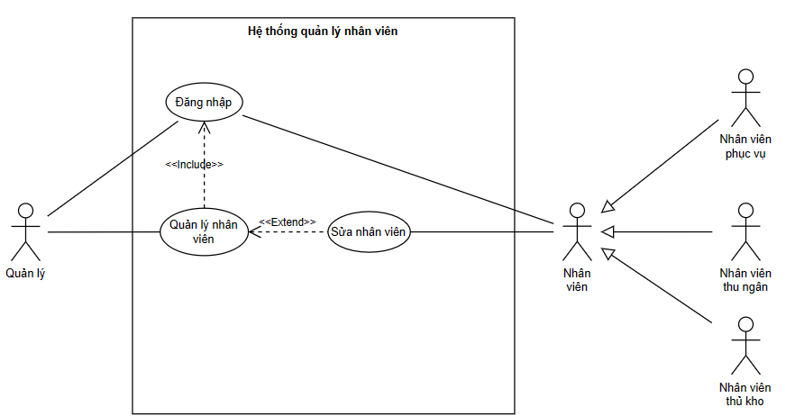

Hình 4.17 Sơ đồ Use Case Sửa nhân viên

|  |  |  |
| --- | --- | --- |
| **Use Case Name:** | Sửa nhân viên | |
| **Scenario:** | Chủ quản lý hoặc nhân viên muốn sửa thông tin tài khoản nhân viên. | |
| **Triggering Event:** | Chủ quản lý hoặc nhân viên chọn sửa tài khoản nhân viên | |
| **Brief Description:** | Chủ quản lý hoặc nhân viên thực hiện sửa thông tin tài khoản nhân viên. | |
| **Actor:** | Chủ quản lý, nhân viên | |
| **Preconditions:** | Chủ quản lý hoặc nhân viên đã đăng nhập vào hệ thống. | |
| **Postconditions:** | Thông tin tài khoản nhân viên được chỉnh sửa. | |
| **Flow of events:** | **Actor** | **System** |
| 1. Chủ quản lý hoặc nhân viên chọn “Quản lý tài khoản nhân viên”.  2. Chủ quản lý hoặc nhân viên chọn vào nút “Sửa thông tin”, bên cạnh nhân viên cần sửa.  3. Quản lý hoặc nhân viên thay đổi thông tin  4. Chủ quản lý hoặc nhân viên chọn “Xác nhận”. | 1.1 Hệ thống hiển thị giao diện quản lý tài khoản nhân viên, gồm danh sách các nhân viên hoặc thông tin tài khoản của chính người dùng nếu người dùng là nhân viên.  2.1 Hệ thống hiển thị biểu mẫu chứa thông tin hiện tại của nhân viên.  3.1 Hệ thống hiển thị thông tin vừa được nhập.  4.1 Hệ thống xác nhận và cập nhật thông tin nhân viên.  4.2 Hệ thống hiển thị thông báo sửa thành công. |
| **Exception Conditions:** | 4.1a Thông tin thiếu hoặc không hợp lệ, hiển thị thông báo thông tin nhân viên không hợp hệ, trở về bước 2.1.  4.1b Chủ quản lý hủy xác nhận sửa nhân viên, trở về bước 2.1. | |

Bảng 4.16 Đặc tả Use Case Sửa nhân viên

UC17 - Thống kê doanh thu

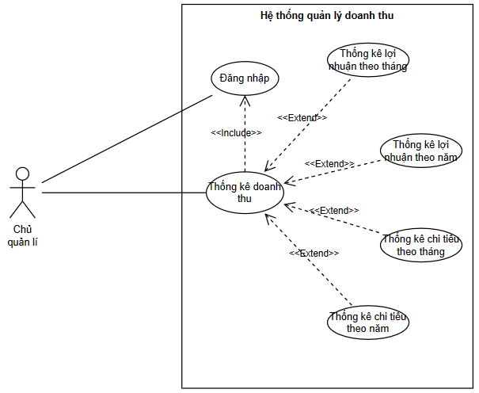

Hình 4.18 Sơ đồ Use Case Thống kê doanh thu

|  |  |  |
| --- | --- | --- |
| **Use Case Name:** | Thống kê doanh thu. | |
| **Scenario:** | Chủ quản lý muốn thống kê doanh thu của hệ thống. | |
| **Triggering Event:** | Chủ quản lý chọn thống kê doanh thu của hệ thống. | |
| **Brief Description:** | Chủ quản lý xem thông tin lợi nhuận, chi tiêu theo tháng hoặc năm. | |
| **Actor:** | Chủ quản lý | |
| **Preconditions:** | Chủ quản lý đã đăng nhập vào hệ thống. | |
| **Postconditions:** | Thông tin thống kế doanh thu được hiển thị | |
| **Flow of events:** | **Actor** | **System** |
| 1. Chủ quản lý chọn vào nút “Quản lý doanh thu”.  2.a Nếu quản lý chọn “Thống kê lợi nhuận theo tháng”.  2.b Nếu quản lý chọn “Thống kê lợi nhuận theo năm”.  2.c Nếu quản lý chọn “Thống kê chi tiêu theo tháng”.  2.d Nếu quản lý chọn “Thống kê chi tiêu theo năm”. | 1.1 Hệ thống hiển thị giao diện các thao tác thống kê lợi nhuận và chi tiêu.  2.1a Chuyển sang UC18 - Thống kê lợi nhuận theo tháng.  2.1b Chuyển sang UC19 - Thống kê lợi nhuận theo năm.  2.1c Chuyển sang UC20 - Thống kê chi tiêu theo tháng.  2.1d Chuyển sang UC21 - Thống kê chi tiêu theo năm. |

Bảng 4.17 Đặc tả Use Case Thống kê doanh thu

UC18 - Thống kê lợi nhuận theo tháng

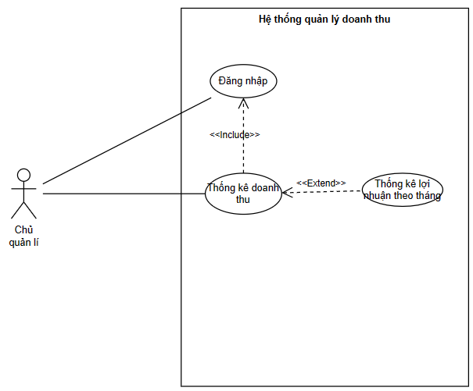

Hình 4.19 Sơ đồ Use Case Thống kê lợi nhuận theo tháng

|  |  |  |
| --- | --- | --- |
| **Use Case Name:** | Thống kê lợi nhuận theo tháng. | |
| **Scenario:** | Chủ quản lý muốn thống kê lợi nhuận của hệ thống theo tháng. | |
| **Triggering Event:** | Chủ quản lý chọn thống kê lợi nhuận của hệ thống theo tháng. | |
| **Brief Description:** | Chủ quản lý xem thông tin thống kê lợi nhuận theo tháng | |
| **Actor:** | Chủ quản lý | |
| **Preconditions:** | Chủ quản lý đã đăng nhập vào hệ thống. | |
| **Postconditions:** | Thông tin thống kế lợi nhuận theo tháng được hiển thị | |
| **Flow of events:** | **Actor** | **System** |
| 1. Chủ quản lý chọn vào nút “Quản lý doanh thu”  2. Chủ quản lý chọn vào nút “Thống kê lợi nhuận”.  3. Chủ quản lý chọn vào nút “Theo tháng”. | 1.1 Hệ thống hiển thị giao diện các thao tác với doanh thu.  2.1 Hệ thống chuyển sang trang thống kê lợi nhuận và hiển thị 2 nút “Theo tháng” và “Theo năm”.  3.1 Hệ thống hiển thị thông tin thống kê theo tháng. |

Bảng 4.18 Đặc tả Use Case Thống kê lợi nhuận theo tháng

UC19 - Thống kê lợi nhuận theo năm

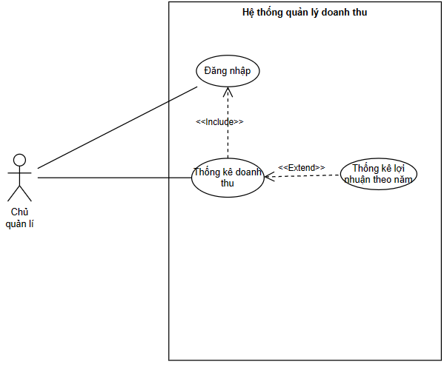

Hình 4.20 Sơ đồ Use Case Thống kê lợi nhuận theo năm

|  |  |  |
| --- | --- | --- |
| **Use Case Name:** | Thống kê lợi nhuận theo năm. | |
| **Scenario:** | Chủ quản lý muốn thống kê lợi nhuận của hệ thống theo năm. | |
| **Triggering Event:** | Chủ quản lý chọn thống kê lợi nhuận của hệ thống theo năm. | |
| **Brief Description:** | Chủ quản lý xem thông tin thống kê lợi nhuận theo năm. | |
| **Actor:** | Chủ quản lý | |
| **Preconditions:** | Chủ quản lý đã đăng nhập vào hệ thống. | |
| **Postconditions:** | Thông tin thống kế lợi nhuận theo tháng được hiển thị | |
| **Flow of events:** | **Actor** | **System** |
| 1. Chủ quản lý chọn vào nút “Quản lý doanh thu”  2. Chủ quản lý chọn vào nút “Thống kê lợi nhuận”.  3. Chủ quản lý chọn vào nút “Theo năm”. | 1.1 Hệ thống hiển thị giao diện các thao tác với doanh thu.  2.1 Hệ thống chuyển sang trang thống kê lợi nhuận và hiển thị 2 nút “Theo tháng” và “Theo năm”.  3.1 Hệ thống hiển thị thông tin thống kê theo năm. |

Bảng 4.19 Đặc tả Use Case Thống kê lợi nhuận theo năm

UC20 - Thống kê chi tiêu theo tháng

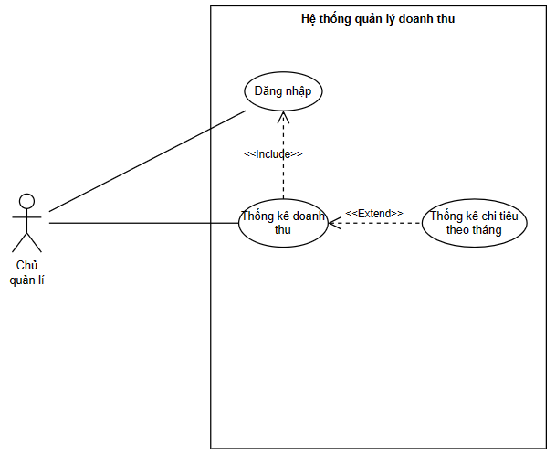

Hình 4.21 Sơ đồ Use Case Thống kê chi tiêu theo tháng

|  |  |  |
| --- | --- | --- |
| **Use Case Name:** | Thống kê chi tiêu theo tháng. | |
| **Scenario:** | Chủ quản lý muốn thống kê chi tiêu của hệ thống theo tháng. | |
| **Triggering Event:** | Chủ quản lý chọn thống kê chi tiêu của hệ thống theo tháng. | |
| **Brief Description:** | Chủ quản lý xem thông tin thống kê chi tiêu theo tháng | |
| **Actor:** | Chủ quản lý | |
| **Preconditions:** | Chủ quản lý đã đăng nhập vào hệ thống. | |
| **Postconditions:** | Thông tin thống kế chi tiêu theo tháng được hiển thị | |
| **Flow of events:** | **Actor** | **System** |
| 1. Chủ quản lý chọn vào nút “Quản lý doanh thu”.  2. Chủ quản lý chọn vào nút “Thống kê chi tiêu”.  3. Chủ quản lý chọn vào nút “Theo tháng”. | 1.1 Hệ thống hiển thị giao diện các thao tác với doanh thu.  2.1 Hệ thống chuyển sang trang thống kê chi tiêu và hiển thị 2 nút “Theo tháng” và “Theo năm”.  3.1 Hệ thống hiển thị thông tin thống kê theo tháng. |

Bảng 4.20 Đặc tả Use Case Thống kê chi tiêu theo tháng

UC21 - Thống kê chi tiêu theo năm

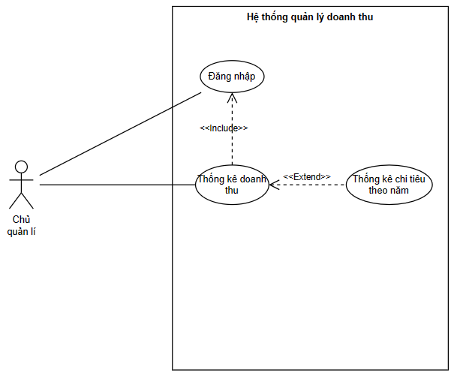

Hình 4.22 Sơ đồ Use Case Thống kê chi tiêu theo năm

|  |  |  |
| --- | --- | --- |
| **Use Case Name:** | Thống kê chi tiêu theo năm. | |
| **Scenario:** | Chủ quản lý muốn thống kê chi tiêu của hệ thống theo năm. | |
| **Triggering Event:** | Chủ quản lý chọn thống kê chi tiêu của hệ thống theo năm. | |
| **Brief Description:** | Chủ quản lý xem thông tin thống kê chi tiêu theo năm. | |
| **Actor:** | Chủ quản lý | |
| **Preconditions:** | Chủ quản lý đã đăng nhập vào hệ thống. | |
| **Postconditions:** | Thông tin thống kế chi tiêu theo tháng được hiển thị | |
| **Flow of events:** | **Actor** | **System** |
| 1. Chủ quản lý chọn vào nút “Quản lý doanh thu”.  2. Chủ quản lý chọn vào nút “Thống kê chi tiêu”.  3. Chủ quản lý chọn vào nút “Theo năm”. | 1.1 Hệ thống hiển thị giao diện các thao tác với doanh thu.  2.1 Hệ thống chuyển sang trang thống kê chi tiêu và hiển thị 2 nút “Theo tháng” và “Theo năm”.  3.1 Hệ thống hiển thị thông tin thống kê theo năm. |

Bảng 4.21 Đặc tả Use Case Thống kê chi tiêu theo năm

UC22 - Quản lý chung

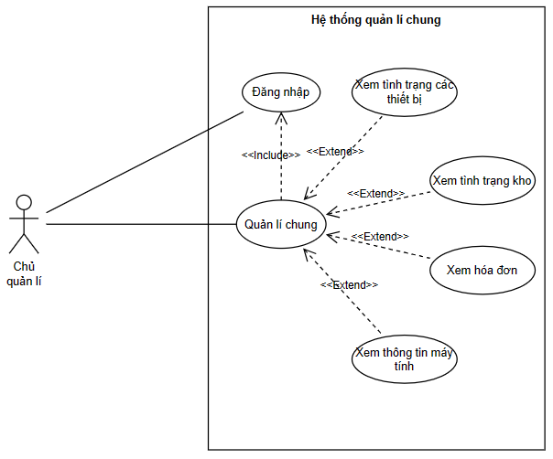

Hình 4.23 Sơ đồ Use Case Quản lý chung

|  |  |  |
| --- | --- | --- |
| **Use Case Name:** | Quản lý chung | |
| **Scenario:** | Chủ quản lý muốn xem quản lý chung của hệ thống cữa hàng của mình. | |
| **Triggering Event:** | Chủ quản lý chọn mục “Quản lý chung” | |
| **Brief Description:** | Chủ quản lý xem tình hình quản lý chung của hệ thống cửa hàng. | |
| **Actor:** | Chủ quản lý | |
| **Preconditions:** | Chủ quản lý đã đăng nhập vào hệ thống. | |
| **Postconditions:** | Trang quản lý chung của hệ thống được hiển thị. | |
| **Flow of events:** | **Actor** | **System** |
| 1. Chủ quản lý chọn vào phần “Quản lý chung”.  2.a Nếu người dùng chọn “Xem tình trạng kho”.  2.b Nếu người dùng chọn “Xem thông tin máy tính”.  2.c Nếu người dùng chọn “Xem thông tin các thiết bị”.  2.d Nếu người dùng chọn “Xem thông tin hóa đơn”. | 1.1 Hệ thống hiển thị ra giao diện quản lý chung.  2.1a Hệ thống sẽ chuyển sang UC37 - Xem tình trạng kho.  2.1b Hệ thống sẽ chuyển sang UC42 - Xem thông tin máy tính.  2.1c Hệ thống sẽ chuyển sang UC46 - Xem thông tin các thiết bị phòng máy.  2.1d Hệ thống sẽ chuyển sang UC32 – Xem thông tin hóa đơn. |

Bảng 4.22 Đặc tả Use Case Quản lý chung

UC23 - Điểm danh

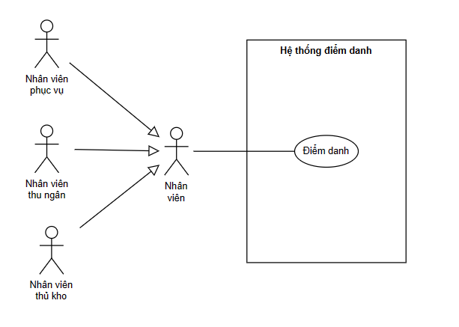

Hình 4.24 Sơ đồ Use Case Điểm danh

|  |  |  |
| --- | --- | --- |
| **Use Case Name:** | Điểm danh | |
| **Scenario:** | Nhân viên điểm danh. | |
| **Triggering Event:** | Nhân viên chọn vào “Điểm danh” | |
| **Brief Description:** | Nhân viên thực hiện điểm danh để hệ thống ghi nhận lại | |
| **Actor:** | Nhân viên | |
| **Preconditions:** | Nhân viên đã đăng nhập vào hệ thống. | |
| **Postconditions:** | Thông tin điểm danh được ghi nhận. | |
| **Flow of events:** | **Actor** | **System** |
| 1. Nhân viên đăng nhập vào hệ thống.    2. Nhân viên ấn vào nút “Điểm danh”.  3. Nhân viên nhập mã nhân viên để điểm danh. | 1.1 Hệ thống hiển thị giao diện chính của hệ thống  2.1 Hệ thống hiển thị giao diện điểm danh và yêu cầu nhập mã nhân viên.  3.1 Hệ thống xác nhận và ghi nhận thông tin điểm danh. |
| **Exception**  **Conditions:** | 3.1a Nhân viên đã điểm danh, hiển thị thông báo đã điểm danh, trở về bước 1.  3.1b Mã nhân viên không tồn tài trong hệ thống, hiển thị thông báo mã không tồn tại, trở về bước 2. | |

Bảng 4.23 Đặc tả Use Case Điểm danh

UC24 – Quản lý tài khoản người chơi

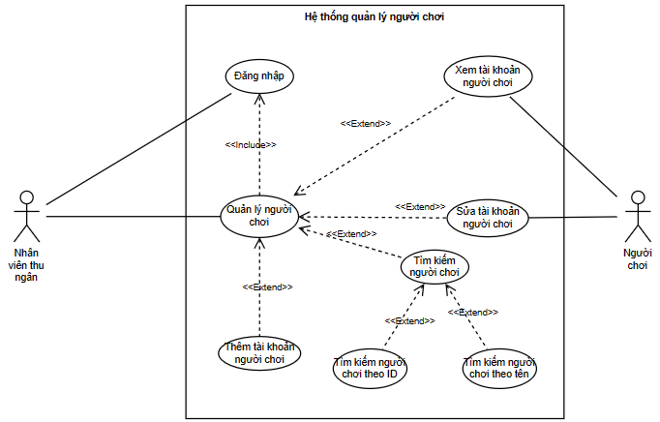

Hình 4.25 Sơ đồ Use Case Quản lý tài khoản người chơi

|  |  |  |
| --- | --- | --- |
| **Use Case Name:** | Quản lý tài khoản người chơi | |
| **Scenario:** | Nhân viên thu ngân muốn quản lý các người chơi trong hệ thống. | |
| **Triggering Event:** | Nhân viên thu ngân chọn "Quản lý tài khoản người chơi” | |
| **Brief Description:** | Nhân viên thu ngân chọn các thao các quản lý. | |
| **Actor:** | Nhân viên thu ngân | |
| **Preconditions:** | Nhân viên thu ngân đã đăng nhập vào hệ thống. | |
| **Postconditions:** | Giao diện quản lý người chơi được hiển thị. | |
| **Flow of events:** | **Actor** | **System** |
| 1. Nhân viên thu ngân chọn “Quản lý tài khoản người chơi”.  2.a Nếu nhân viên thu ngân chọn “Xem tài khoản người chơi”  2.b Nếu nhân viên thu ngân chọn “Thêm tài khoản người chơi”.  2.c Nếu nhân viên thu ngân chọn “Sửa tài khoản người chơi”. | 1.1 Hệ thống hiển thị giao diện quản lý tài khoản người chơi, gồm danh sách các người chơi, và một thanh tìm kiếm.  2.1a Chuyển sang UC28 – Xem tài khoản người chơi.  2.1b Chuyển sang UC29 – Thêm tài khoản người chơi.  2.1c Chuyển sang UC30 - Sửa tài khoản người chơi. |

Bảng 4.24 Đặc tả Use Case Quản lý tài khoản người chơi

UC25 – Tìm kiếm người chơi

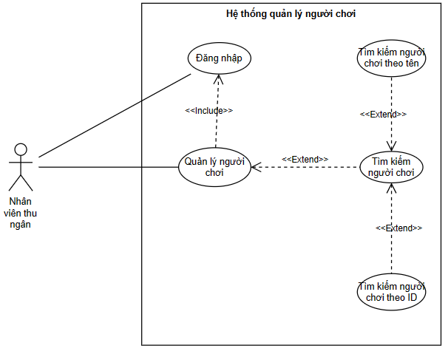

Hình 4.26 Sơ đồ Use Case Tìm kiếm người chơi

|  |  |  |
| --- | --- | --- |
| **Use Case Name:** | Tìm kiếm người chơi | |
| **Scenario:** | Nnhân viên thu ngân muốn tìm kiếm các người chơi trong hệ thống để thực hiện các thao tác quản lý. | |
| **Triggering Event:** | Nhân viên thu ngân chọn "Quản lý tài khoản người chơi” | |
| **Brief Description:** | Nhân viên thu ngân chọn tìm kiếm bằng ID hoặc tên bên cạnh ô tìm kiếm. | |
| **Actor:** | Nhân viên thu ngân | |
| **Preconditions:** | Nhân viên thu ngân đã đăng nhập vào hệ thống. | |
| **Postconditions:** | Giao diện quản lý người chơi được hiển thị. | |
| **Flow of events:** | **Actor** | **System** |
| 1. Nhân viên thu ngân chọn “Quản lý tài khoản người chơi”. | 1.1 Hệ thống hiển thị giao diện quản lý tài khoản người chơi, gồm danh sách các người chơi, và một thanh tìm kiếm. |

Bảng 4.25 Đặc tả Use Case Tìm kiếm người chơi

UC26 - Tìm kiếm người chơi theo ID

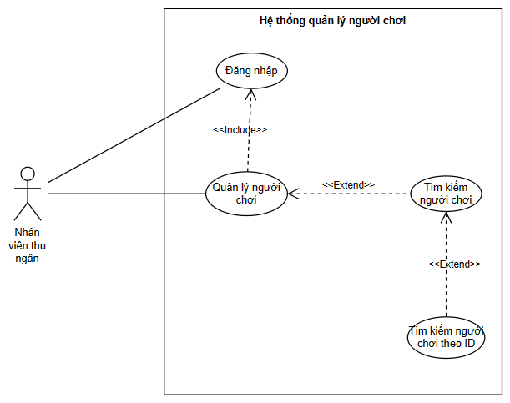

Hình 4.27 Sơ đồ Use Case Tìm kiếm người chơi theo ID

|  |  |  |
| --- | --- | --- |
| **Use Case Name:** | Tìm kiếm người chơi theo ID | |
| **Scenario:** | Nhân viên thu ngân muốn tìm kiếm các người chơi trong hệ thống theo ID để thực hiện các thao tác quản lý. | |
| **Triggering Event:** | Nhân viên thu ngân chọn tìm “Theo ID” bên cạnh thanh tìm kiếm. | |
| **Brief Description:** | Nhân viên thu ngân thực hiện tìm kiếm tài khoản người chơi theo ID. | |
| **Actor:** | Nhân viên thu ngân | |
| **Preconditions:** | Nhân viên thu ngân đã đăng nhập vào hệ thống. | |
| **Postconditions:** | Các người chơi có ID trùng khớp được hiển thị. | |
| **Flow of events:** | **Actor** | **System** |
| 1. Nhân viên thu ngân chọn “Quản lý tài khoản người chơi”.  2. Nhân viên thu ngân chọn “Theo ID” bên cạnh thanh tìm kiếm, gõ ID cần tìm. | 1.1 Hệ thống hiển thị giao diện quản lý tài khoản người chơi, gồm danh sách các người chơi, và một thanh tìm kiếm.  2.1 Hệ thống truy vấn và hiển thị danh sách các người chơi có ID trùng khớp. |

Bảng 4.26 Đặc tả Use Case Tìm kiếm người chơi theo ID

UC27 - Tìm kiếm người chơi theo tên

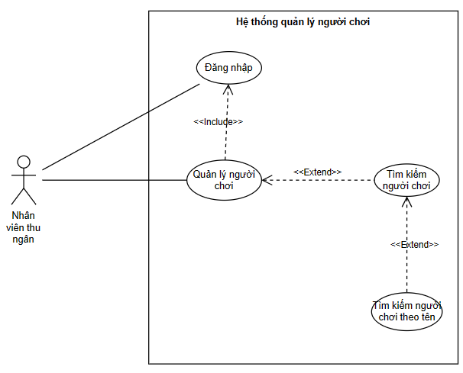

Hình 4.28 Sơ đồ Use Case Tìm kiếm người chơi theo tên

|  |  |  |
| --- | --- | --- |
| **Use Case Name:** | Tìm kiếm người chơi theo tên | |
| **Scenario:** | Nhân viên thu ngân muốn tìm kiếm các người chơi trong hệ thống theo ID để thực hiện các thao tác quản lý. | |
| **Triggering Event:** | Nhân viên thu ngân chọn tìm “Theo tên” bên cạnh thanh tìm kiếm. | |
| **Brief Description:** | Nhân viên thu ngân thực hiện tìm kiếm tài khoản người chơi theo tên. | |
| **Actor:** | Nhân viên thu ngân | |
| **Preconditions:** | Nhân viên thu ngân đã đăng nhập vào hệ thống. | |
| **Postconditions:** | Các người chơi có tên trùng khớp được hiển thị. | |
| **Flow of events:** | **Actor** | **System** |
| 1. Nhân viên thu ngân chọn “Quản lý tài khoản người chơi”.  2. Nhân viên thu ngân chọn “Theo tên” bên cạnh thanh tìm kiếm, gõ tên cần tìm. | 1.1 Hệ thống hiển thị giao diện quản lý tài khoản người chơi, gồm danh sách các người chơi, và một thanh tìm kiếm.  2.1 Hệ thống truy vấn và hiển thị danh sách các người chơi có tên trùng khớp. |

Bảng 4.27 Đặc tả Use Case Tìm kiếm người chơi theo tên

UC28 - Xem tài khoản người chơi

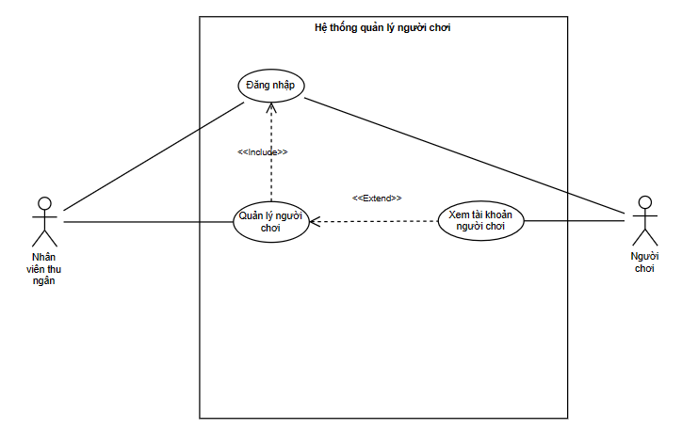

Hình 4.29 Sơ đồ Use Case Xem tài khoản người chơi

|  |  |  |
| --- | --- | --- |
| **Use Case Name:** | Xem tài khoản người chơi. | |
| **Scenario:** | Nhân viên thu ngân hoặc người chơi muốn xem thông tin tài khoản của người chơi. | |
| **Triggering Event:** | Nhân viên thu ngân hoặc người chơi chọn xem thông tin tài khoản của người chơi. | |
| **Brief Description:** | Nhân viên thu ngân hoặc người chơi xem thông tin của người chơi. | |
| **Actor:** | Nhân viên thu ngân, người chơi | |
| **Preconditions:** | Nhân viên thu ngân hoặc người chơi đã đăng nhập vào hệ thống. | |
| **Postconditions:** | Thông tin tài khoản khách hàng được hiển thị | |
| **Flow of events:** | **Actor** | **System** |
| 1. Nhân viên thu ngân hoặc người chơi chọn “Quản lý tài khoản người chơi”.  2. Nhân viên thu ngân hoặc người chơi chọn vào xem thông tin. | 1.1 Hệ thống hiển thị giao diện quản lý tài khoản khách hàng, gồm danh sách các người chơi đã đăng ký tài khoản, hoặc tài khoản của chính người dùng nếu người dùng là người chơi.  2.1 Hệ thống hiển thị thông tin của tài khoản được chọn. |

Bảng 4.28 Đặc tả Use Case Xem tài khoản người chơi

UC29 - Thêm tài khoản người chơi

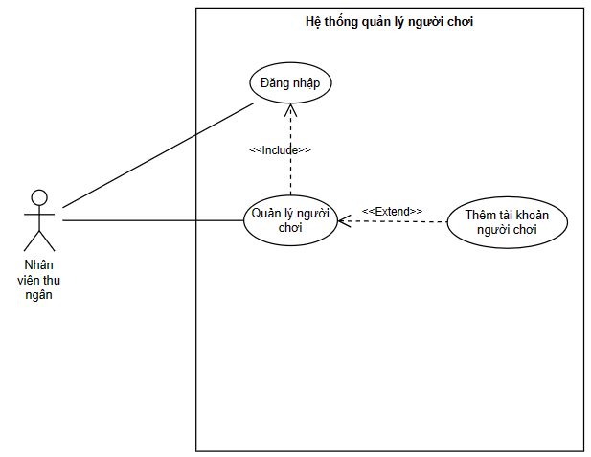

Hình 4.30 Sơ đồ Use Case Thêm tài khoản người chơi

|  |  |  |
| --- | --- | --- |
| **Use Case Name:** | Thêm tài khoản người chơi | |
| **Scenario:** | Nhân viên thu ngân muốn thêm tài khoản người chơi mới vào hệ thống. | |
| **Triggering Event:** | Nhân viên thu ngân chọn “Thêm tài khoản người chơi”. | |
| **Brief Description:** | Nhân viên thu ngân thực hiện thêm tài khoản người chơi mới vào hệ thống. | |
| **Actor:** | Nhân viên thu ngân. | |
| **Preconditions:** | Nhân viên thu ngân đã đăng nhập vào hệ thống. | |
| **Postconditions:** | Tài khoản người chơi mới được thêm vào hệ thống | |
| **Flow of events:** | **Actor** | **System** |
| 1. Nhân viên thu ngân chọn “Quản lý tài khoản nhân viên”.  2. Nhân viên thu ngân chọn vào nút thêm nhân viên.  3. Nhân viên thu ngân nhập thông tin tài khoản mới.  4. Nhân viên thu ngân chọn “Xác nhận”. | 1.1 Hệ thống hiển thị giao diện quản lý tài khoản người chơi, gồm danh sách các người chơi.  2.1 Hệ thống hiển thị giao diện nhập thông tin người chơi mới.  3.1 Hệ thống hiển thị thông tin vừa được nhập.  4.1 Hệ thống xác nhận và thêm tài khoản mới vào hệ thống, trở về bước 1.1. |
| **Exception**  **Conditions:** | 4.1a Thông tin thiếu hoặc không hợp lệ, hiển thị thông báo thông tin người chơi không hợp hệ, trở về bước 2.1.  4.1b Nhân viên thu nhân hủy xác nhận thêm tài khoản người chơi, trở về bước 2.1. | |

Bảng 4.29 Đặc tả Use Case Thêm tài khoản người chơi

UC30 - Sửa tài khoản người chơi

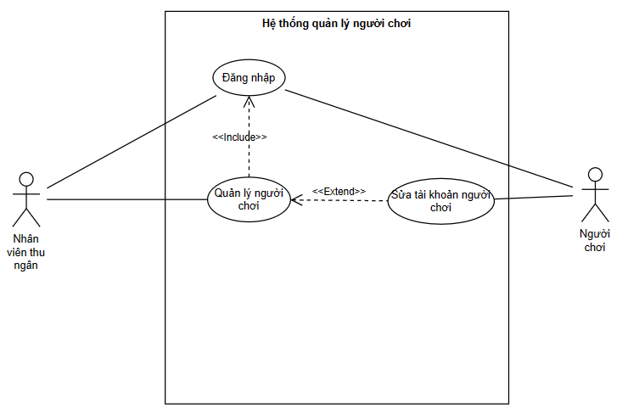

Hình 4.31 Sơ đồ Use Case Sửa tài khoản người chơi

|  |  |  |
| --- | --- | --- |
| **Use Case Name:** | Sửa tài khoản người chơi | |
| **Scenario:** | Nhân viên thu ngân hoặc người chơi muốn sửa thông tin tài khoản người chơi. | |
| **Triggering Event:** | Nhân viên thu ngân hoặc người chọn “Sửa tài khoản người chơi”. | |
| **Brief Description:** | Nhân viên thu ngân hoặc người thực hiện sửa thông tin tài khoản người chơi. | |
| **Actor:** | Nhân viên thu ngân, người chơi | |
| **Preconditions:** | Nhân viên thu ngân hoặc người đã đăng nhập vào hệ thống. | |
| **Postconditions:** | Thông tin tài khoản người chơi được chỉnh sửa. | |
| **Flow of events:** | **Actor** | **System** |
| 1. Nhân viên thu ngân hoặc người chơi chọn “Quản lý tài khoản người chơi”.  2.a Nhân viên thu ngân hoặc người chơi chọn vào nút “Sửa thông tin”, bên cạnh người chơi cần sửa.  2.b Người chơi hoặc thu ngân chọn chọn vào nút “Sửa thông tin” ở trang quản lý tài khoản.  3. Nhân viên thu ngân hoặc người chơi thay đổi thông tin.  4. Nhân viên thu ngân hoặc người chơi chọn “Xác nhận”. | 1.1 Hệ thống hiển thị giao diện quản lý tài khoản người chơi, gồm danh sách các người chơi hoặc thông tin tài khoản của người dùng nếu người dùng là người chơi.  2.1 Hệ thống hiển thị biểu mẫu chứa thông tin hiện tại của người chơi.  3.1 Hệ thống hiển thị thông tin vừa nhập.  4.1 Hệ thống xác nhận và cập nhật thông tin tài khoản, trở về bước 1.1. |
| **Exception Conditions:** | 4.1a Thông tin thiếu hoặc không hợp lệ, hiển thị thông báo thông tin người chơi không hợp hệ, trở về bước 2.1.  4.1b Nhân viên thu ngân hoặc người chơi hủy xác nhận sửa tài khoản người chơi, trở về bước 2.1. | |

Bảng 4.30 Đặc tả Use Case Sửa tài khoản người chơi

UC31 - Quản lý hóa đơn

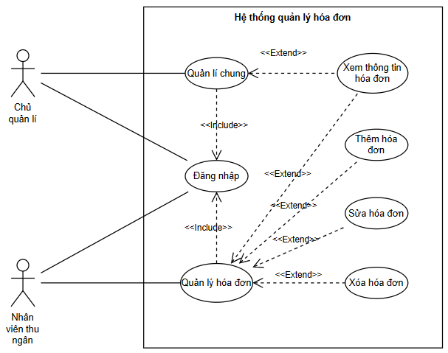

Hình 4.32 Sơ đồ Use Case Quản lý hóa đơn

|  |  |  |
| --- | --- | --- |
| **Use Case Name:** | Quản lý hoá đơn | |
| **Scenario:** | Nhân viên thu ngân muốn quản lý các hoá đơn của phòng Net | |
| **Triggering Event:** | Nhân viên thu ngân chọn “Quản lý hoá đơn” | |
| **Brief Description:** | Nhân viên thu ngân thực hiện quản lý các hoá đơn trong hệ thống | |
| **Actor:** | Nhân viên thu ngân | |
| **Preconditions:** | Nhân viên thu ngân đã đăng nhập vào hệ thống. | |
| **Postconditions:** | Các thông tin hoá đơn được hiển thị và cập nhật vào hệ thống. | |
| **Flow of events:** | **Actor** | **System** |
| 1. Nhân viên thu ngân chọn “Quản lý hoá đơn”.  2.a Nếu nhân viên thu ngân chọn “Xem thông tin hoá đơn”.  2.b Nếu nhân viên thu ngân chọn “Thêm hoá đơn”.  2.c Nếu nhân viên thu ngân chọn “Sửa hoá đơn”.  2.d Nếu nhân viên thu ngân chọn “Xóa hóa đơn” | 1.1 Hệ thống hiển thị giao diện quản lý hoá đơn.  2.1a Chuyển sang UC32 – Xem thông tin hoá đơn.  2.1b Chuyển sang UC33 –Thêm hoá đơn.  2.1c Chuyển sang UC34 – Sửa hóa đơn  2.1d Chuyển sang UC35 – Xoá hoá đơn. |

Bảng 4.31 Đặc tả Use Case Quản lý hóa đơn

UC32 – Xem thông tin hóa đơn

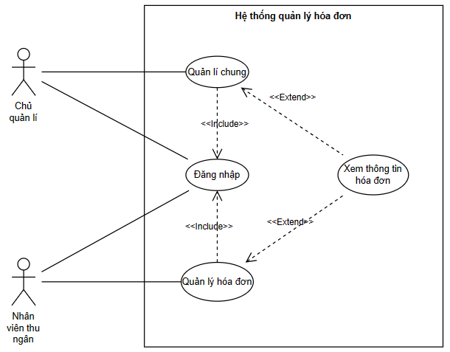

Hình 4.33 Sơ đồ Use Case Xem thông tin hóa đơn

|  |  |  |
| --- | --- | --- |
| **Use Case Name:** | Xem thông tin hoá đơn | |
| **Scenario:** | Chủ quản lý hoặc nhân viên thu ngân muốn xem các thông tin hoá đơn của tiệm Net | |
| **Triggering Event:** | Chủ quản lý hoặc nhân viên thu ngân chọn xem thông tin hoá đơn | |
| **Brief Description:** | Chủ quản lý hoặc nhân viên thu ngân thực hiện xem các thông tin trong hệ thống | |
| **Actor:** | Chủ quản lý, Nhân viên thu ngân | |
| **Preconditions:** | Chủ quản lý hoặc nhân viên thu ngân đã đăng nhập vào hệ thống. | |
| **Postconditions:** | Các thông tin hoá đơn được hiển thị | |
| **Flow of events:** | **Actor** | **System** |
| 1.a Nhân viên thu ngân chọn “Quản lý hoá đơn”.  1.b Chủ quản lý chọn “Quản lý chung”  2. Chủ quản lý hoặc nhân viên thu ngân chọn “Xem thông tin hoá đơn”. | 1.1a Hệ thống hiển thị giao diện quản lý hoá đơn.  1.1b Hệ thống hiển thị giao diện “Quản lý chung”.  2.1 Hệ thống hiển thị các thông tin hoá đơn từ cơ sở dữ liệu ra màn hình. |

Bảng 4.32 Đặc tả Use Case Xem thông tin hóa đơn

UC33 - Thêm hóa đơn

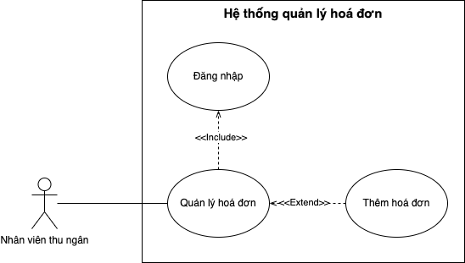

Hình 4.34 Sơ đồ Use Case Thêm hóa đơn

|  |  |  |
| --- | --- | --- |
| **Use Case Name:** | Thêm hoá đơn | |
| **Scenario:** | Nhân viên thu ngân muốn thêm hoá đơn cho khách hàng | |
| **Triggering Event:** | Nhân viên thu ngân chọn “Thêm hoá đơn” | |
| **Brief Description:** | Nhân viên thu ngân thực hiện thêm các hoá đơn vào trong cơ sở dữ liệu | |
| **Actor:** | Nhân viên thu ngân | |
| **Preconditions:** | Nhân viên thu ngân đã đăng nhập vào hệ thống. | |
| **Postconditions:** | Các thông tin hoá đơn được thêm vào cơ sở dữ liệu. | |
| **Flow of events:** | **Actor** | **System** |
| 1. Nhân viên thu ngân chọn “Quản lý hoá đơn”.  2. Nhân viên thu ngân chọn “Thêm hoá đơn”.  3. Nhân viên thu ngân nhập các thông tin  4. Nhân viên thu ngân chọn “Xác nhận”. | 1.1 Hệ thống hiển thị giao diện quản lý hoá đơn.  2.1 Hệ thống hiển thị giao diện để tạo hoá đơn.  3.1 Hệ thống hiển thị thông tin vừa được nhập.  4.1 Hệ thống thêm thông tin hoá đơn vào trong cơ sở dữ liệu, trở về bước 1.  4.2 Hệ thống hiển thị thông báo “Thêm thành công”. |
| **Exception Conditions:** | 4.1a Thông tin thiếu hoặc không hợp lệ, hiển thị thông báo thông tin hóa đơn không hợp hệ, trở về bước 2.1.  4.1b Nhân viên thu ngân hủy xác nhận thêm hóa đơn, trở về bước 2.1. | |

Bảng 4.33 Đặc tả Use Case Thêm hóa đơn

UC34 - Sửa hóa đơn

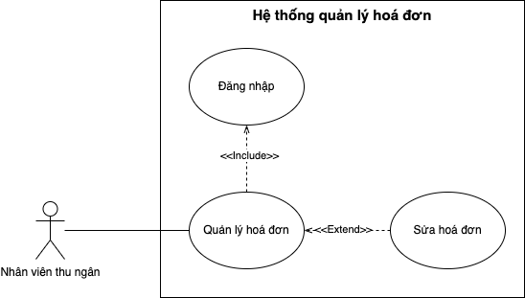

Hình 4.35 Sơ đồ Use Case Sửa hóa đơn

|  |  |  |
| --- | --- | --- |
| **Use Case Name:** | Sửa hoá đơn | |
| **Scenario:** | Nhân viên thu ngân muốn sửa các thông tin hoá đơn cho khách hàng | |
| **Triggering Event:** | Nhân viên thu ngân chọn “Sửa hoá đơn” | |
| **Brief Description:** | Nhân viên thu ngân thực hiện sửa các hoá đơn và cập nhật lại vào trong cơ sở dữ liệu | |
| **Actor:** | Nhân viên thu ngân | |
| **Preconditions:** | Nhân viên thu ngân đã đăng nhập vào hệ thống. | |
| **Postconditions:** | Các thông tin hoá đơn cập nhật trong cơ sở dữ liệu | |
| **Flow of events:** | **Actor** | **System** |
| 1. Nhân viên thu ngân chọn “Quản lý hoá đơn”.  2. Nhân viên thu ngân chọn “Sửa hoá đơn”.  3. Nhân viên thu ngân nhập các thông tin cần sửa.  4. Nhân viên thu ngân chọn “Xác nhận”. | 1.1 Hệ thống hiển thị giao diện quản lý hoá đơn.  2.1 Hệ thống hiển thị giao diện để sửa hoá đơn.  3.1 Hệ thống hiển thị thông tin vừa được nhập.  4.1 Hệ thống cập nhật thông tin hoá đơn vào trong cơ sở dữ liệu, trở về bước 1.  4.2 Hệ thống hiển thị thông báo “Sửa thành công”. |
| **Exception**  **Conditions:** | 4.1a Thông tin thiếu hoặc không hợp lệ, hiển thị thông báo thông tin hóa đơn không hợp hệ, trở về bước 2.  4.1b Nhân viên thu ngân hủy xác nhận sửa hóa đơn, trở về bước 2. | |

Bảng 4.34 Đặc tả Use Case Sửa hóa đơn

UC35 - Xóa hóa đơn

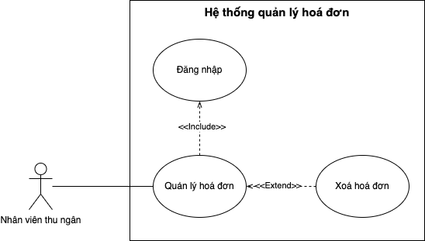

Hình 4.36 Sơ đồ Use Case Xóa hóa đơn

|  |  |  |
| --- | --- | --- |
| **Use Case Name:** | Xoá hoá đơn | |
| **Scenario:** | Nhân viên thu ngân muốn xoá các hoá đơn trong hệ thống | |
| **Triggering Event:** | Nhân viên thu ngân chọn “Xoá hoá đơn” | |
| **Brief Description:** | Nhân viên thu ngân thực hiện xoá các hoá đơn từ cơ sở dữ liệu | |
| **Actor:** | Nhân viên thu ngân | |
| **Preconditions:** | Nhân viên thu ngân đã đăng nhập vào hệ thống. | |
| **Postconditions:** | Các thông tin hoá đơn được xoá khỏi cơ sở dữ liệu | |
| **Flow of events:** | **Actor** | **System** |
| 1. Nhân viên thu ngân chọn  “Quản lý hoá đơn”.  2. Nhân viên thu ngân chọn hoá đơn và chọn “Xoá hoá đơn”.  3. Nhân viên thu ngân chọn “Xác nhận”. | 1.1 Hệ thống hiển thị giao diện quản lý hoá đơn.  2.1 Hệ thống hiển thị thông báo xác nhận xóa hóa đơn.  3.1 Hệ thống tiến hành xoá hoá đơn khỏi cơ sở dữ liệu, trở về bước 1.  3.2 Hệ thống hiển thị thông báo “Xoá thành công”. |
| **Exception Conditions:** | 3.1 Nhân viên thu ngân hủy xác nhận xóa hóa đơn, trở về bước 1.1. | |

Bảng 4.35 Đặc tả Use Case Xóa hóa đơn

UC36 – Quản lý kho

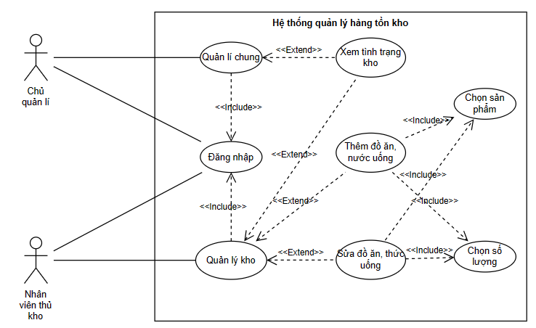

Hình 4.37 Sơ đồ Use Case Quản lý kho

|  |  |  |
| --- | --- | --- |
| **Use Case Name:** | Quản lý kho | |
| **Scenario:** | Nhân viên thủ kho muốn quản lý kho | |
| **Triggering Event:** | Nhân viên thủ kho chọn quản lý kho | |
| **Brief Description:** | Nhân viên thủ kho có thể thực hiện các thao tác quản lý kho | |
| **Actor:** | Nhân viên thủ kho | |
| **Preconditions:** | Nhân viên thủ kho đã đăng nhập vào hệ thống | |
| **Postconditions:** | Việc quản lý các thông tin hàng tồn kho được cập nhật và hiển thị | |
| **Flow of events:** | **Actor** | **System** |
| 1. Nhân viên thủ kho chọn quản lý kho  2.a Nếu nhân viên thủ kho chọn “Xem tình trạng kho kho”  2.b Nếu nhân viên thủ kho chọn “Thêm đồ ăn, thức uống”  2.c Nếu nhân viên thủ kho chọn “Sửa đồ ăn, thức uống” | 1.1 Hệ thống hiển thị giao diện quản lý kho  2.1a Chuyển sang UC37 - Xem tình trạng kho  2.1b Chuyển sang UC38 - Thêm đồ ăn, thức uống  2.1c Chuyển sang UC39 - Sửa đồ ăn, thức uống |

Bảng 4.36 Đặc tả Use Case Quản lý kho

UC37 – Xem tình trạng kho

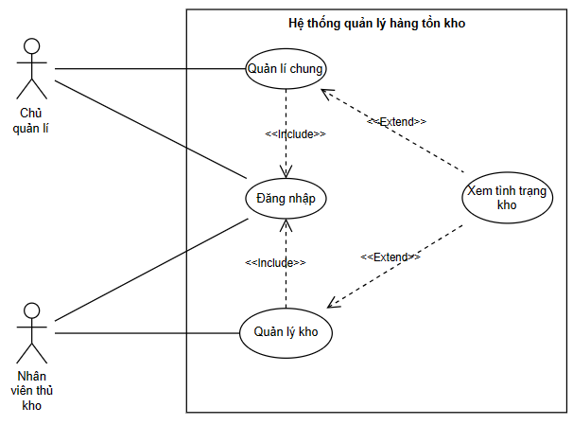

Hình 4.38 Sơ đồ Use Case Xem tình trạng kho

|  |  |  |
| --- | --- | --- |
| **Use Case Name:** | Xem tình trạng kho | |
| **Scenario:** | Chủ quản lý hoặc nhân viên thủ kho muốn xem tình trạng kho | |
| **Triggering Event:** | Chủ quản lý hoặc nhân viên thủ kho chọn xem tình trạng kho | |
| **Brief Description:** | Chủ quản lý hoặc nhân viên thủ kho có thể thực hiện xem và quản lý kho | |
| **Actor:** | Chủ quản lý, nhân viên thủ kho | |
| **Preconditions:** | Nhân viên thủ kho đã đăng nhập vào hệ thống | |
| **Postconditions:** | Thông tin tình trạng kho được hiển thị | |
| **Flow of events:** | **Actor** | **System** |
| 1.a Nhân viên thủ kho hoặc chủ quản lý chọn “Quản lý kho”  1.b Nhân viên thủ kho, chủ quản lý chọn “Quản lý chung”  2. Chủ quản lý hoặc nhân viên thủ kho chọn “Xem tình trạng kho” | 1.1 Hệ thống hiển thị giao diện quản lý kho  2.1 Hiển thị các thông tin về tình trạng kho |

Bảng 4.37 Đặc tả Use Case Xem tình trạng kho

UC38 - Thêm đồ ăn, nước uống

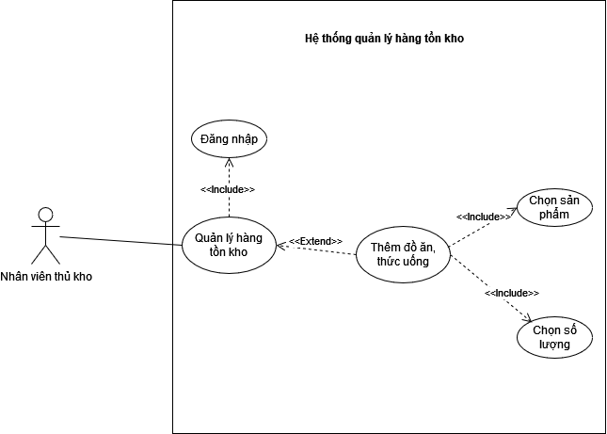

Hình 4.39 Sơ đồ Use Case Thêm đồ ăn, thức uống

|  |  |  |
| --- | --- | --- |
| **Use Case Name:** | Thêm đồ ăn, thức uống | |
| **Scenario:** | Nhân viên thủ kho muốn thêm đồ ăn, thức uống | |
| **Triggering Event:** | Nhân viên thủ kho chọn thêm đồ ăn, thức uống | |
| **Brief Description:** | Nhân viên thủ kho thực hiện thêm đồ ăn, thức uống mới vào hệ thống | |
| **Actor:** | Nhân viên thủ kho | |
| **Preconditions:** | Nhân viên thủ kho đã đăng nhập vào hệ thống | |
| **Postconditions:** | Đồ ăn, thức uống mới được thêm vào hệ thống | |
| **Flow of events:** | **Actor** | **System** |
| 1. Nhân viên thủ kho chọn “Quản lý kho”  2. Nhân viên thủ kho chọn “Thêm đồ ăn, thức uống”  3. Nhân viên thủ kho nhập tên sản phẩm, số lượng và chọn xác nhận | 1.1 Hệ thống hiển thị giao diện “Quản lý kho”  2.1 Hệ thống hiển thị giao diện nhập thông tin đồ ăn, thức uống mới.  3.1 Hệ thống xác nhận và thêm đồ ăn, thức uống mới vào hệ thống.  3.2 Hệ thống hiển thị thông báo “Thêm thành công”. |
| **Exception**  **Conditions:** | 3.1 Thông tin thiếu hoặc không hợp lệ, hiển thị thông báo thông tin hóa đơn không hợp hệ, trở về bước 2. | |

Bảng 4.38 Đặc tả Use Case Thêm đồ ăn, thức uống uống

UC39 - Sửa đồ ăn, nước uống

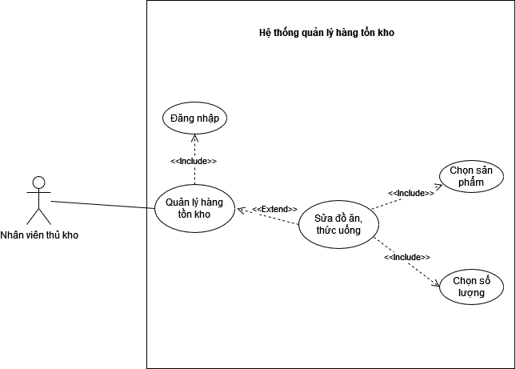

Hình 4.40 Sơ đồ Use Case Sửa đồ ăn, thức uống

|  |  |  |
| --- | --- | --- |
| **Use Case Name:** | Sửa đồ ăn, thức uống | |
| **Scenario:** | Nhân viên thủ kho muốn sửa đồ ăn, thức uống | |
| **Triggering Event:** | Nhân viên thủ kho chọn sửa đồ ăn, thức uống | |
| **Brief Description:** | Nhân viên thủ kho thực hiện sửa thông tin đồ ăn, thức uống | |
| **Actor:** | Nhân viên thủ kho | |
| **Preconditions:** | Nhân viên thủ kho đã đăng nhập vào hệ thống | |
| **Postconditions:** | Thông tin hàng tồn kho được cập nhật | |
| **Flow of events:** | **Actor** | **System** |
| 1. Nhân viên thủ kho chọn “quản lý kho”.  2. Nhân viên thủ kho chọn “Sửa đồ ăn, thức uống”.  3. Nhân viên thủ kho chọn đồ ăn, thức uống cần sửa.  4. Nhân viên thủ kho thay đổi thông tin cần sửa và xác nhận. | 1.1 Hệ thống hiển thị giao diện quản lý kho.  2.1 Hệ thống hiển thị danh sách đồ ăn, thức uống.  3.1 Hệ thống hiển thị giao diện sửa thông tin đồ ăn, thức uống.  4.1 Hệ thống xác nhận và thay đổi thông tin hàng tồn kho trong cơ sở dữ liệu.  4.2 Hệ thống thông báo “Sửa thành công”. |
| **Exception**  **Conditions:** | 4.1a Đồ ăn, thức uống mới thêm vào có thông tin không hợp lệ, hiển thị thông báo thông tin không hợp lệ, yêu cầu nhập lại, trở về bước 3.  4.1b Nhân viên thủ kho không xác nhận sửa thông tin đồ ăn, thức uống, trở về bước 3. | |

Bảng 4.39 Đặc tả Use Case Sửa đồ ăn, thức uống

UC40 - Quản lý máy tính

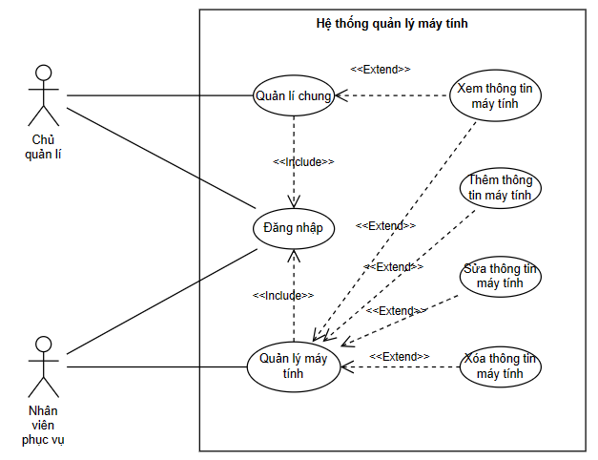

Hình 4.41 Sơ đồ Use Case Quản lý máy tính

|  |  |  |
| --- | --- | --- |
| **Use Case Name:** | Quản lý máy tính | |
| **Scenario:** | Nhân viên phục vụ muốn quản lý máy tính. | |
| **Triggering Event:** | Nhân viên phục vụ chọn quản lý máy tính. | |
| **Brief Description:** | Nhân viên phục vụ thực hiện các thao tác quản lý máy tính (cấu hình máy, giá, …) | |
| **Actor:** | Nhân viên phục vụ | |
| **Preconditions:** | Nhân viên phục vụ đã đăng nhập vào hệ thống. | |
| **Postconditions:** | Việc quản lý các thông tin của máy tính được cập nhật và hiển thị | |
| **Flow of events:** | **Actor** | **System** |
| 1. Nhân viên phục vụ chọn “Quản lý máy tính”  2.a Nếu nhân viên phục vụ chọn “Xem thông tin máy tính”  2.b Nếu nhân viên phục vụ chọn “Thêm thông tin máy tính”  2.c Nếu nhân viên phục vụ chọn “Xóa thông tin máy tính”  2.d Nếu nhân viên phục vụ chọn “Sửa thông tin máy tính” | 1.1 Hệ thống hiển thị giao diện quản lý máy tính  2.1a Chuyển sang UC41 - Xem thông tin máy tính  2.1b Chuyển sang UC42 - Thêm thông tin máy tính  2.1c Chuyển sang UC43 - Xóa thông tin máy tính  2.1d Chuyển sang UC44 - Sửa thông tin máy tính |

Bảng 4.40 Đặc tả Use Case Quản lý máy tính

UC41 – Xem thông tin máy tính

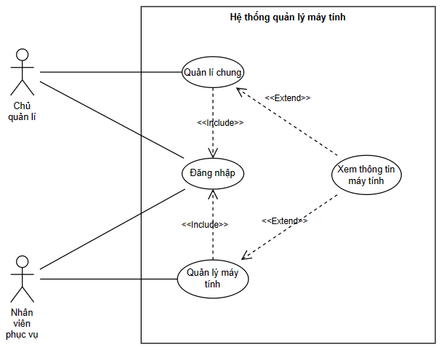

Hình 4.42 Sơ đồ Use Case Xem thông tin máy tính

|  |  |  |
| --- | --- | --- |
| **Use Case Name:** | Xem thông tin máy tính | |
| **Scenario:** | Chủ quản lý hoặc nhân viên phục vụ muốn xem thông tin máy tính | |
| **Triggering Event:** | Chủ quản lý hoặc nhân viên phục vụ chọn xem thông tin máy tính | |
| **Brief Description:** | Chủ quản lý hoặc nhân viên phục vụ thực hiện các thao tác xem thông tin máy tính trong hệ thống. | |
| **Actor:** | Chủ quản lý, nhân viên phục vụ | |
| **Preconditions:** | Chủ quản lý hoặc nhân viên phục vụ đã đăng nhập vào hệ thống | |
| **Postconditions:** | Các thông tin của máy tính được hiển thị | |
| **Flow of events:** | **Actor** | **System** |
| 1. Chủ quản lý hoặc nhân viên phục vụ chọn “Quản lý máy tính”.  2. Chủ quản lý hoặc nhân viên phục vụ chọn “Xem thông tin máy tính”.  3. Chủ quản lý hoặc nhân viên phục vụ chọn máy tính cần xem | 1.1 Hệ thống hiển thị giao diện quản lý máy tính.  2.1 Hệ thống hiển thị các thông tin máy tính từ cơ sở dữ liệu ra màn hình.  3.1 Hệ thống hiển thị thông tin của máy tính cần xem. |

Bảng 4.41 Đặc tả Use Case Xem thông tin máy tính

UC42 – Thêm thông tin máy tính

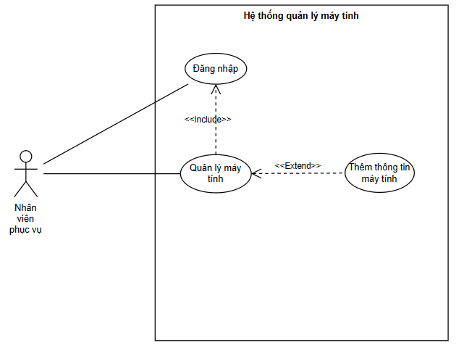

Hình 4.43 Sơ đồ Use Case Thêm thông tin máy tính

|  |  |  |
| --- | --- | --- |
| **Use Case Name:** | Thêm thông tin máy tính | |
| **Scenario:** | Nhân viên phục vụ muốn thêm thông tin máy tính. | |
| **Triggering Event:** | Nhân viên phục vụ chọn thêm thông tin máy tính. | |
| **Brief Description:** | Nhân viên phục vụ thực hiện thêm thông tin máy tính vào cơ sở dữ liệu | |
| **Actor:** | Nhân viên phục vụ | |
| **Preconditions:** | Nhân viên phục vụ đã đăng nhập vào hệ thống. | |
| **Postconditions:** | Các thông tin của máy tính được thêm vào cơ sở dữ liệu | |
| **Flow of events:** | **Actor** | **System** |
| 1. Nhân viên phục vụ chọn “Quản lý máy tính”.  2. Nhân viên phục vụ chọn “Thêm thông tin máy tính”  3. Nhân viên nhập các thông tin và chọn hoàn tất. | 1.1 Hệ thống hiển thị giao diện quản lý máy tính  2.1 Hệ thống hiển thị giao diện để thêm thông tin máy tính  3.1 Hệ thống thêm thông tin máy tính vào cơ sở dữ liệu.  3.2 Hệ thống hiển thị thông báo “Tạo thành công”. |
| **Exception**  **Conditions:** | 3.1a Thông tin máy tính mới thêm vào không hợp lệ, hiển thị thông báo thông tin không hợp lệ, yêu cầu nhập lại, trở về bước 2.1.  3.1b Nhân viên phục vụ không xác nhận thêm thông tin máy tính, trở về bước 2.1. | |

Bảng 4.42 Đặc tả Use Case Thêm thông tin máy tính

UC43 – Sửa thông tin máy tính

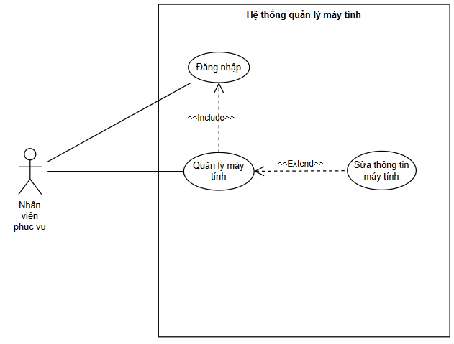

Hình 4.44 Sơ đồ Use Case Sửa thông tin máy tính

|  |  |  |
| --- | --- | --- |
| **Use Case Name:** | Sửa thông tin máy tính | |
| **Scenario:** | Nhân viên phục vụ muốn sửa thông tin máy tính | |
| **Triggering Event:** | Nhân viên phục vụ chọn sửa thông tin máy tính. | |
| **Brief Description:** | Nhân viên phục vụ thực hiện các sửa các thông tin máy tính (cấu hình máy, giá,…) | |
| **Actor:** | Nhân viên phục vụ | |
| **Preconditions:** | Nhân viên phục vụ đã đăng nhập vào hệ thống. | |
| **Postconditions:** | Các thông tin của máy tính được cập nhật trong cơ sở dữ liệu. | |
| **Flow of events:** | **Actor** | **System** |
| 1. Nhân viên phục vụ chọn “Quản lý máy tính”  2. Nhân viên phục vụ chọn “Sửa thông tin máy tính”  3. Nhân viên phục vụ nhập các thông tin cần sửa và bấm lưu. | 1.1 Hệ thống hiển thị giao diện quản lý máy tính  2.1 Hệ thống hiển thị giao diện để sửa thông tin máy tính.  3.1 Hệ thống cập nhật lại thông tin máy tính vào cơ sở dữ liệu.  3.2 Hệ thống hiển thị thông báo “Sửa thành công”. |
| **Exception**  **Conditions:** | 3.1a Thông tin máy tính mới sửa vào không hợp lệ, hiển thị thông báo thông tin không hợp lệ, yêu cầu nhập lại, trở về bước 2.1.  3.1b Nhân viên phục vụ không xác nhận sửa thông tin máy tính, trở về bước 2.1. | |

Bảng 4.43 Đặc tả Use Case Sửa thông tin máy tính

UC44 – Xóa thông tin máy tính

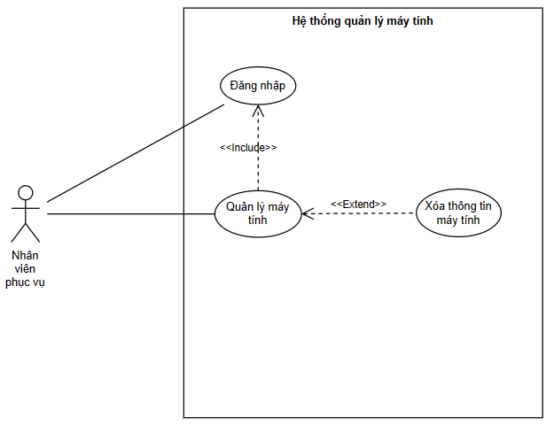

Hình 4.45 Sơ đồ Use Case Xóa thông tin máy tính

|  |  |  |
| --- | --- | --- |
| **Use Case Name:** | Xóa thông tin máy tính | |
| **Scenario:** | Nhân viên phục vụ muốn xóa thông tin máy tính | |
| **Triggering Event:** | Nhân viên phục vụ chọn xóa thông tin máy tính | |
| **Brief Description:** | Nhân viên phục vụ thực hiện xóa thông tin máy tính từ cơ sở dữ liệu. | |
| **Actor:** | Nhân viên phục vụ | |
| **Preconditions:** | Nhân viên phục vụ đã đăng nhập vào hệ thống. | |
| **Postconditions:** | Thông tin máy tính được xóa khỏi cơ sở dữ liệu. | |
| **Flow of events:** | **Actor** | **System** |
| 1. Nhân viên phục vụ chọn “Quản lý máy tính”.  2. Nhân viên phục vụ chọn “Xóa thông tin máy tính”  3. Nhân viên phục vụ chọn các thông tin cần xóa và nhấn chọn “Xóa thông tin”. | 1.1 Hệ thống hiển thị giao diện quản lý máy tính  2.1 Hệ thống hiển thị danh sách thông tin máy tính  3.1 Hệ thống tiến hành xóa thông tin máy tính khỏi cơ sở dữ liệu.  3.2 Hệ thống hiển thị thông báo “Xóa thành công”. |
| **Exception**  **Conditions:** | 3.1 Nhân viên phục vụ không xác nhận xóa máy tính, trở về bước 2.1. | |

Bảng 4.44 Đặc tả Use Case Xóa thông tin máy tính

UC45 - Quản lý thiết bị phòng máy

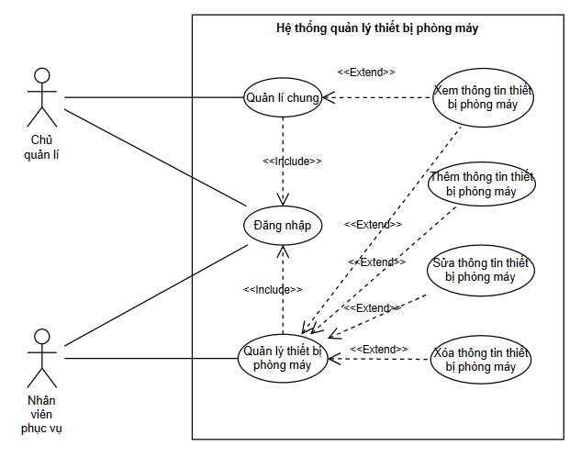

Hình 4.46 Sơ đồ Use Case Quản lý thiết bị phòng máy

|  |  |  |
| --- | --- | --- |
| **Use Case Name:** | Quản lý thiết bị phòng máy | |
| **Scenario:** | Nhân viên phục vụ muốn quản lý thiết bị phòng máy | |
| **Triggering Event:** | Nhân viên phục vụ chọn quản lý thiết bị phòng máy | |
| **Brief Description:** | Nhân viên phục vụ thực hiện các thao tác quản lý thiết bị phòng máy (máy lạnh, bàn ghế, …) | |
| **Actor:** | Nhân viên phục vụ | |
| **Preconditions:** | Nhân viên phục vụ đã đăng nhập vào hệ thống. | |
| **Postconditions:** | Việc quản lý các thông tin của thiết bị phòng máy được cập nhật và hiển thị | |
| **Flow of events:** | **Actor** | **System** |
| 1. Nhân viên phục vụ chọn quản lý thiết bị phòng máy  2.a Nếu nhân viên phục vụ chọn “Xem thông tin thiết bị phòng máy”  2.b Nếu nhân viên phục vụ chọn “Thêm thông tin thiết bị phòng máy”  2.c Nếu nhân viên phục vụ chọn “Sửa thông tin thiết bị phòng máy”  2.d Nếu nhân viên phục vụ chọn “Xóa thông tin thiết bị phòng máy” | 1.1 Hệ thống hiển thị giao diện quản lý thiết bị phòng máy  2.1a Chuyển sang UC46 - Xem thông tin thiết bị phòng máy  2.1b Chuyển sang UC47 - Thêm thông tin thiết bị phòng máy  2.1c Chuyển sang UC48 - Sửa hông tin thiết bị phòng máy  2.1d Chuyển sang UC49 – Xóa thông tin thiết bị phòng máy |

Bảng 4.45 Đặc tả Use Case Quản lý thiết bị phòng máy

UC46 – Xem thông tin thiết bị phòng máy

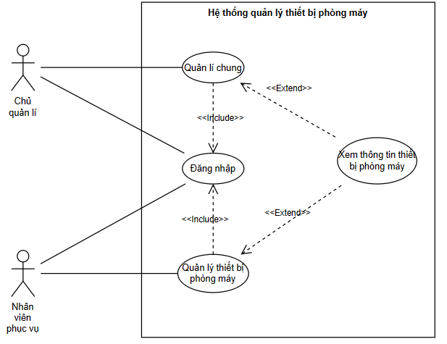

Hình 4.47 Sơ đồ Use Case Xem thông tin thiết bị phòng máy

|  |  |  |
| --- | --- | --- |
| **Use Case Name:** | Xem thông tin thiết bị phòng máy | |
| **Scenario:** | Chủ quản lý hoặc nhân viên phục vụ muốn xem thông tin thiết bị phòng máy | |
| **Triggering Event:** | Chủ quản lý hoặc nhân viên phục vụ chọn xem thông tin thiết bị phòng máy | |
| **Brief Description:** | Chủ quản lý hoặc nhân viên phục vụ thực hiện các thao tác xem thông tin thiết bị phòng máy trong hệ thống. | |
| **Actor:** | Chủ quản lý, nhân viên phục vụ | |
| **Preconditions:** | Chủ quản lý hoặc nhân viên phục vụ đã đăng nhập vào hệ thống | |
| **Postconditions:** | Các thông tin của thiết bị phòng máy được hiển thị | |
| **Flow of events:** | **Actor** | **System** |
| 1.a Nhân viên phục vụ chọn quản lý thiết bị phòng máy. 1.b Chủ quản lý chọn “Quản lý chung”  2. Chủ quản lý hoặc nhân viên phục vụ chọn “Xem thông tin thiết bị phòng máy”. | 1.1 Hệ thống hiển thị giao diện quản lý thiết bị phòng máy.  2.1 Hệ thống hiển thị các thông tin thiết bị phòng máy từ cơ sở dữ liệu ra màn hình. |

Bảng 4.46 Đặc tả Use Case Xem thông tin thiết bị phòng máy

UC47 – Thêm thông tin thiết bị phòng máy

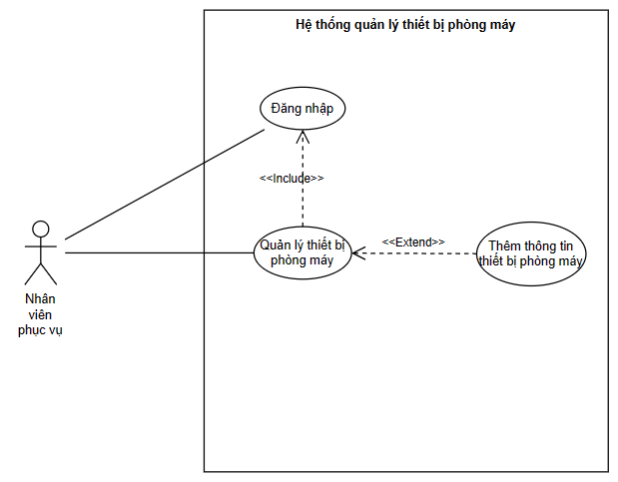

Hình 4.48 Sơ đồ Use Case Thêm thông tin thiết bị phòng máy

|  |  |  |
| --- | --- | --- |
| **Use Case Name:** | Thêm thông tin thiết bị phòng máy | |
| **Scenario:** | Nhân viên phục vụ muốn thêm thông tin thiết bị phòng máy. | |
| **Triggering Event:** | Nhân viên phục vụ chọn thêm thông tin thiết bị phòng máy. | |
| **Brief Description:** | Nhân viên phục vụ thực hiện thêm thông tin thiết bị phòng máy vào cơ sở dữ liệu | |
| **Actor:** | Nhân viên phục vụ | |
| **Preconditions:** | Nhân viên phục vụ đã đăng nhập vào hệ thống. | |
| **Postconditions:** | Các thông tin của thiết bị phòng máy được thêm vào cơ sở dữ liệu | |
| **Flow of events:** | **Actor** | **System** |
| 1. Nhân viên phục vụ chọn quản lý thiết bị phòng máy  2. Nhân viên phục vụ chọn “Thêm thông tin thiết bị phòng máy”  3. Nhân viên nhập các thông tin và chọn hoàn tất. | 1.1 Hệ thống hiển thị giao diện quản lý thiết bị phòng máy  2.1 Hệ thống hiển thị giao diện để thêm thông tin thiết bị phòng máy  3.1 Hệ thống thêm thông tin thiết bị phòng máy vào cơ sở dữ liệu.  3.2 Hệ thống hiển thị thông báo “Tạo thành công”. |
| **Exception**  **Conditions:** | 3.1a Thông tin thiết bị mới thêm vào không hợp lệ, hiển thị thông báo thông tin không hợp lệ, yêu cầu nhập lại, trở về bước 2.  3.1b Nhân viên phục vụ không xác nhận thêm thông tin thiết bị, trở về bước 2. | |

Bảng 4.47 Đặc tả Use Case Thêm thông tin thiết bị phòng máy

UC48 – Sửa thông tin thiết bị phòng máy

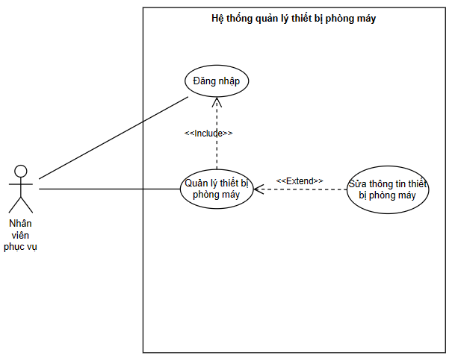

Hình 4.49 Sơ đồ Use Case Sửa thông tin thiết bị phòng máy

|  |  |  |
| --- | --- | --- |
| **Use Case Name:** | Sửa thông tin thiết bị phòng máy | |
| **Scenario:** | Nhân viên phục vụ muốn sửa thông tin thiết bị phòng máy. | |
| **Triggering Event:** | Nhân viên phục vụ chọn sửa thông tin thiết bị phòng máy. | |
| **Brief Description:** | Nhân viên phục vụ thực hiện các sửa các thông tin thiết bị phòng máy (máy lạnh, bàn ghế,…) | |
| **Actor:** | Nhân viên phục vụ | |
| **Preconditions:** | Nhân viên phục vụ đã đăng nhập vào hệ thống. | |
| **Postconditions:** | Các thông tin của thiết bị phòng máy được cập nhật trong cơ sở dữ liệu. | |
| **Flow of events:** | **Actor** | **System** |
| 1. Nhân viên phục vụ chọn quản lý thiết bị phòng máy  2. Nhân viên phục vụ chọn “Sửa thông tin thiết bị phòng máy”  3. Nhân viên phục vụ nhập các thông tin cần sửa và bấm lưu. | 1.1 Hệ thống hiển thị giao diện quản lý thiết bị phòng máy  2.1 Hệ thống hiển thị giao diện để sửa thông tin thiết bị phòng máy.  3.1 Hệ thống cập nhật lại thông tin thiết bị phòng máy vào cơ sở dữ liệu.  3.2 Hệ thống hiển thị thông báo “Sửa thành công”. |
| **Exception**  **Conditions:** | 3.1a Thông tin thiết bị mới sửa vào không hợp lệ, hiển thị thông báo thông tin không hợp lệ, yêu cầu nhập lại, trở về bước 2.1.  3.1b Nhân viên phục vụ không xác nhận sửa thông tin thiết bị, trở về bước 2.1. | |

Bảng 4.48 Đặc tả Use Case Sửa thông tin thiết bị phòng máy

UC49 – Xóa thông tin thiết bị phòng máy

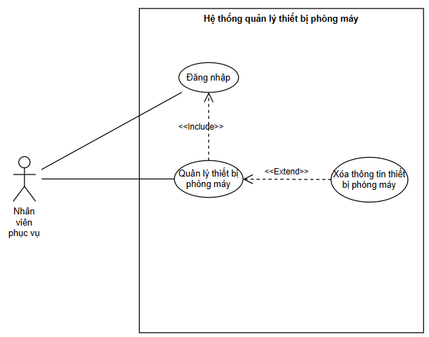

Hình 4.50 Sơ đồ Use Case Xóa thông tin thiết bị phòng máy

|  |  |  |
| --- | --- | --- |
| **Use Case Name:** | Xóa thông tin thiết bị phòng máy | |
| **Scenario:** | Nhân viên phục vụ muốn xóa thông tin thiết bị phòng máy | |
| **Triggering Event:** | Nhân viên phục vụ chọn xóa thông tin thiết bị phòng máy | |
| **Brief Description:** | Nhân viên phục vụ thực hiện xóa thông tin thiết bị phòng máy từ cơ sở dữ liệu. | |
| **Actor:** | Nhân viên phục vụ | |
| **Preconditions:** | Nhân viên phục vụ đã đăng nhập vào hệ thống. | |
| **Postconditions:** | Thông tin thiết bị phòng máy được xóa khỏi cơ sở dữ liệu. | |
| **Flow of events:** | **Actor** | **System** |
| 1. Nhân viên phục vụ chọn quản lý thiết bị phòng máy  2. Nhân viên phục vụ chọn “Xóa thông tin thiết bị phòng máy”  3. Nhân viên phục vụ chọn các thông tin cần xóa và nhấn chọn “Xóa thông tin”. | 1.1 Hệ thống hiển thị giao diện quản lý thiết bị phòng máy  2.1 Hệ thống hiển thị danh sách thông tin thiết bị phòng máy  3.1 Hệ thống tiến hành xóa thông tin thiết bị phòng máy khỏi cơ sở dữ liệu.  3.2 Hệ thống hiển thị thông báo “Xóa thành công”. |
| **Exception Conditions:** | 3.1 Nhân viên phục vụ không xác nhận xóa máy tính, trở về bước 2.1. | |

Bảng 4.49 Đặc tả Use Case Xóa thông tin thiết bị phòng máy

UC50 - Đặt đồ ăn, nước uống

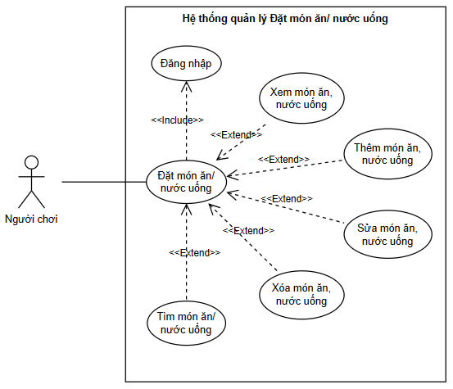

Hình 4.51 Sơ đồ Use Case Đặt đồ ăn, nước uống

|  |  |  |
| --- | --- | --- |
| **Use Case Name:** | Đặt đồ ăn, nước uống | |
| **Scenario:** | Người chơi muốn đặt đồ ăn hoặc nước uống từ hệ thống. | |
| **Triggering Event:** | Người chơi chọn nút “Đặt món ăn, nước uống”. | |
| **Brief Description:** | Người chơi có thể đặt đồ ăn hoặc nước uống từ danh sách sản phẩm có sẵn trong hệ thống. | |
| **Actor:** | Người chơi | |
| **Preconditions:** | Người chơi đã đăng nhập vào hệ thống. | |
| **Postconditions:** | Đơn đặt hàng được gửi thành công và thông báo xác nhận đặt hàng được hiển thị. | |
| **Flow of events:** | **Actor** | **System** |
| 1. Người chơi nhấn vào nút “Đặt món ăn/ nước uống”.    2.a Nếu người chơi chọn “Xem đồ ăn/ nước uống”.  2.b Nếu người chơi chọn “Thêm đồ ăn/ nước uống”.  2.c Nếu người chơi chọn “Sửa đồ ăn/ nước uống”.  2.d Nếu người chơi chọn “Xóa đồ ăn/ nước uống”.  3.Người chơi chọn “Đặt món”. | 1.1 Hệ thống hiển thị các lựa chọn cho người chơi như xem, thêm, sửa, xóa món ăn/ nước uống và thanh tìm kiếm.  2.1a Hệ thống chuyển sang UC54 - Xem các đồ ăn/ nước uống.  2.1b Hệ thống chuyển sang UC55 - Thêm các đồ ăn/ nước uống.  2.1c Hệ thống chuyển sang UC56 - Sửa đồ ăn/ nước uống.  2.1d Hệ thống chuyển sang UC57 - Xóa đồ ăn/ nước uống.  3.1 Hệ thống hiển thị thông báo “Đặt món thành công”.  3.2 Hệ thống gửi thông tin đặt hàng và xác nhận đơn hàng đã được nhận. |

Bảng 4.50 Đặc tả Use Case Đặt đồ ăn, nước uống

UC51 – Tìm món ăn, nước uống

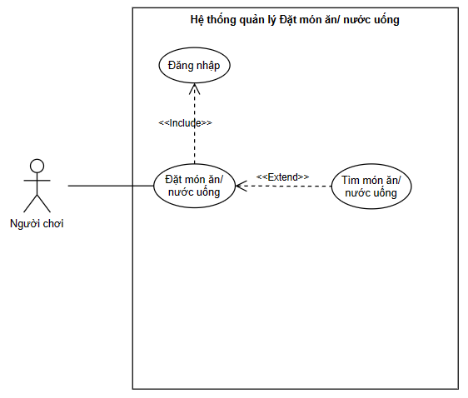

Hình 4.52 Sơ đồ Use Case Tìm kiếm món ăn, nước uống

|  |  |  |
| --- | --- | --- |
| **Use Case Name:** | Tìm kiếm món ăn, nước uống | |
| **Scenario:** | Người chơi muốn tìm kiếm các món ăn, nước uống có trong tiệm. | |
| **Triggering Event:** | Người chơi chọn "Đặt món ăn, nước uống”. | |
| **Brief Description:** | Người chơi tìm kiếm các món ăn, nước uống có trong tiệm. | |
| **Actor:** | Người chơi | |
| **Preconditions:** | Người chơi đã đăng nhập vào hệ thống. | |
| **Postconditions:** | Giao diện đặt món ăn, nước uống được hiển thị | |
| **Flow of events:** | **Actor** | **System** |
| 1. Người chơi chọn “Đặt món ăn, nước uống” | 1.1 Hệ thống hiển thị giao diện đặt món ăn, nước uống gồm danh sách các món ăn, nước uống và thanh tìm kiếm. |

Bảng 4.51 Đặc tả Use Case Tìm kiếm món ăn, nước uống

UC52 - Tìm món ăn, nước uống theo tên

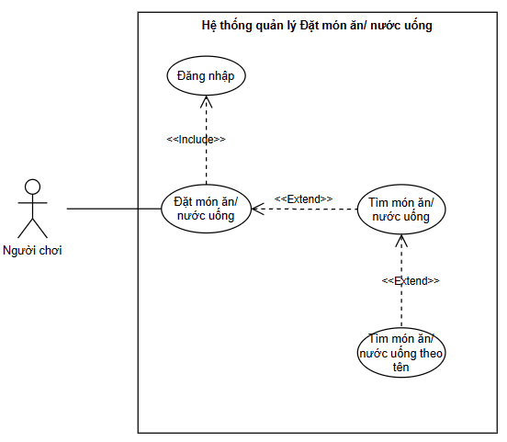

Hình 4.53 Sơ đồ Use Case Tìm kiếm món ăn, nước uống theo tên

|  |  |  |
| --- | --- | --- |
| **Use Case Name:** | Tìm kiếm món ăn, nước uống theo tên | |
| **Scenario:** | Người chơi muốn tìm kiếm các món ăn, nước uống có trong tiệm theo tên. | |
| **Triggering Event:** | Người chơi chọn "Theo tên” bên cạnh thanh tìm kiếm. | |
| **Brief Description:** | Người chơi tìm kiếm các món ăn, nước uống có trong tiệm theo tên. | |
| **Actor:** | Người chơi | |
| **Preconditions:** | Người chơi đã đăng nhập vào hệ thống. | |
| **Postconditions:** | Các món ăn có tên trùng khớp được hiển thị. | |
| **Flow of events:** | **Actor** | **System** |
| 1. Người chơi chọn “Đặt món ăn, nước uống”  2. Người chơi chọn “Theo tên” bên cạnh thanh tìm kiếm, gõ tên cần tìm | 1.1 Hệ thống hiển thị giao diện đặt món ăn, nước uống gồm danh sách các món ăn, nước uống và thanh tìm kiếm.  2.1 Hệ thống thực hiện truy vấn và hiển thị các món có tên trùng khớp |

Bảng 4.52 Đặc tả Use Case Tìm kiếm món ăn, nước uống theo tên

UC53 - Tìm món ăn, nước uống theo giá

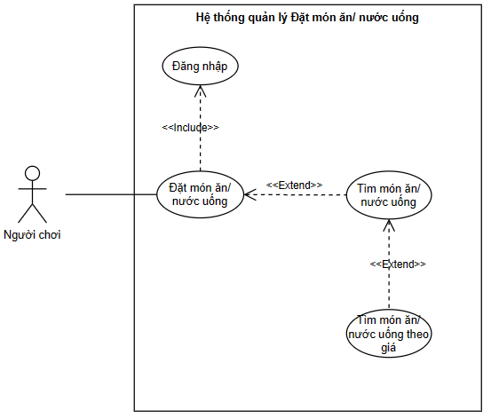

Hình 4.54 Sơ đồ Use Case Tìm kiếm món ăn, nước uống theo giá

|  |  |  |
| --- | --- | --- |
| **Use Case Name:** | Tìm kiếm món ăn, nước uống theo giá | |
| **Scenario:** | Người chơi muốn tìm kiếm các món ăn, nước uống có trong tiệm theo giá. | |
| **Triggering Event:** | Người chơi chọn "Theo giá” bên cạnh thanh tìm kiếm. | |
| **Brief Description:** | Người chơi tìm kiếm các món ăn, nước uống có trong tiệm theo giá. | |
| **Actor:** | Người chơi | |
| **Preconditions:** | Người chơi đã đăng nhập vào hệ thống. | |
| **Postconditions:** | Các món ăn có giá nhỏ hơn được hiển thị. | |
| **Flow of events:** | **Actor** | **System** |
| 1. Người chơi chọn “Đặt món ăn, nước uống”  2. Người chơi chọn “Theo giá” bên cạnh thanh tìm kiếm, gõ giá cần tìm | 1.1 Hệ thống hiển thị giao diện đặt món ăn, nước uống gồm danh sách các món ăn, nước uống và thanh tìm kiếm.  2.1 Hệ thống thực hiện truy vấn và hiển thị các món có giá nhỏ hơn. |

Bảng 4.53 Đặc tả Use Case Tìm kiếm món ăn, nước uống theo giá

UC54 - Tìm món ăn, nước uống theo thể loại

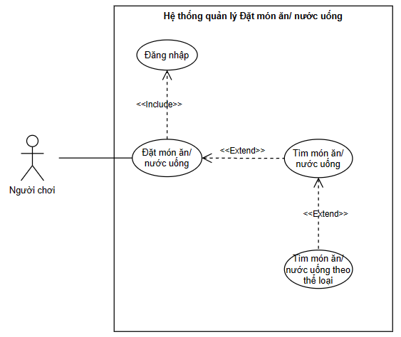

Hình 4.55 Sơ đồ Use Case Tìm kiếm món ăn, nước uống theo thể loại

|  |  |  |
| --- | --- | --- |
| **Use Case Name:** | Tìm kiếm món ăn, nước uống theo thể loại | |
| **Scenario:** | Người chơi muốn tìm kiếm các món ăn, nước uống có trong tiệm theo thể loại. | |
| **Triggering Event:** | Người chơi chọn "Theo thể loại” bên cạnh thanh tìm kiếm. | |
| **Brief Description:** | Người chơi tìm kiếm các món ăn, nước uống có trong tiệm theo thể loại. | |
| **Actor:** | Người chơi | |
| **Preconditions:** | Người chơi đã đăng nhập vào hệ thống. | |
| **Postconditions:** | Các món ăn có thể loại trùng khớp được hiển thị. | |
| **Flow of events:** | **Actor** | **System** |
| 1. Người chơi chọn “Đặt món ăn, nước uống”  2. Người chơi chọn “Theo thể loại” bên cạnh thanh tìm kiếm, chọn thể loại cần tìm | 1.1 Hệ thống hiển thị giao diện đặt món ăn, nước uống gồm danh sách các món ăn, nước uống và thanh tìm kiếm.  2.1 Hệ thống thực hiện truy vấn và hiển thị các món có thể loại trùng khớp |

Bảng 4.54 Đặc tả Use Case Tìm kiếm món ăn, nước uống theo thể loại

UC55 – Xem các món ăn, nước uống

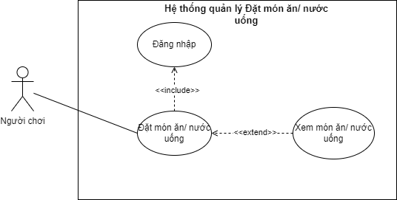

Hình 4.56 Sơ đồ Use Case Xem món ăn, nước uống

|  |  |  |
| --- | --- | --- |
| **Use Case Name:** | Xem món ăn/ đồ uống | |
| **Scenario:** | Người chơi muốn xem đồ ăn hoặc nước uống từ hệ thống. | |
| **Triggering Event:** | Người chơi chọn nút “Xem món ăn/ đồ uống”. | |
| **Brief Description:** | Người chơi có thể xem đồ ăn hoặc nước uống từ danh sách sản phẩm có sẵn trong hệ thống. | |
| **Actor:** | Người chơi | |
| **Preconditions:** | Người chơi đã đăng nhập vào hệ thống. | |
| **Postconditions:** | Người chơi có thể xem được chi tiết các món ăn/ đồ uống có trong hệ thống. | |
| **Flow of events:** | **Actor** | **System** |
| 1. Người chơi truy cập vào “Đặt món ăn” sau đó chọn “Xem món ăn/ đồ uống”. | 1.1 Hệ thống hiển thị danh sách đồ ăn và nước uống có sẵn trong hệ thống. |

Bảng 4.55 Đặc tả Use Case Xem món ăn, nước uống

UC56 - Thêm các món ăn, nước uống

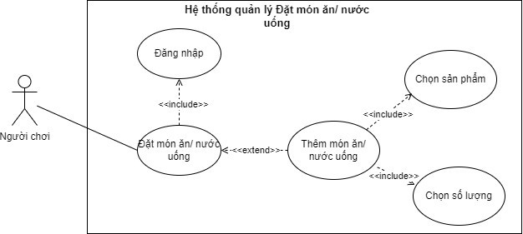

Hình 4.57 Sơ đồ Use Case Thêm món ăn, nước uống

|  |  |  |
| --- | --- | --- |
| **Use Case Name:** | Thêm món ăn, nước uống | |
| **Scenario:** | Người chơi muốn thêm đồ ăn hoặc nước uống từ hệ thống. | |
| **Triggering Event:** | Người chơi chọn nút “Thêm món ăn/ nước uống”. | |
| **Brief Description:** | Người chơi có thể thêm đồ ăn hoặc nước uống từ danh sách sản phẩm có sẵn trong hệ thống. | |
| **Actor:** | Người chơi | |
| **Preconditions:** | Người chơi đã đăng nhập vào hệ thống. | |
| **Postconditions:** | Người chơi có thể thêm được món ăn/ đồ uống có trong hệ thống. | |
| **Flow of events:** | **Actor** | **System** |
| 1. Người chơi truy cập vào “Đặt món ăn” và chọn “Thêm món ăn/ nước uống”.  2. Người dùng “Chọn sản phẩm” và “Số lượng” theo nhu cầu bản thân. | 1.1 Hệ thống hiển thị ô chọn sản phẩm và chọn số lượng.  2.1 Hệ thống hiển thị sản phẩm và số lượng chọn mà người chơi đã chọn. |
| **Exception Conditions:** | 2.1 Nếu số lượng sản phẩm nhiều hơn số lượng hiện có, hiển thị thông báo số lượng sản phẩm hiện tại không đủ, yêu cầu chọn lại, trở về bước 1.1. | |

Bảng 4.56 Đặc tả Use Case Thêm món ăn, nước uống

UC57 - Sửa các món ăn, nước uống

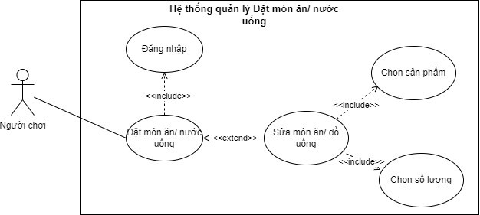

Hình 4.58 Sơ đồ Use Case Sửa món ăn, nước uống

|  |  |  |
| --- | --- | --- |
| **Use Case Name:** | Sửa món ăn, nước uống | |
| **Scenario:** | Người chơi muốn sửa đồ ăn hoặc nước uống đã thêm. | |
| **Triggering Event:** | Người chơi chọn nút “Sửa món ăn/ nước uống”. | |
| **Brief Description:** | Người chơi có thể sửa đồ ăn hoặc nước uống mà người chơi đã thêm vào trước đó. | |
| **Actor:** | Người chơi | |
| **Preconditions:** | Người chơi đã đăng nhập vào hệ thống. | |
| **Postconditions:** | Người chơi có thể sửa được món ăn/ đồ uống đã thêm trước đó. | |
| **Flow of events:** | **Actor** | **System** |
| 1. Người chơi truy cập vào “Đặt món ăn” và chọn “Sửa món ăn/ nước uống”.  2. Người dùng “Chọn sản phẩm” và “Số lượng” mà bản thêm muốn thay đổi. | 1.1 Hệ thống hiển thị ô chọn sản phẩm và chọn số lượng.  2.1 Hệ thống cập nhật thay đổi và hiển thị sản phẩm, số lượng chọn mà người chơi đã chọn. |
| **Exception Conditions:** | 2. Nếu số lượng sản phẩm nhiều hơn số lượng hiện có, hiển thị thông báo số lượng sản phẩm hiện tại không đủ, yêu cầu chọn lại, trở về bước 1.1. | |

Bảng 4.57 Đặc tả Use Case Sửa món ăn, nước uống

UC58 - Xóa các món ăn, nước uống

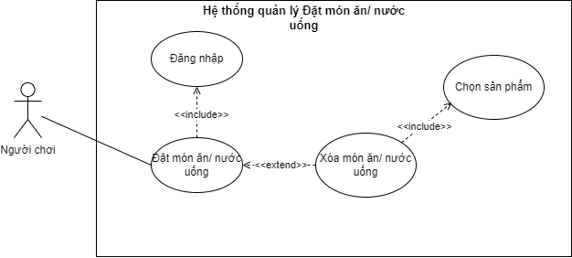

Hình 4.59 Sơ đồ Use Case Xóa món ăn, nước uống

|  |  |  |
| --- | --- | --- |
| **Use Case Name:** | Xóa món ăn, nước uống | |
| **Scenario:** | Người chơi muốn xóa đồ ăn hoặc nước uống đã thêm. | |
| **Triggering Event:** | Người chơi chọn nút “Xóa món ăn/ đồ uống”. | |
| **Brief Description:** | Người chơi có thể xóa đồ ăn hoặc nước uống mà người chơi đã thêm vào trước đó. | |
| **Actor:** | Người chơi | |
| **Preconditions:** | Người chơi đã đăng nhập vào hệ thống. | |
| **Postconditions:** | Người chơi có thể xóa được món ăn/ đồ uống đã thêm trước đó. | |
| **Flow of events:** | **Actor** | **System** |
| 1. Người chơi truy cập vào “Đặt món ăn” và chọn “Xóa món ăn/ đồ uống”.  2. Người dùng “Chọn sản phẩm” và xóa | 1.1 Hệ thống hiển thị danh mục sản phẩm mà người chơi đã thêm.  2.1 Hệ thống cập nhật thay đổi và hiển thị sản phẩm sau khi cập nhật cho người chơi |
| **Exception Conditions:** | 2.1 Người chơi hủy xác nhận xóa sản phẩm, chuyển về giao diện danh sách các sản phẩm đã thêm, trở về bước 1.1. | |

Bảng 4.58 Đặc tả Use Case Xóa món ăn, nước uống

UC59 – Thanh toán tài khoản

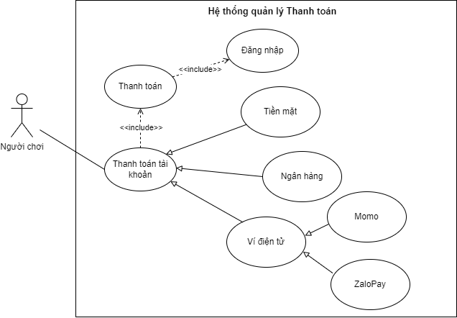

Hình 4.60 Sơ đồ Use Case Thanh toán tài khoản

|  |  |  |
| --- | --- | --- |
| **Use Case Name:** | Thanh toán tài khoản | |
| **Scenario:** | Người chơi muốn thanh toán tài khoản mà họ đã tạo ở quán Net. | |
| **Triggering Event:** | Người chơi chọn nút “Thanh toán tài khoản”. | |
| **Brief Description:** | Người chơi sau khi được tạo tài khoản thì bắt buộc họ phải thanh toán tài khoản mà mình đã tạo để được tiếp tục sử dụng. | |
| **Actor:** | Người chơi | |
| **Preconditions:** | Người chơi đã đăng nhập vào hệ thống. | |
| **Postconditions:** | Thanh toán thành công và người chơi có thể sử dụng tài khoản. | |
| **Flow of events:** | **Actor** | **System** |
| 1. Người chơi nhấn vào nút “Thanh toán tài khoản” trong “Thanh toán”.  2. Người chơi xem lại và Chọn “Phương thức thanh toán”.  3. Người chơi chọn phương thức thanh toán và chọn “hoàn tất” quá trình thanh toán. | 1.1 Hệ thống hiển thị số tiền cần thanh toán.  2.1 Hệ thống cung cấp các phương thức thanh toán cho người chơi (thanh toán tiền mặt, ngân hàng, ví điện tử Momo/ ZaoloPay).  3.1 Hệ thống xử lý thanh toán và cập nhật trạng thái thanh toán trong hệ thống.  3.2 Hệ thống hiển thị “Đã thanh toán tài khoản thành công”. |
| **Exception**  **Conditions:** | 3.1a Hệ thống thông báo “Tài khoản không khả dụng” từ dữ liệu được tác động từ nhân viên phục vụ và chuyển về bước 1.  3.1b Hệ thống thông báo "Không có phương thức thanh toán khả dụng" nếu không có phương thức thanh toán nào được hỗ trợ hoặc khả dụng, người chơi được yêu cầu chọn phương thức thanh toán khác và chuyển về bước 2.  3.1c Hệ thống thông báo "Giao dịch không thành công, vui lòng thử lại hoặc chọn phương thức thanh toán khác" nếu có lỗi xảy ra trong quá trình thanh toán, người chơi được yêu cầu thử lại hoặc chọn phương thức thanh toán khác và chuyển về bước 2. | |

Bảng 4. 59 Đặc tả Use Case Thanh toán tài khoản

UC60 – Thanh toán Món ăn

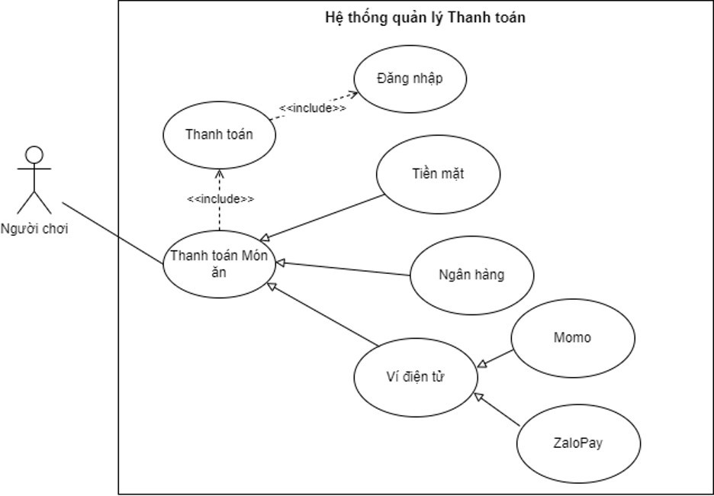

Hình 4.61 Sơ đồ Use Case Thanh toán món ăn

|  |  |  |
| --- | --- | --- |
| **Use Case Name:** | Thanh toán món ăn | |
| **Scenario:** | Người chơi muốn thanh toán món ăn mà họ đã đặt. | |
| **Triggering Event:** | Người chơi chọn nút “Thanh toán món ăn”. | |
| **Brief Description:** | Người chơi sau khi dùng món ăn/ nước uống xong hoặc khi đặt hàng, người chơi muốn thanh toán món ăn/ nước uống mà họ đã đặt. | |
| **Actor:** | Người chơi | |
| **Preconditions:** | Người chơi đã đăng nhập vào hệ thống. | |
| **Postconditions:** | Thanh toán thành công và đơn hàng được ghi nhận trong hệ thống. | |
| **Flow of events:** | **Actor** | **System** |
| 1. Người chơi chọn vào chức năng “Thanh toán món ăn” trong “Thanh toán”.  2. Người chơi xem lại đơn hàng, món ăn đã chọn và Chọn “Phương thức thanh toán”.  3. Người chơi chọn phương thức thanh toán và chọn “hoàn tất” quá trình thanh toán. | 1.1 Hệ thống hiển thị danh sách các món ăn đã đặt cùng tổng số tiền cần thanh toán.  2.1 Hệ thống cung cấp các phương thức thanh toán cho người chơi (thanh toán tiền mặt, ngân hàng, ví điện tử Momo/ ZaoloPay).  3.1 Hệ thống xử lý thanh toán và cập nhật trạng thái thanh toán trong hệ thống.  3.2 Hệ thống hiển thị “Đã thanh toán món ăn thành công”. |
| **Exception**  **Conditions:** | 3.1a Hệ thống thông báo “Món ăn không khả dụng” từ dữ liệu được tác động từ nhân viên phục vụ và chuyển về bước 1.  3.1b Hệ thống thông báo "Không có phương thức thanh toán khả dụng" nếu không có phương thức thanh toán nào được hỗ trợ hoặc khả dụng, người chơi được yêu cầu chọn phương thức thanh toán khác và chuyển về bước 2.  3.1c Hệ thống thông báo "Giao dịch không thành công, vui lòng thử lại hoặc chọn phương thức thanh toán khác" nếu có lỗi xảy ra trong quá trình thanh toán, người chơi được yêu cầu thử lại hoặc chọn phương thức thanh toán khác và chuyển về bước 2. | |

Bảng 4.60 Đặc tả Use Case Thanh toán món ăn

UC61 - Hủy order

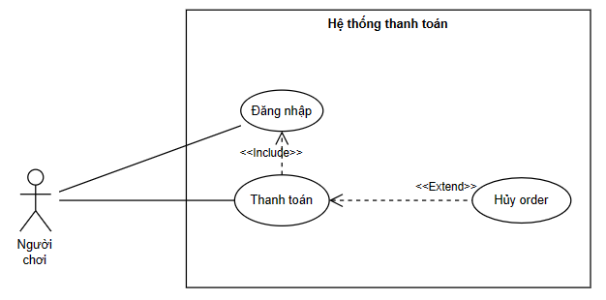

Hình 4.62 Sơ đồ Use Case Hủy order

|  |  |  |
| --- | --- | --- |
| **Use Case Name:** | Hủy order | |
| **Scenario:** | Người chơi muốn hủy order vừa đặt. | |
| **Triggering Event:** | Người chơi chọn nút “Hủy order”. | |
| **Brief Description:** | Người chơi thực hiện hủy order. | |
| **Actor:** | Người chơi | |
| **Preconditions:** | Người chơi đã đăng nhập vào hệ thống. | |
| **Postconditions:** | Order được hủy, người chơi được hoàn tiền vào tài khoản. | |
| **Flow of events:** | **Actor** | **System** |
| 1. Người dùng chọn “Đặt đồ ăn, nước uống”  2. Người chơi nhấn vào nút “Hủy order” trong giao diện đặt đồ ăn, nước uống.  3. Người chơi chọn “Xác nhận”. | 1.1 Hệ thống hiện thi giao diện đặt đồ ăn, nước uống.  2.1 Hệ thống hiển thị yêu cầu xác nhận hủy đơn.  3.1 Hệ thống xác nhận, hủy đơn và hoàn tiền vào tài khoản người chơi. |
| **Exception**  **Conditions:** | 3.1 Đơn hàng đã chuẩn bị xong hoặc đã giao, thông báo không thể hủy đơn, trở về bước 1. | |

Bảng 4.61 Đặc tả Use Case Hủy order

UC62 - Quản lý thông tin cá nhân

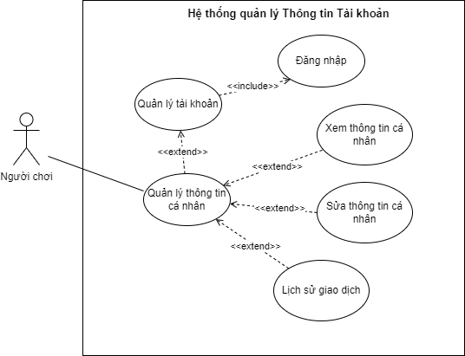

Hình 4.63 Sơ đồ Use Case Quản lý thông tin cá nhân

|  |  |  |
| --- | --- | --- |
| **Use Case Name:** | Quản lý thông tin cá nhân | |
| **Scenario:** | Người chơi muốn quản lý thông tin cá nhân của mình trong hệ thống. | |
| **Triggering Event:** | Người chơi chọn nút “Quản lý thông tin cá nhân”. | |
| **Brief Description:** | Người chơi có thể xem và chỉnh sửa thông tin cá nhân hoặc xem lịch sử giao dịch của mình trong hệ thống. | |
| **Actor:** | Người chơi | |
| **Preconditions:** | Người chơi đã đăng nhập vào hệ thống. | |
| **Postconditions:** | Thông tin cá nhân của người chơi được cập nhật thành công. | |
| **Flow of events:** | **Actor** | **System** |
| 1. Người chơi nhấn vào nút “Quản lý thông tin cá nhân” trong “Quản lý tài khoản”.    2.a Nếu người chơi chọn “Xem thông tin cá nhân”.  2.b Nếu người dùng chọn “Sửa thông tin cá nhân”.  2.c Nếu người dùng chọn “Xem lịch sử giao dịch”. | 1.1 Hệ thống hiển thị các lựa chọn “Xem thông tin cá nhân”, “Sửa thông tin cá nhân”, “Xem lịch sử giao dịch”.  2.1a Hệ thống chuyển sang UC63 - Xem thông tin cá nhân.  2.1b Hệ thống chuyển sang UC64 - Sửa thông tin cá nhân.  2.1c Hệ thống chuyển sang UC65 - Xem lịch sử giao dịch. |

Bảng 4.62 Đặc tả Use Case Quản lý thông tin cá nhân

UC63 – Xem thông tin cá nhân

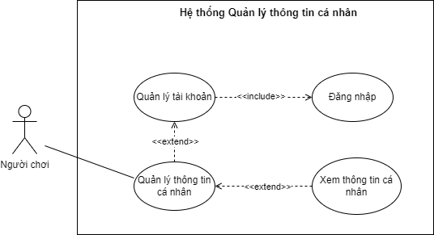

Hình 4.64 Sơ đồ Use Case Xem thông tin cá nhân

|  |  |  |
| --- | --- | --- |
| **Use Case Name:** | Xem thông tin cá nhân | |
| **Scenario:** | Người chơi muốn xem thông tin cá nhân của mình. | |
| **Triggering Event:** | Người chơi chọn nút “Xem thông tin cá nhân”. | |
| **Brief Description:** | Người chơi có thể xem của mình trong hệ thống. | |
| **Actor:** | Người chơi | |
| **Preconditions:** | Người chơi đã đăng nhập vào hệ thống. | |
| **Postconditions:** | Người chơi xem được thông tin cá nhân. | |
| **Flow of events:** | **Actor** | **System** |
| 1. Người chơi nhấn vào nút “Quản lý thông tin cá nhân” trong “Quản lý tài khoản”.    2. Người chơi chọn “Xem thông tin cá nhân”. | 1.1 Hệ thống hiển thị giao diện quản lý thông tin cá nhân, gồm các lựa chọn “Xem thông tin cá nhân”, “Sửa thông tin cá nhân”.  2.1 Hệ thống hiển thị giao diện thông tin cá nhân của người chơi. |

Bảng 4.63 Đặc tả Use Case Xem thông tin cá nhân

UC64 - Sửa thông tin cá nhân

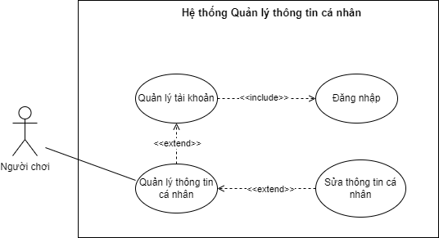

Hình 4.65 Sơ đồ Use Case Sửa thông tin cá nhân

|  |  |  |
| --- | --- | --- |
| **Use Case Name:** | Sửa thông tin cá nhân | |
| **Scenario:** | Người chơi muốn sửa thông tin cá nhân của mình trong hệ thống. | |
| **Triggering Event:** | Người chơi chọn nút “Sửa thông tin cá nhân”. | |
| **Brief Description:** | Người chơi có thể sửa của mình trong hệ thống. | |
| **Actor:** | Người chơi | |
| **Preconditions:** | Người chơi đã đăng nhập vào hệ thống. | |
| **Postconditions:** | Thông tin cá nhân của người chơi được cập nhật thành công. | |
| **Flow of events:** | **Actor** | **System** |
| 1. Người chơi nhấn vào nút “Quản lý thông tin cá nhân” trong “Quản lý tài khoản”.    2. Người chơi chọn “Sửa thông tin cá nhân”.  3. Người chơi cập nhật các thông tin cần sửa và chọn “Xác nhận”. | 1.1 Hệ thống hiển thị giao diện quản lý thông tin cá nhân, gồm các lựa chọn “Xem thông tin cá nhân”, “Sửa thông tin cá nhân”.  2.1 Hệ thống hiển thị giao diện chỉnh sửa thông tin cá nhân.  3.1 Hệ thống thông báo “lưu thành công”.  3.2 Hệ thống cập nhật lại thông tin vào trong cơ sở dữ liệu. |
| **Exception Conditions:** | 3.1 Thông tin thiếu hoặc không hợp lệ, hiển thị thông báo thông tin người chơi không hợp hệ, trở về bước 2.1 | |

Bảng 4.64 Đặc tả Use Case Sửa thông tin cá nhân

UC65 – Xem lịch sử giao dịch

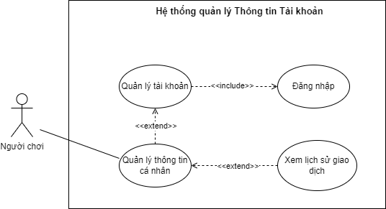

Hình 4.66 Sơ đồ Use Case Xem lịch sử giao dịch

|  |  |  |
| --- | --- | --- |
| **Use Case Name:** | Xem lịch sử giao dịch | |
| **Scenario:** | Người chơi muốn xem lịch sử giao dịch. | |
| **Triggering Event:** | Người chơi chọn nút “Xem lịch sử giao dịch”. | |
| **Brief Description:** | Người chơi có thể xem lịch sử mà mình đã giao dịch với quán Net. | |
| **Actor:** | Người chơi | |
| **Preconditions:** | Người chơi đã đăng nhập vào hệ thống. | |
| **Postconditions:** | Người dùng xem được lịch sử giao dịch của mình | |
| **Flow of events:** | **Actor** | **System** |
| 1. Người chơi nhấn vào nút “Quản lý thông tin cá nhân” trong “Quản lý tài khoản”.    2. Người chơi chọn “Xem lịch sử giao dịch”. | 1.1 Hệ thống hiển thị các lựa chọn “Xem thông tin cá nhân”, “Sửa thông tin cá nhân”, “Xem lịch sử giao dịch”.  2.1 Hệ thống hiển thị các lịch sử giao dịch của người chơi. |

Hình 4.67 Đặc tả Use Case Xem lịch sử giao dịch

UC66 - Nạp tiền vào tài khoản

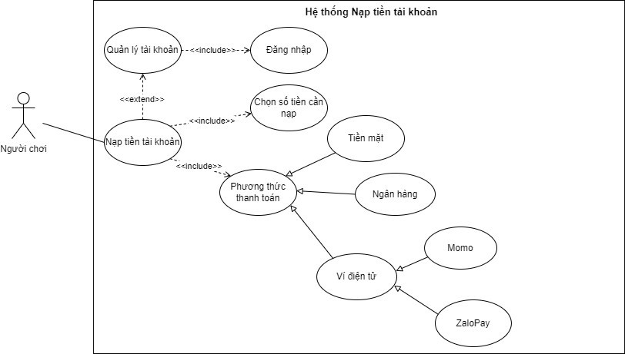

Hình 4.68 Sơ đồ Use Case Nạp tiền vào tài khoản

|  |  |  |
| --- | --- | --- |
| **Use Case Name:** | Nạp tiền vào tài khoản | |
| **Scenario:** | Người chơi muốn nạp tiền vào tài khoản cá nhân của mình. | |
| **Triggering Event:** | Người chơi chọn nút “Nạp tiền”. | |
| **Brief Description:** | Người chơi thực hiện nạp thêm tiền vào tài khoản cá nhân của mình. | |
| **Actor:** | Người chơi | |
| **Preconditions:** | Người chơi đã đăng nhập vào hệ thống. | |
| **Postconditions:** | Tài khoản được nạp tiền thành công. | |
| **Flow of events:** | **Actor** | **System** |
| 1. Người dùng chọn vào “Nạp tiền” trong “Quản lý tài khoản”  2. Người dùng chọn số tiền cần nạp, chọn phương thức thanh toán và chọn “Xác nhận”. | 1.1 Hệ thống hiển thị số tiền muốn nạp và phương thức thanh toán.  2.1 Hệ thống xử lý thanh toán và cập nhật trạng thái thanh toán trong hệ thống.  2.2 Hệ thống hiển thị “Đã thanh toán tài khoản thành công”. |
| **Exception**  **Conditions:** | 1.1 Hệ thống thông báo "Không có phương thức thanh toán khả dụng" nếu không có phương thức thanh toán nào được hỗ trợ hoặc khả dụng, trở về bước 1. | |

Bảng 4.65 Đặc tả Use Case Nạp tiền vào tài khoản

4.3 Sơ đồ tuần tự

Đăng nhập

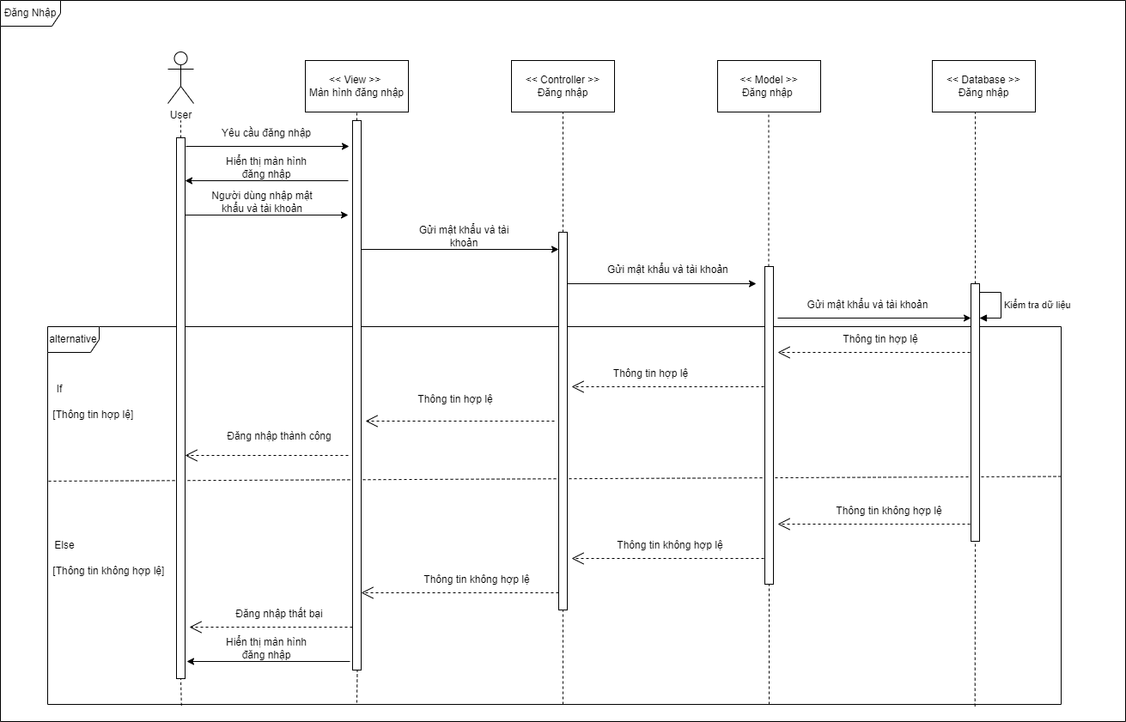

Hình 4.69 Sơ đồ tuần tự Đăng nhập

Xem lịch làm việc

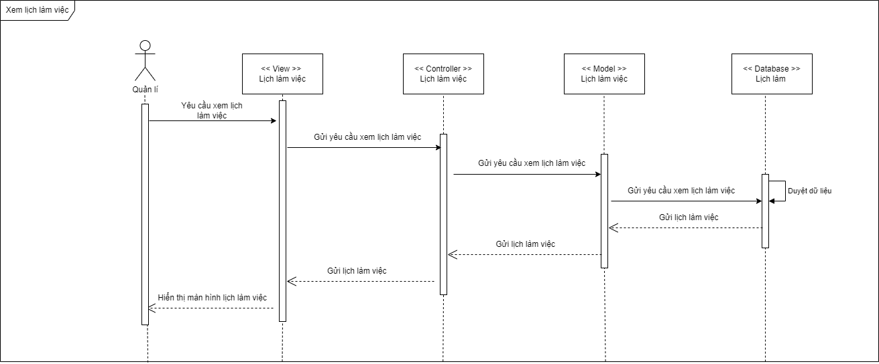

Hình 4.70 Sơ đồ tuần tự Xem lịch làm việc

Điều chỉnh lịch làm việc

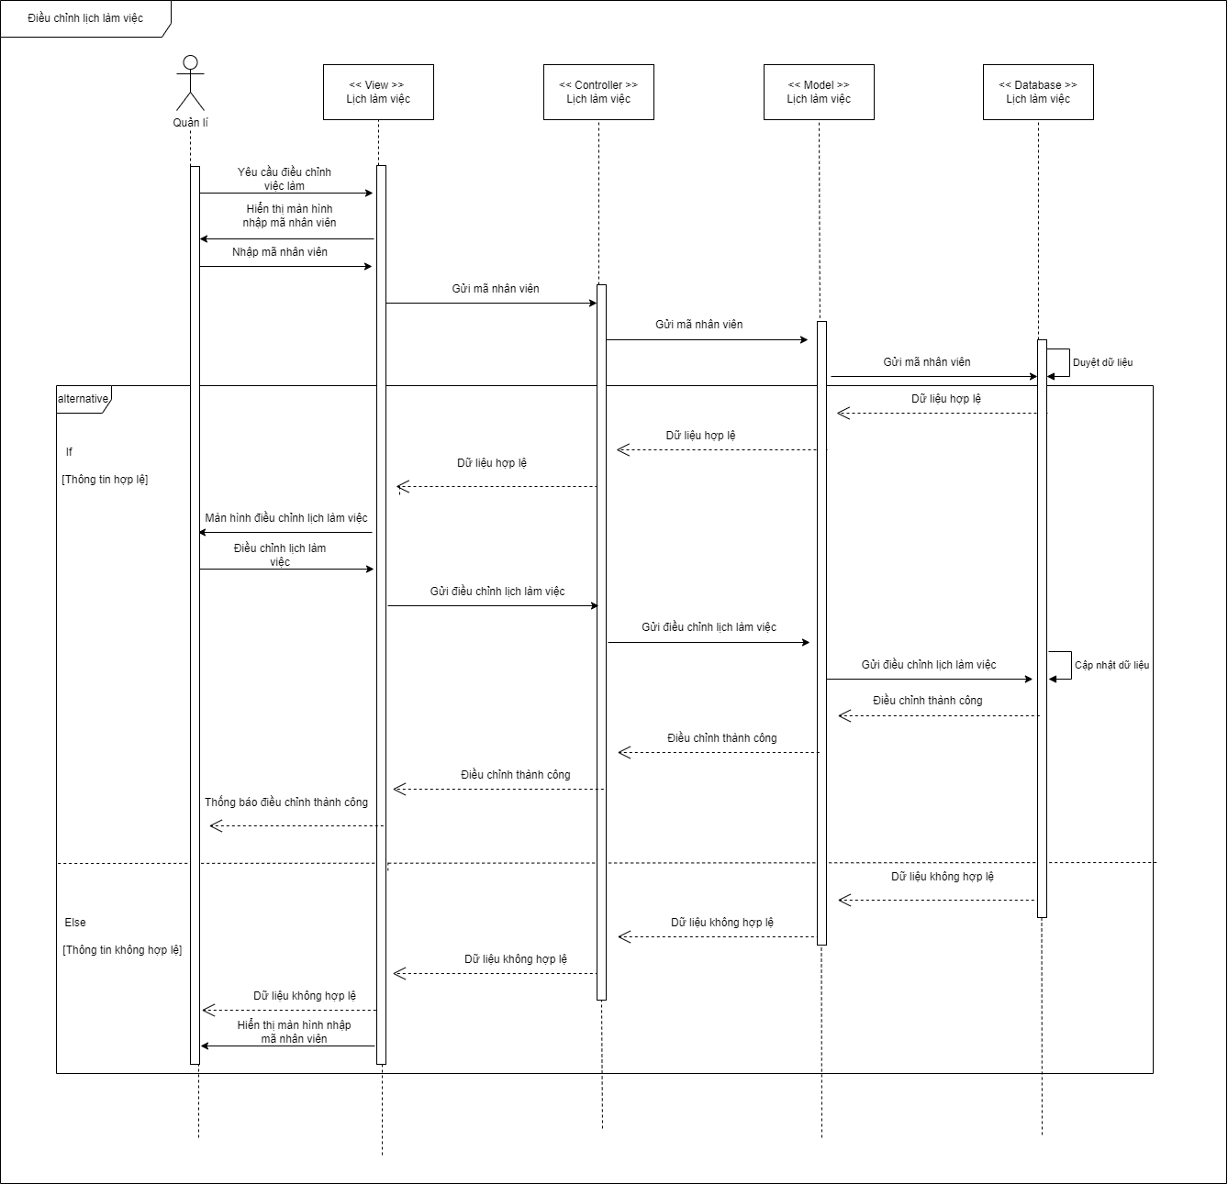

Hình 4.71 Sơ đồ tuần tự Điều chỉnh lịch làm việc

Thêm lịch làm việc

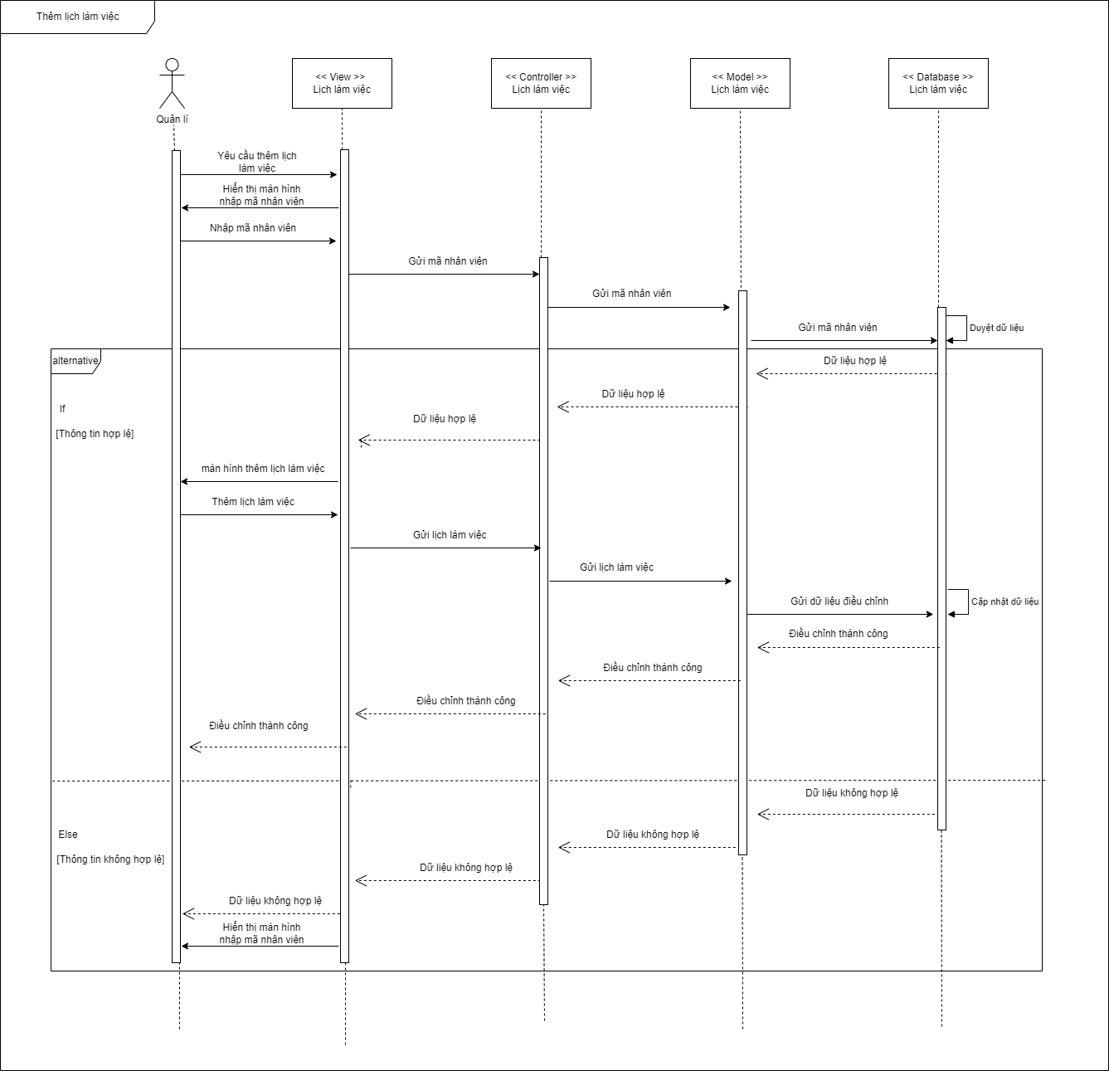

Hình 4.72 Sơ đồ tuần tự Thêm lịch làm việc

Thêm người chơi

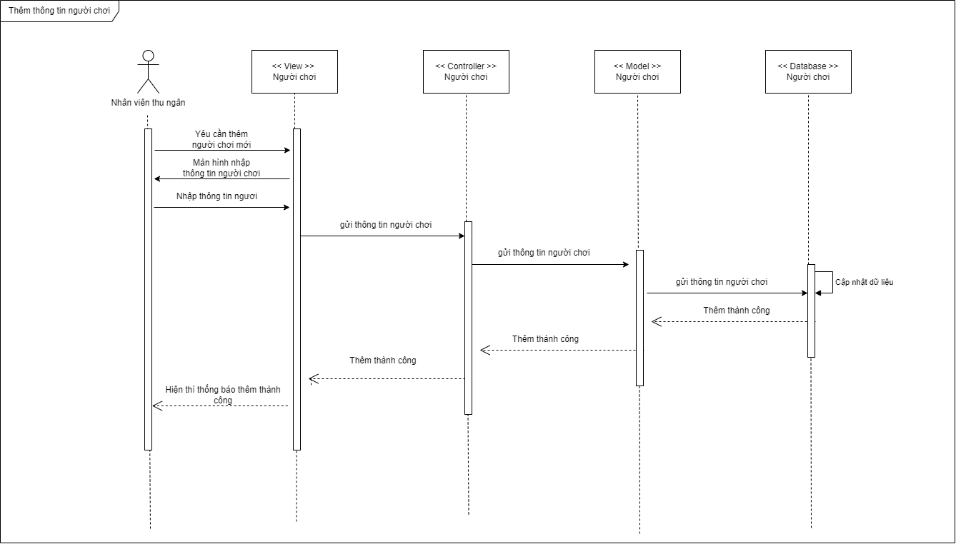

Hình 4.73 Sơ đồ tuần tự thêm người chơi

Điều chỉnh thông tin người chơi

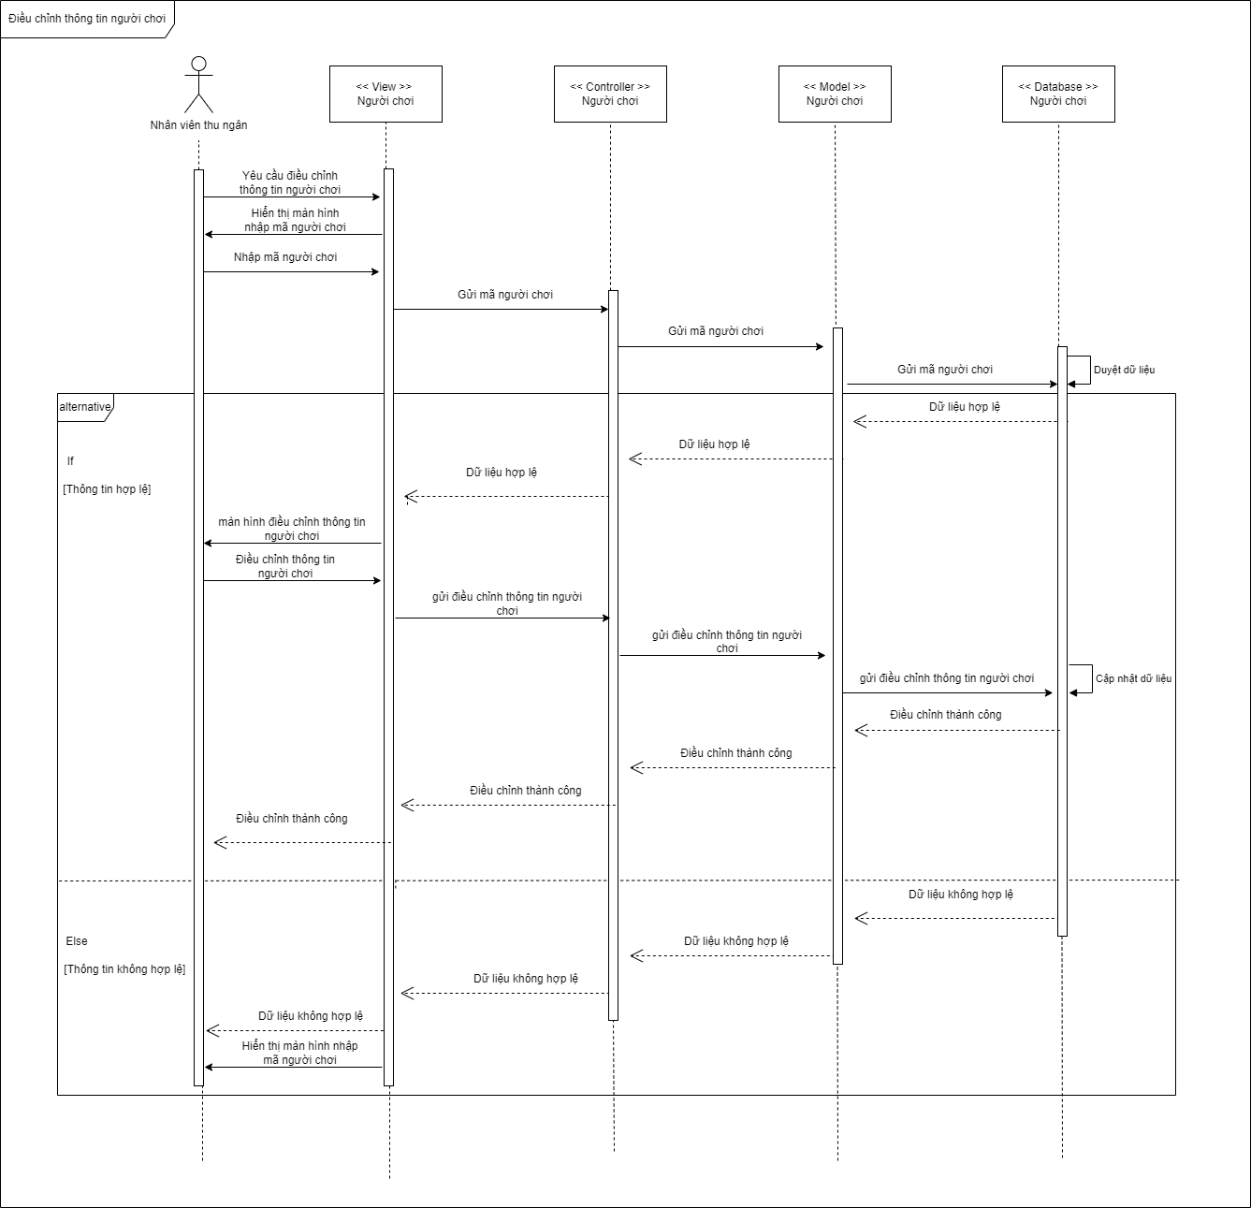

Hình 4.74 Sơ đồ tuần tự Điều chỉnh thông tin người chơi

Điều chỉnh thông tin máy tính.

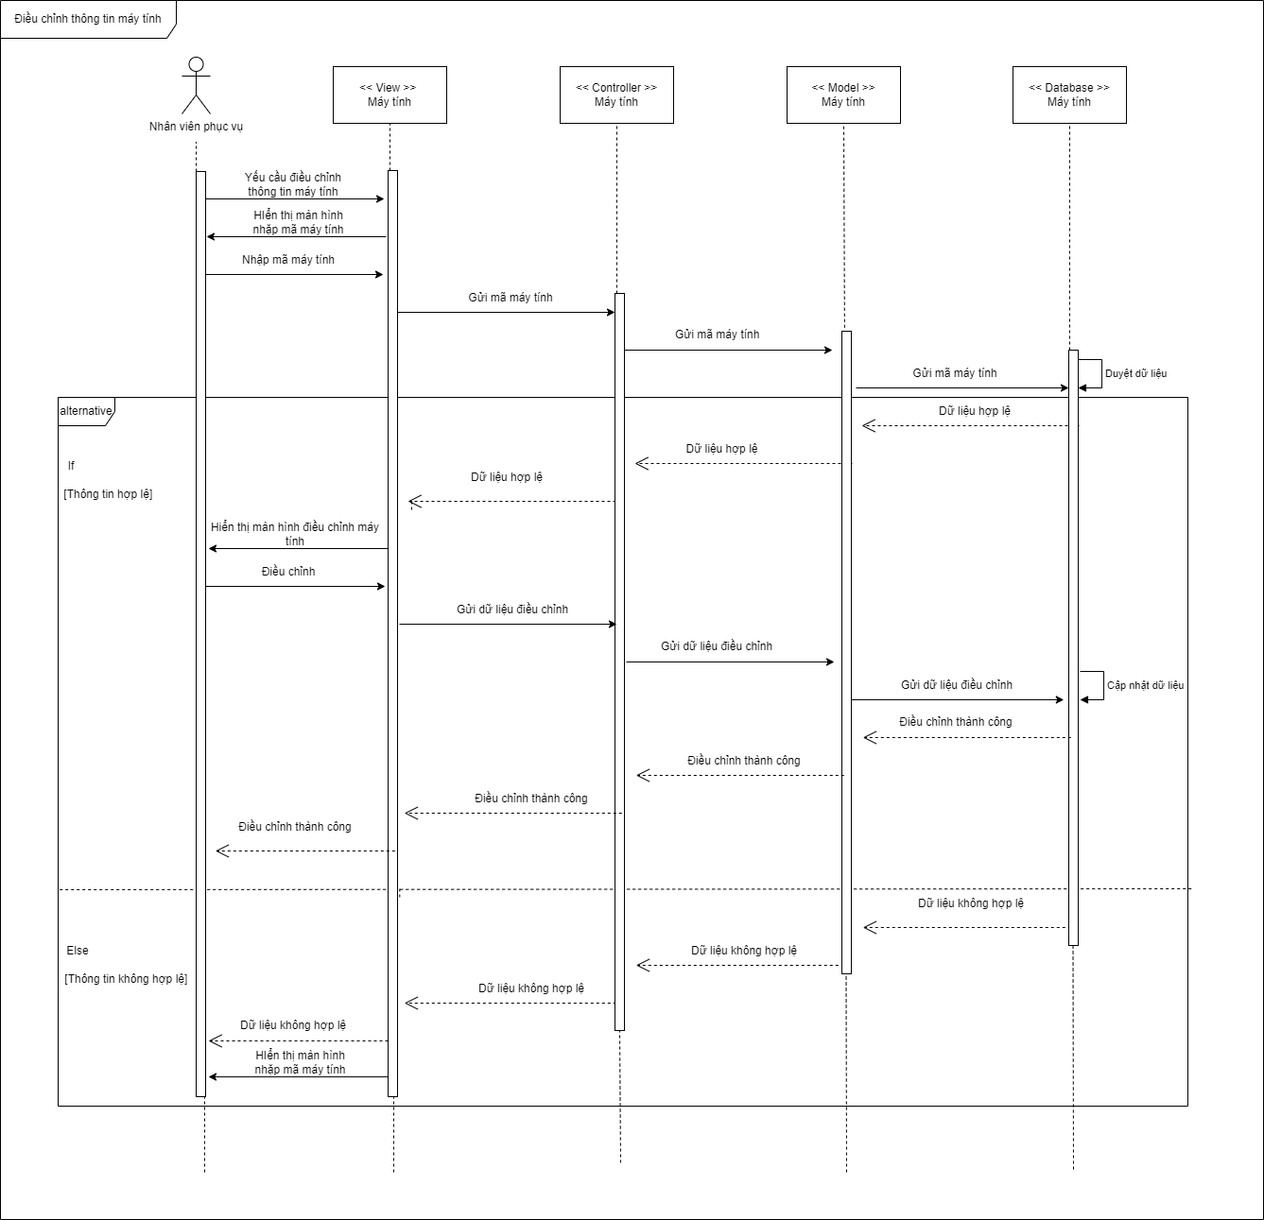

Hình 4.75 Sơ đồ tuần tự Điều chỉnh thông tin máy tính

Thêm thông tin máy tính mới.

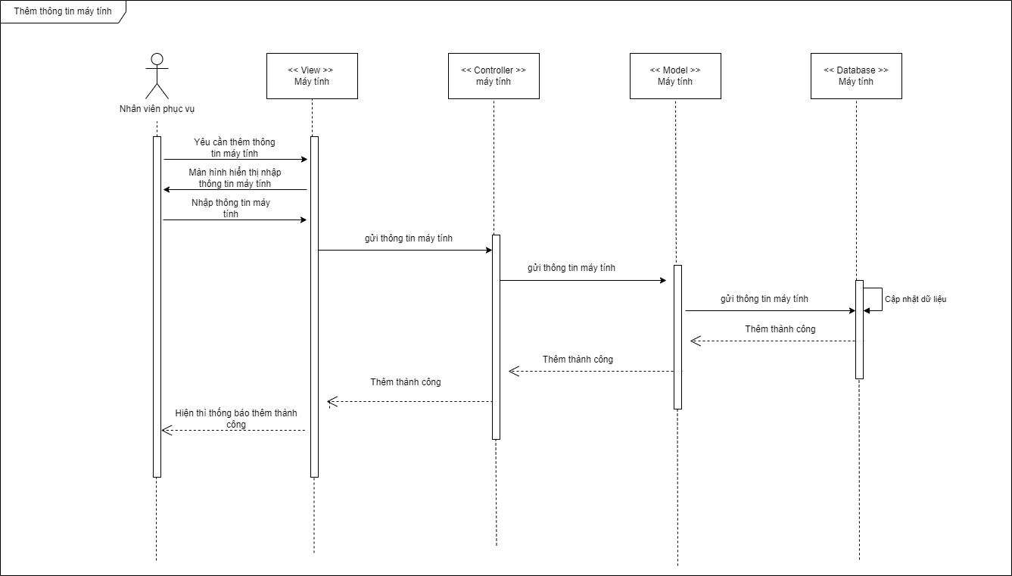Đổi mật khẩu

Hình 4.77 Sơ đồ tuần tự Thêm thông tin máy tính

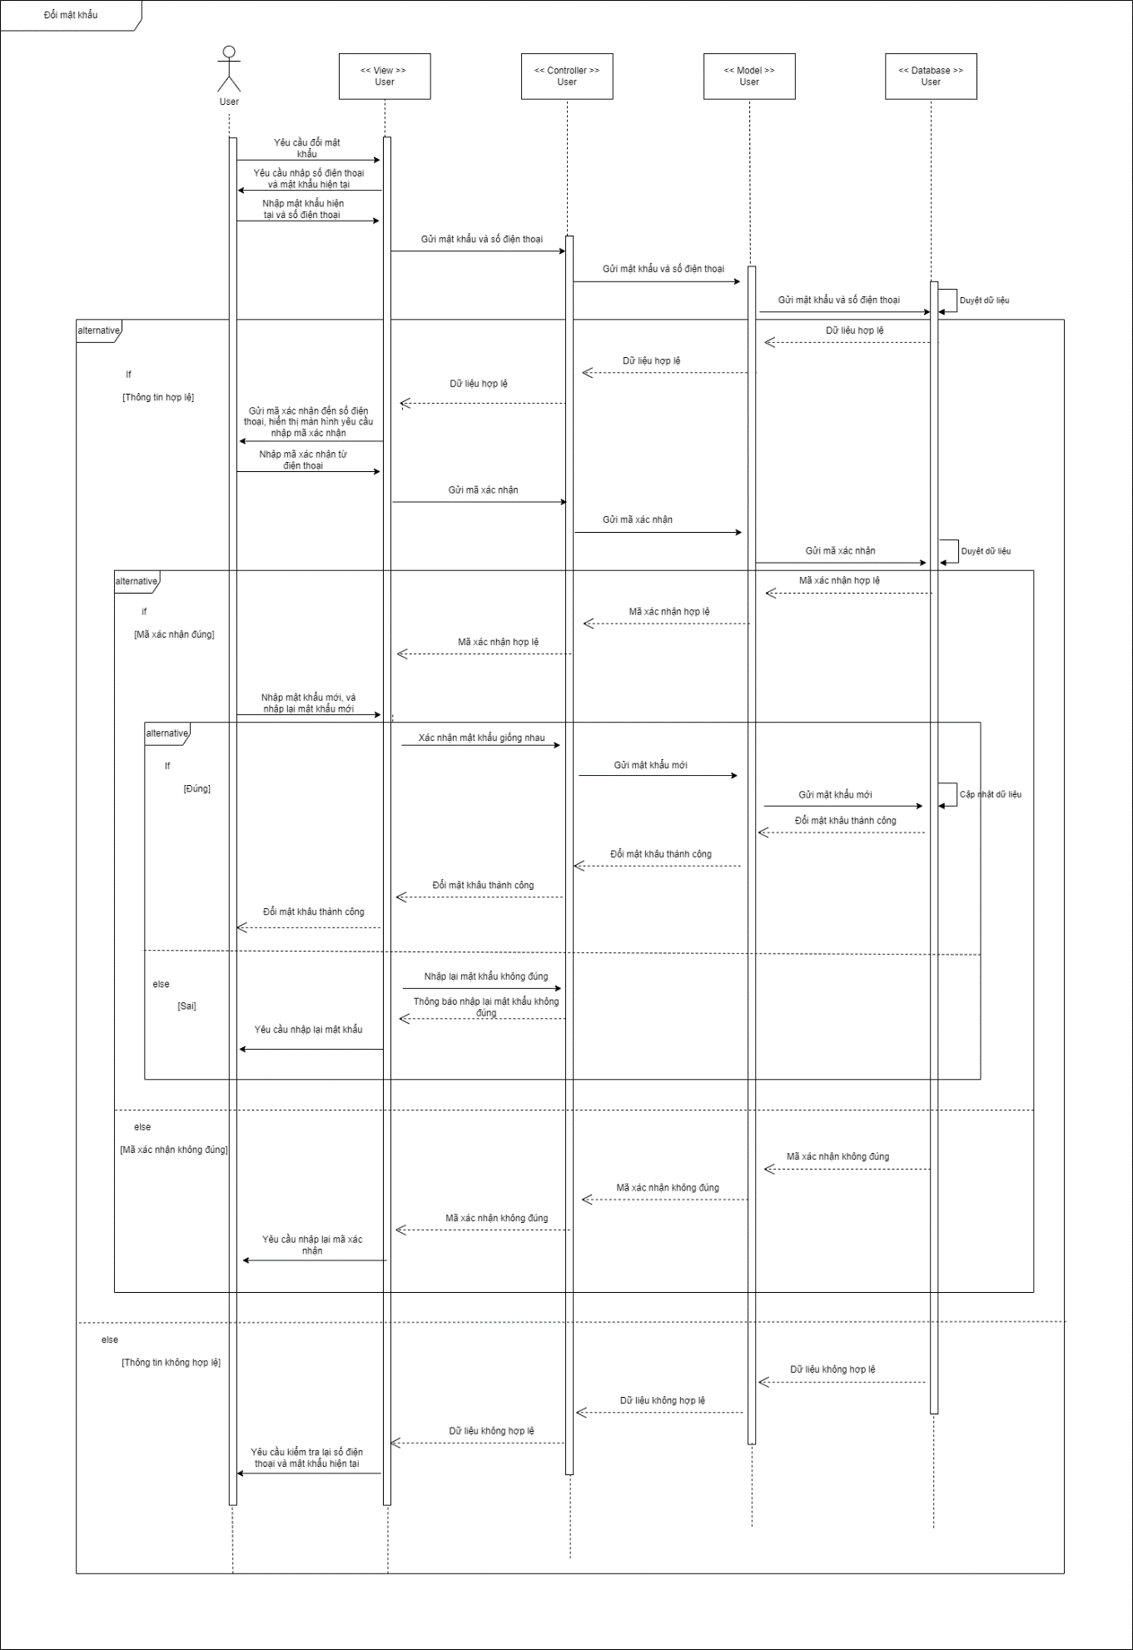

Hình 4.78 Sơ đồ tuần tự Đổi mật khẩu

Đăng Xuất

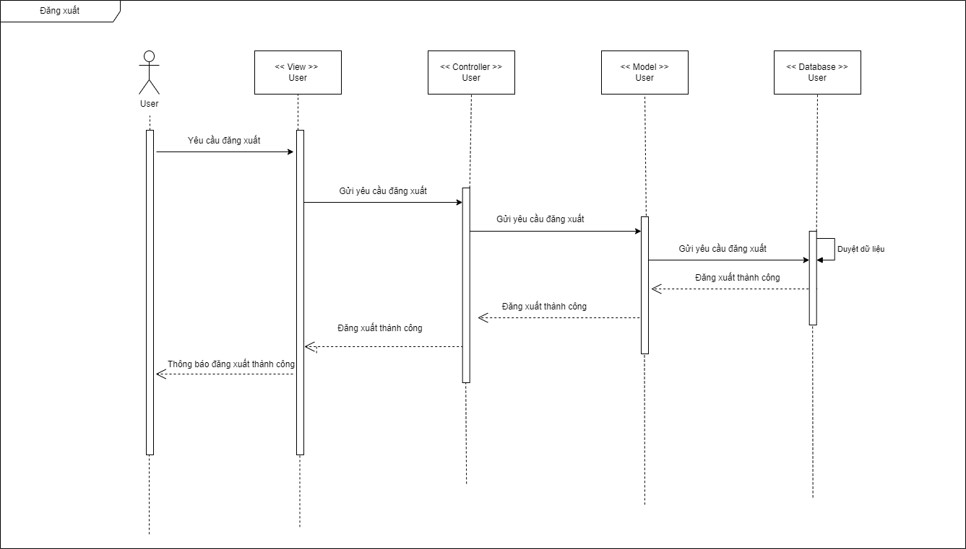

Hình 4.78 Sơ đồ tuần tự Đăng xuất

Thống kê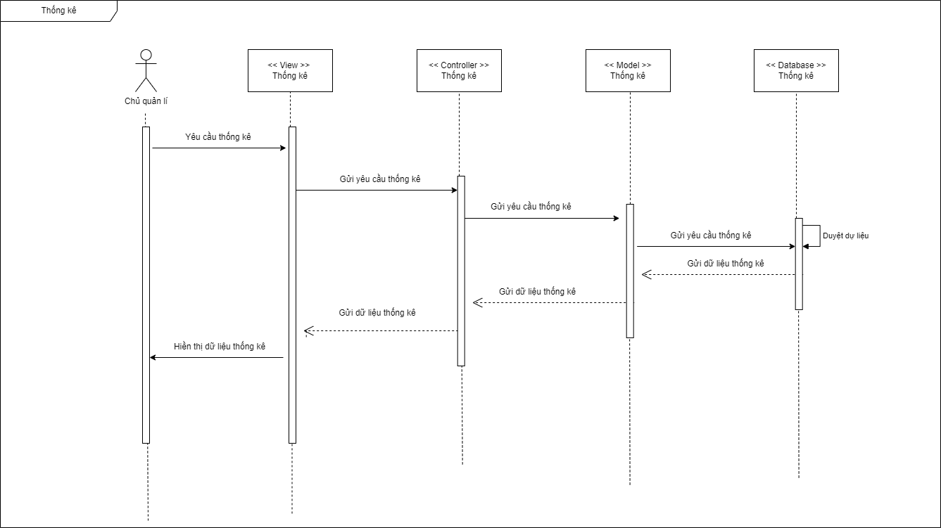

Hình 4.80 Sơ đồ tuần tự thống kê

Tìm tài khoản người chơi

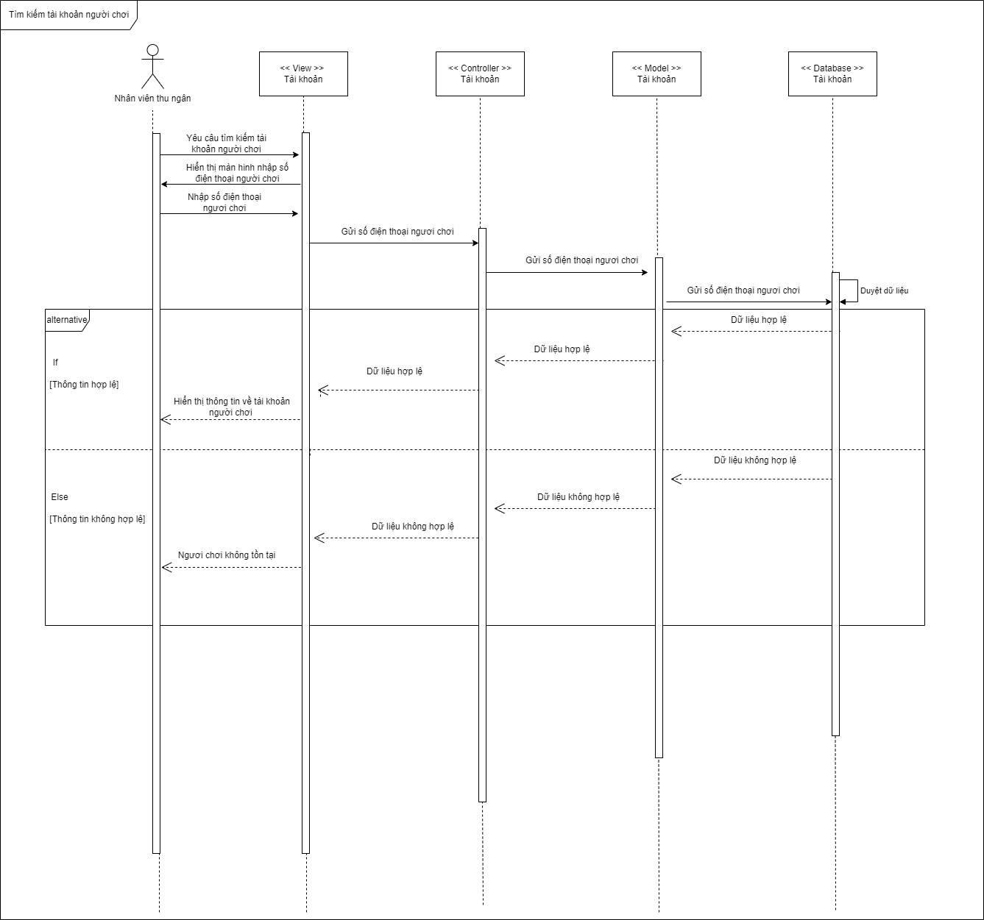

Hình 4.80 Sơ đồ tuần tự Tìm thông tin người chơi

4.4 Sơ đồ hoạt động

Đăng nhập

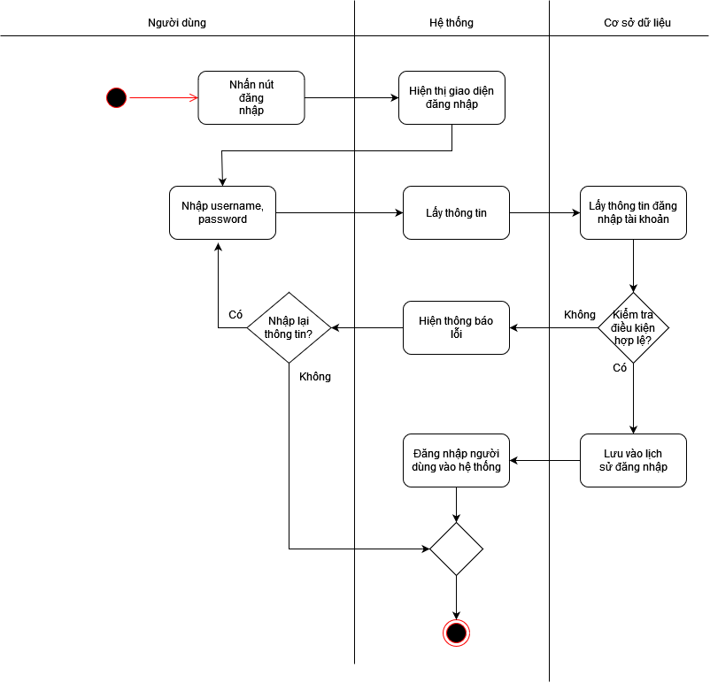

Hình 4.81 Sơ đồ hoạt động Đăng nhập

Đăng ký

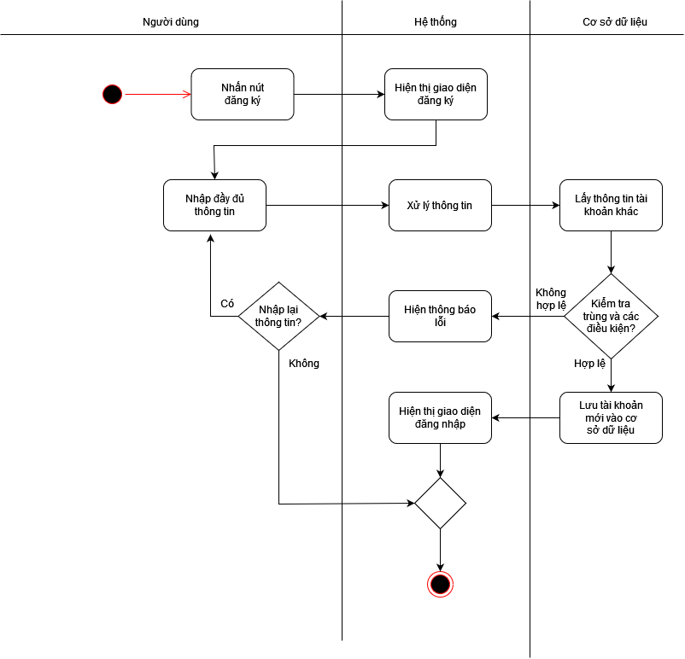

Hình 4.82 Sơ đồ hoạt động Đăng ký

Đăng xuất

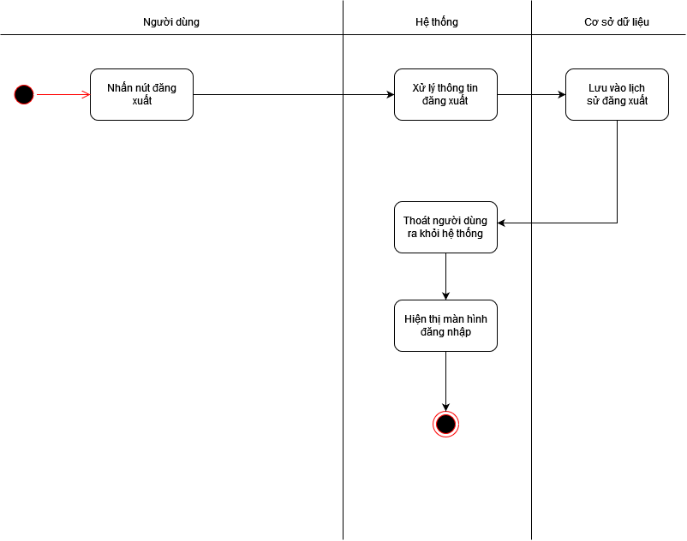

Hình 4.83 Sơ đồ hoạt động Đăng xuất

Khôi phục mật khẩu

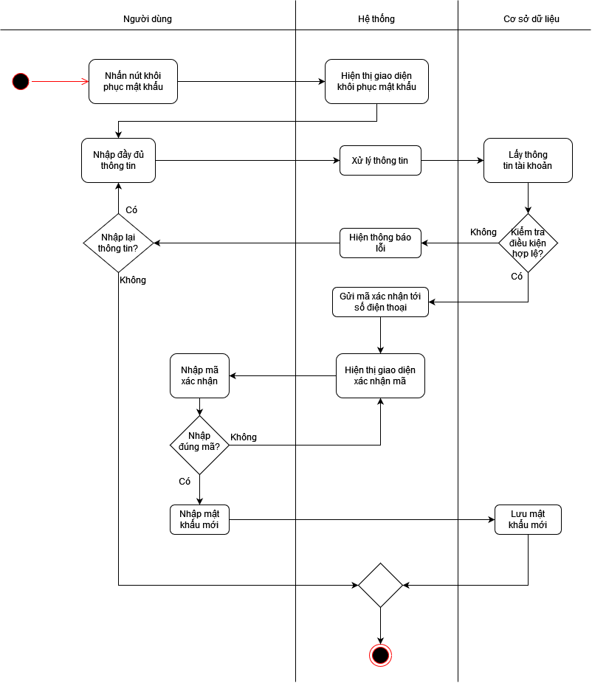

Hình 4.84 Sơ đồ hoạt động Khôi phục mật khẩu

Sửa nhân viên

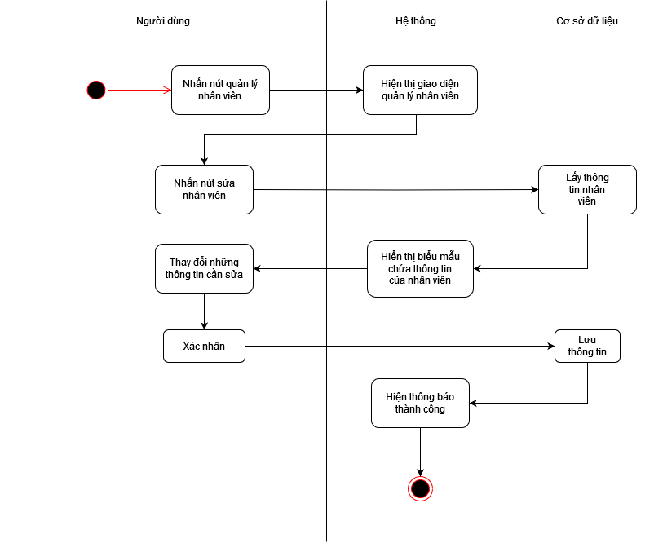

Hình 4.85 Sơ đồ hoạt động Sửa nhân viên

Xem nhân viên

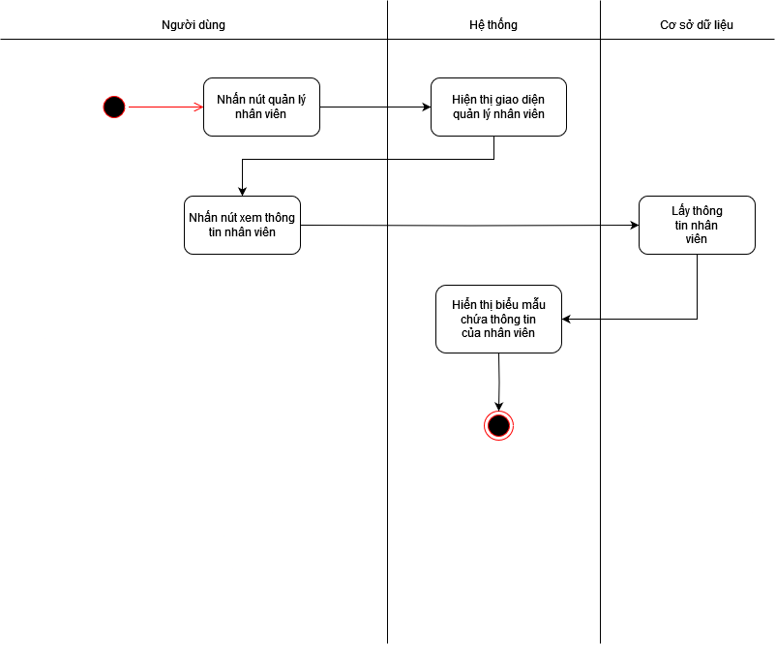

Hình 4.86 Sơ đồ hoạt động Xem nhân viên

Thêm nhân viên

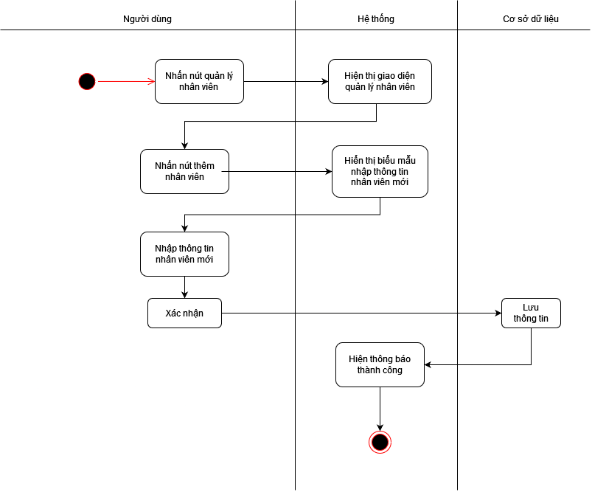

Hình 4.87 Sơ đồ hoạt động Thêm nhân viên

Xem lịch làm việc

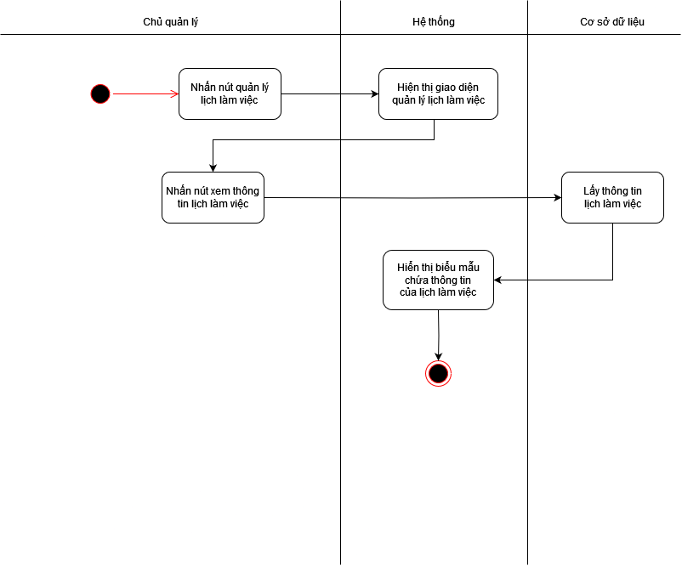

Hình 4.88 Sơ đồ hoạt động Xem lịch làm việc

Thêm lịch làm việc

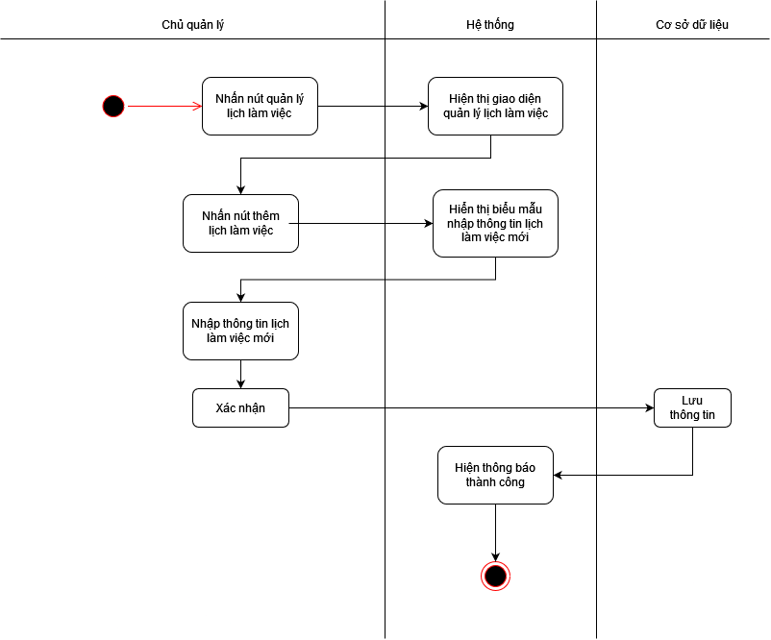

Hình 4.89 Sơ đồ hoạt động Thêm lịch làm việc

Sửa lịch làm việc

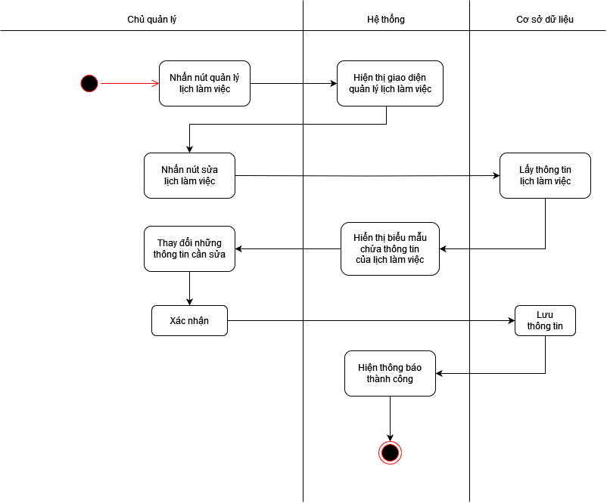

Hình 4.90 Sơ đồ hoạt động Sửa lịch làm việc

Xóa lịch làm việc

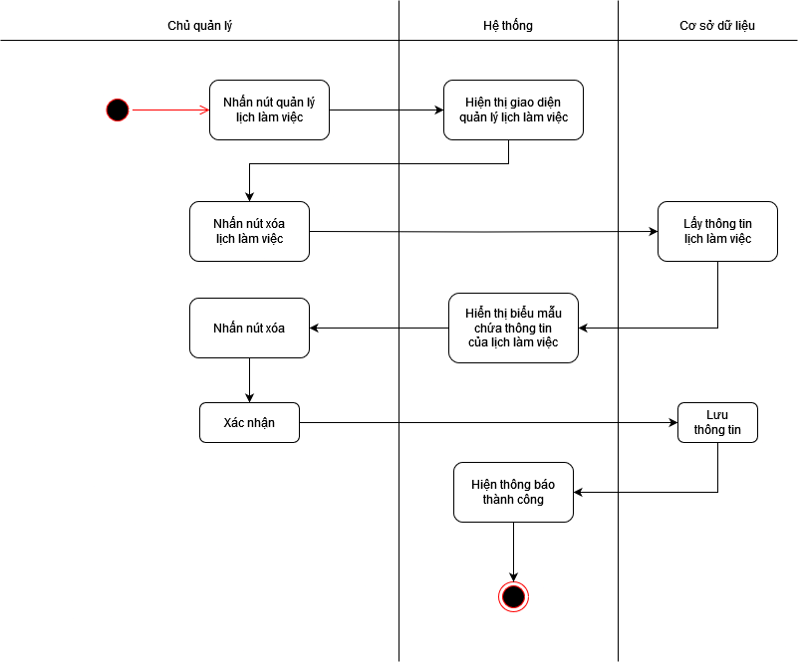

Hình 4.91 Sơ đồ hoạt động Xóa lịch làm việc

Thống kê

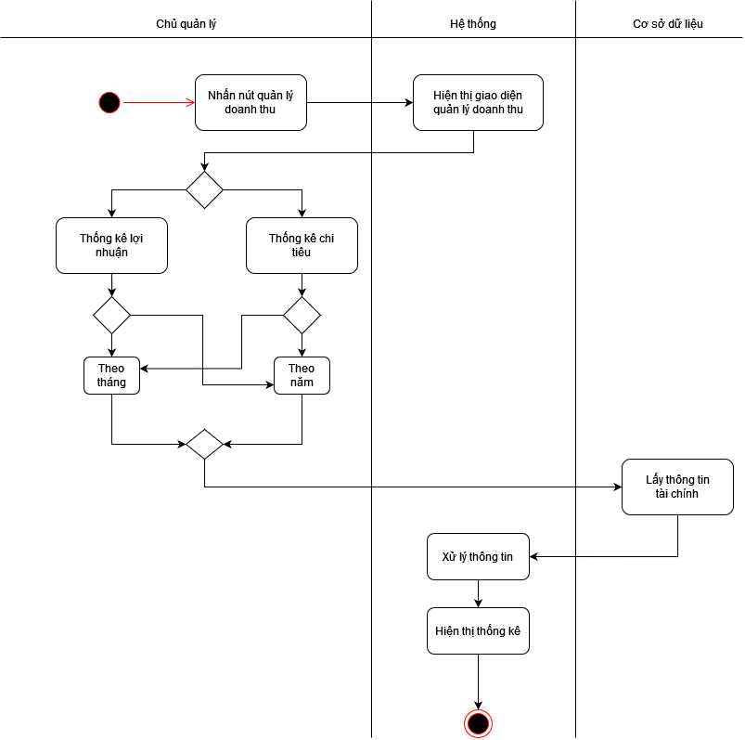

Hình 4.92 Sơ đồ hoạt động Thống kê

Quản lý chung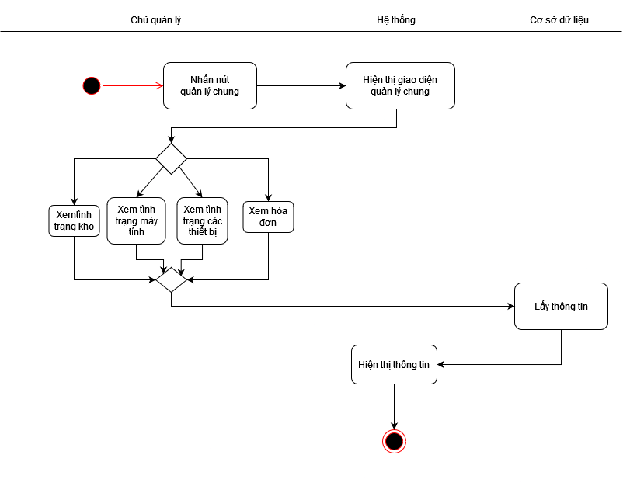

Hình 4.93 Sơ đồ hoạt động Quản lý chung

Xem hàng tồn kho

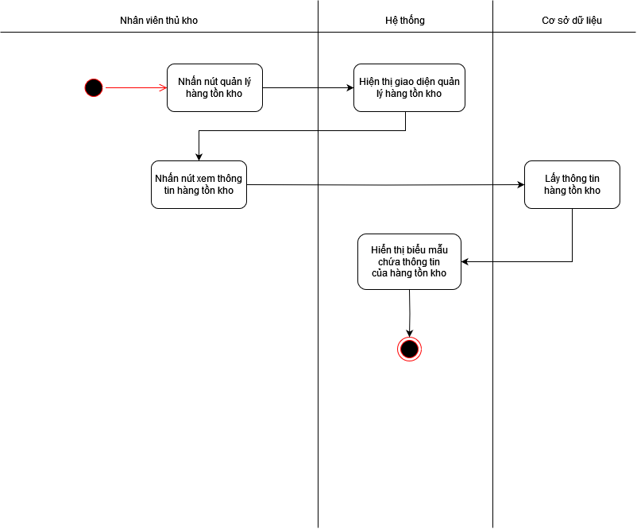

Hình 4.94 Sơ đồ hoạt động Xem hàng tồn kho

Thêm đồ ăn, thức uống

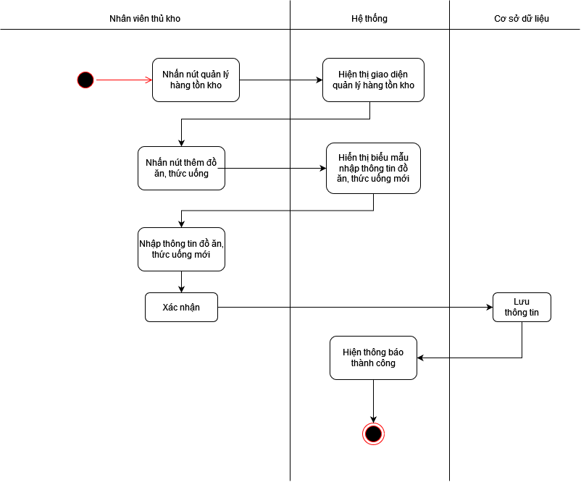

Hình 4.95 Sơ đồ hoạt động Thêm đồ ăn, nước uống

Sửa đồ ăn, thức uống

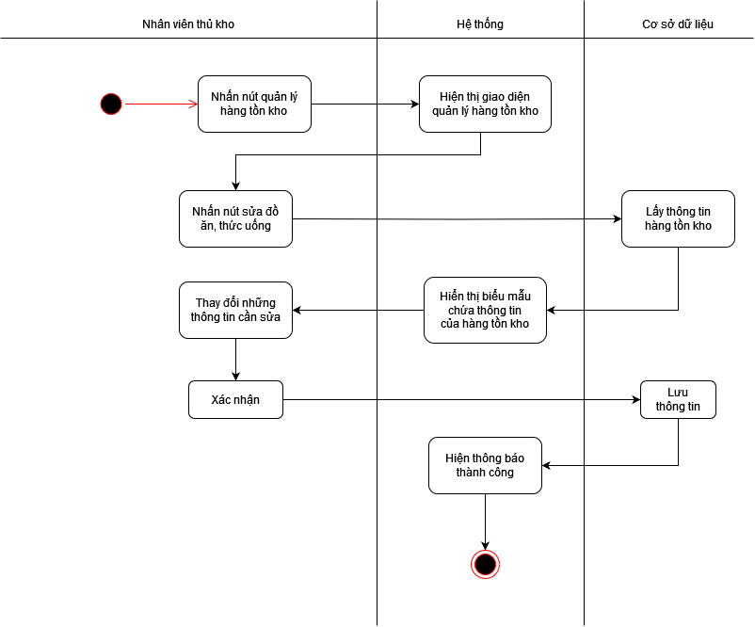

Hình 4.96 Sơ đồ hoạt động Sửa đồ ăn, thức uống

Xem thông tin máy tính

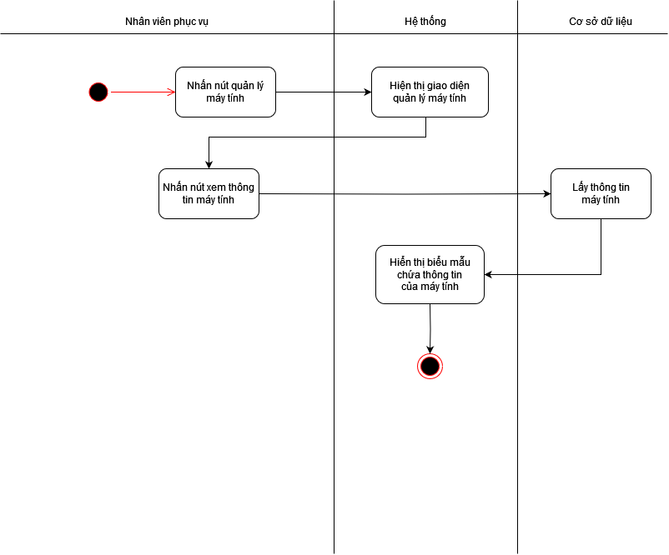

Hình 4.97 Sơ đồ hoạt động Xem thông tin máy tính

Thêm thông tin máy tính

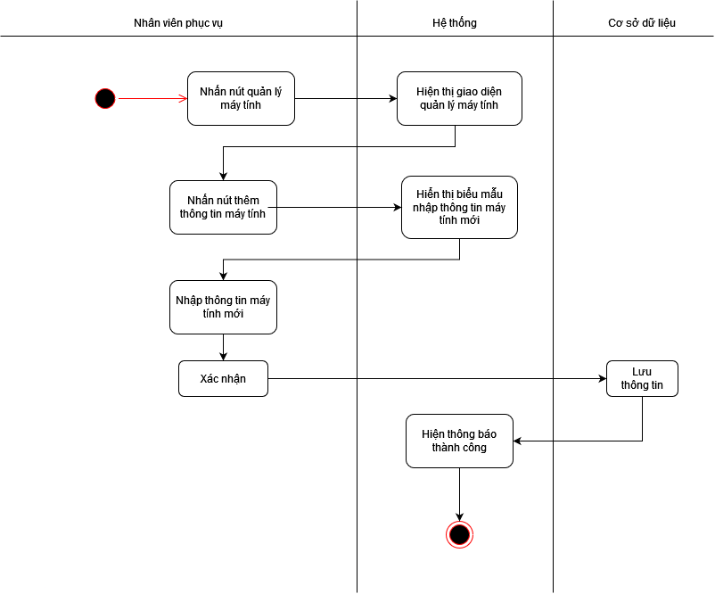

Hình 4.98 Sơ đồ hoạt động Thêm thông tin máy tính

Sửa thông tin máy tính

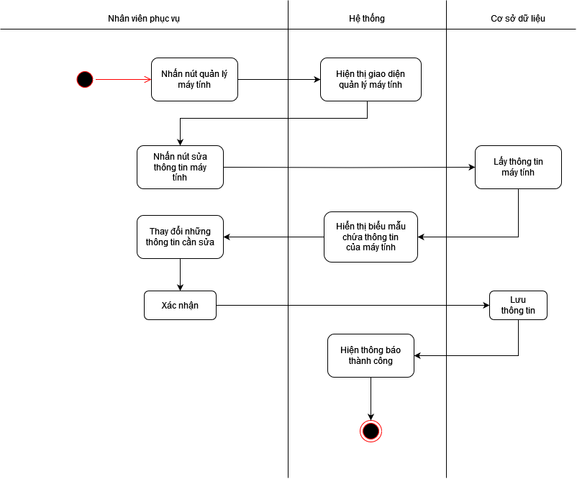

Hình 4.99 Sơ đồ hoạt động Sửa thông tin máy tính

Xóa thông tin máy tính

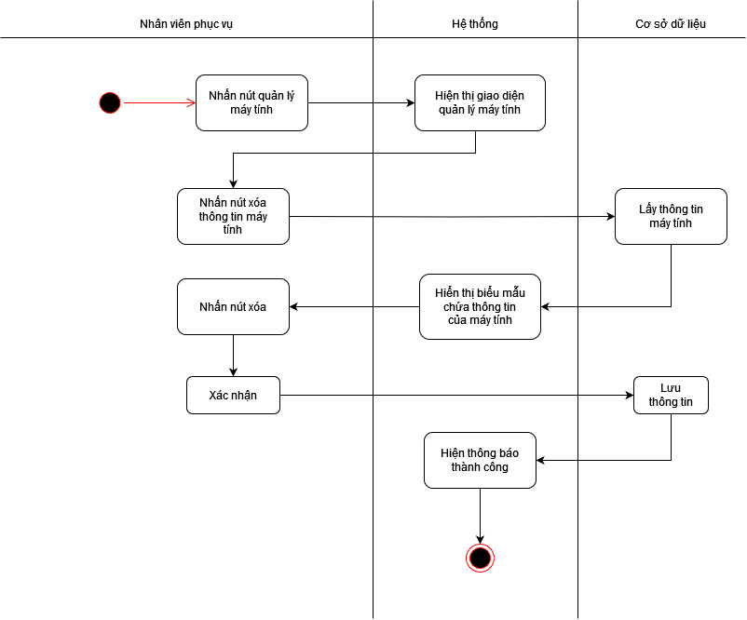

Hình 4.100 Sơ đồ hoạt động Xóa thông tin máy tính

Xem thông tin thiết bị phòng máy

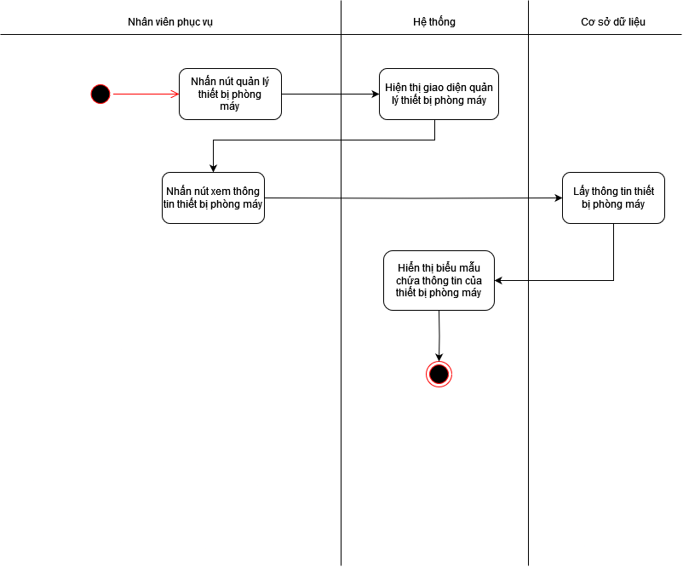

Hình 4.101 Sơ đồ hoạt động Xem thông tin thiết bị phòng máy

Thêm thông tin thiết bị phòng máy

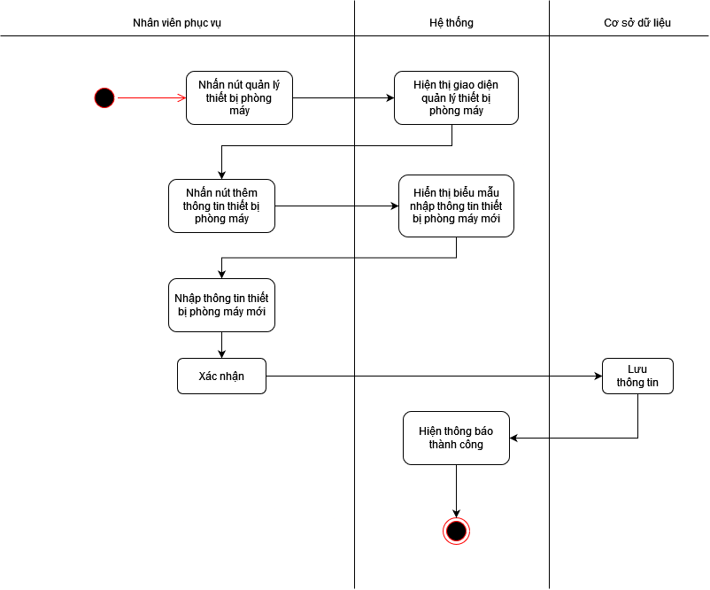

Hình 4.102 Sơ đồ hoạt động Xem thông tin thiết bị phòng máy

Sửa thông tin thiết bị phòng máy

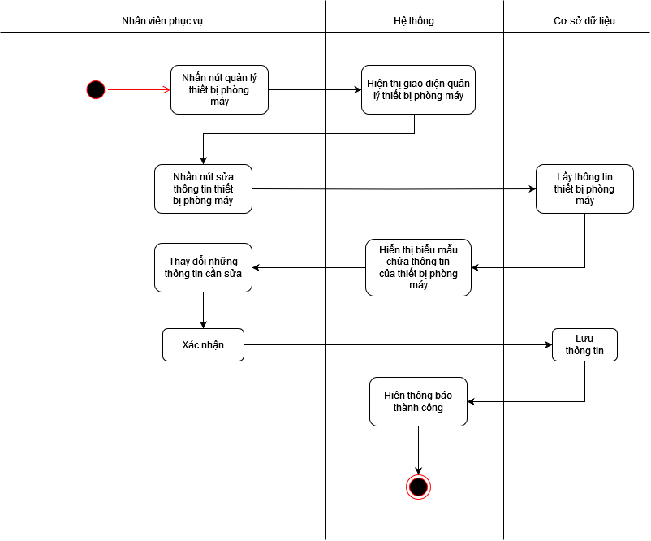

Hình 4.103 Sơ đồ hoạt động Sửa thông tin thiết bị phòng máy

Xóa thông tin thiết bị phòng máy

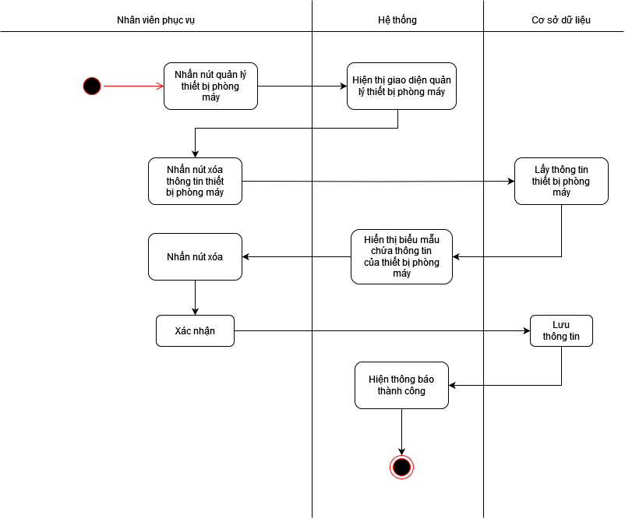

Hình 4.104 Sơ đồ hoạt động Xóa thông tin thiết bị phòng máy

4.5 Sơ đồ lớp

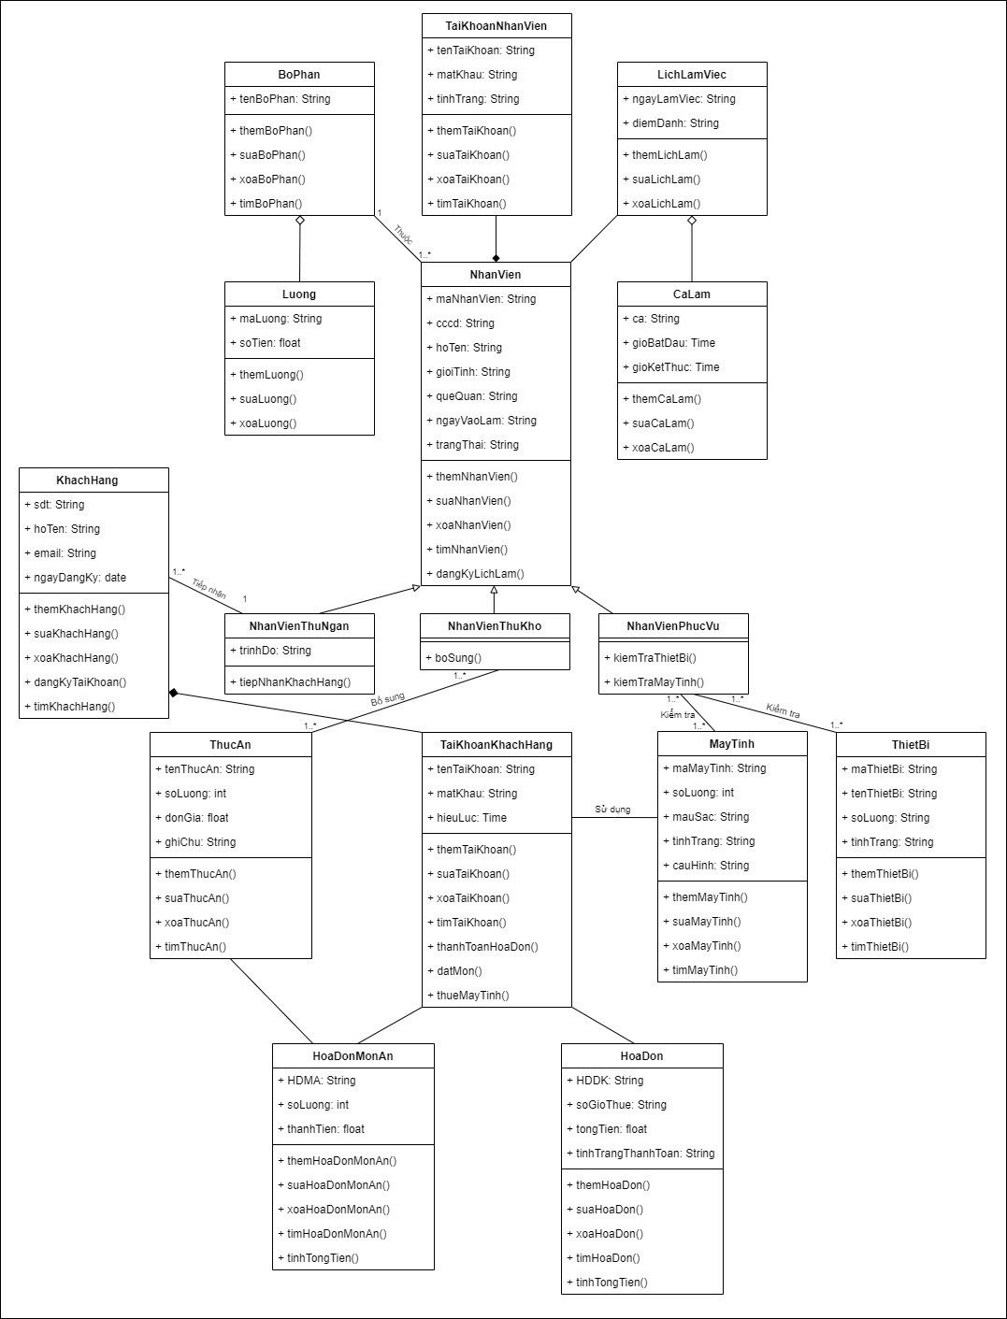

Hình 4.105 Sơ đồ lớp hệ thống

4.6 Mô hình ERD

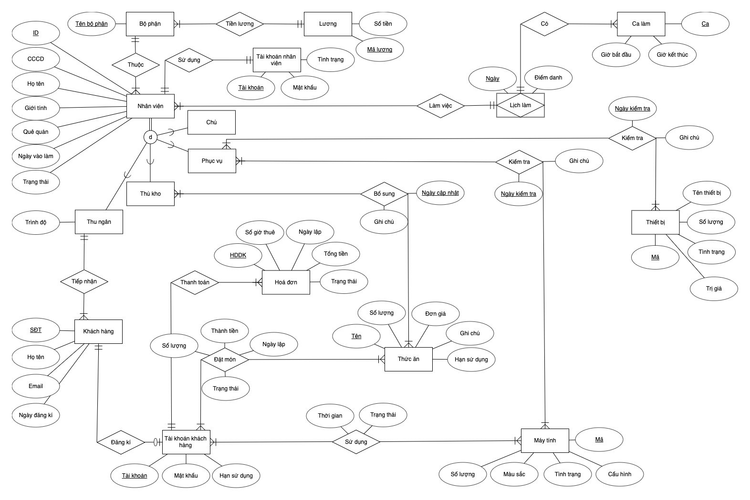

Hình 4.106 Mô hình ERD hệ thống

4.7 Mô hình quan hệ

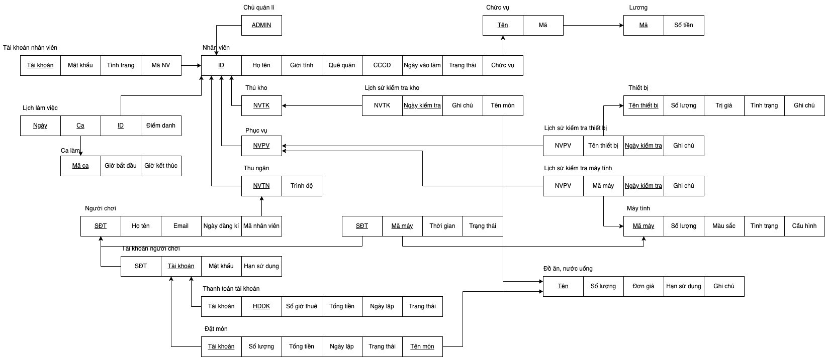

Hình 4.107 Mô hình quan hệ hệ thống

4.8 Mô hình phát triển phần mềm

Phần mềm ở đồ án này được phát triển theo mô hình thác nước. Mô hình thác nước là một mô hình quản lý dự án dễ hiểu, dễ tiếp cận và dễ quản lý, dựa vào quy trình thiết kế tuần tự và liên tiếp, giai đoạn mới chỉ được bắt đầu khi giai đoạn trước đã kết thúc. Quy trình phần mềm:

Giai đoạn Yêu cầu:

* Thực hiện khảo sát chi tiết yêu cầu về chức năng, giao diện, phương pháp quản lý tiệm net như quản lý doanh thu, quản lý nhân viên, quản lý khách hàng từ phía khách hàng và các yêu cầu về bảo mật.

Giai đoạn Thiết kế:

* Tiến hành thiết kế tổng thể các đặt tả, các sơ đồ mô tả chi tiết các chức năng, sơ đồ hoạt động phần mềm, bao gồm sơ đồ lớp, sơ đồ tuần tự, sơ đồ ERD, sơ đồ quan hệ.
* Thiết kế cơ sở dữ liệu lưu trữ các dữ liệu về hệ thống, trang thiết bị, người chơi, nhân viên.

Giai đoạn Lập trình (coding):

* Lập trình viên thực hiện việc lập kế hoạch cho việc coding, xây dựng module, chức năng dựa trên các tài liệu đặc tả, thiết kế.

Giai đoạn Kiểm thử:

* Tích hợp các bộ phận lại để thực hiện việc kiểm tra và sửa lỗi để hệ thống hoạt động chính xác và đúng theo tài liệu đặc tả yêu cầu.

Giai đoạn triển khai:

* Triển khai hệ thống trong môi trường khách hàng, cài đặt hệ thông trên máy chủ, các máy quản lý, máy khách và thiết lập các cấu hình hệ thống.

Giai đoạn Bảo trì:

* Bảo trì hệ thống khi phát hiện lỗi hay có thay đổi từ phía khách hàng, cập nhật hệ thống để giải quyết lỗi hoặc điều chỉnh theo yêu cầu khách hàng, tiếp tục cải thiện, tối ưu hệ thống.

TÀI LIỆU THAM KHẢO

[1] <https://viblo.asia/p/tim-hieu-ve-cach-thiet-ke-class-diagram-L4x5xLyY5BM>

[2] <https://web.facebook.com/S2MGAMING525/?_rdc=1&_rdr>

[3] <https://iviettech.vn/blog/543-ban-ve-use-case-use-case-diagram.html>

[4] [Hướng dẫn sử dụng trang web draw.io để tạo 1 biểu đồ theo ý muốn của mình (nukeviet.vn)](https://nukeviet.vn/vi/news/Huong-dan-su-dung/huong-dan-su-dung-trang-web-draw-io-de-tao-1-bieu-do-theo-y-muon-cua-minh-482.html)

[5] [Activity Diagram - Activity Diagram Symbols, Examples, and More (smartdraw.com)](https://www.smartdraw.com/activity-diagram/#:~:text=An%20activity%20diagram%20visually%20presents,can%20be%20sequential%20and%20concurrent)

[6] <https://app.diagrams.net/>